# ANEXOS

## ANEXO A

**Entrevista 1.**

|  |
| --- |
| **Introducción** |
| **Entrevista por:** Pedro Sebastian Jaimes Chacon, estudiante de ingeniería mecatrónica de la Pontificia Universidad Católica del Perú.  El pasado 11 de octubre de 2021, se entrevistó vía zoom al Sr. Martín Olano, ingeniero mecánico de Lima, que tiene 14 años de experiencia en la producción agrícola del café, organizador de la cooperativa de café de altura conocida como Amarurú, se trató de una entrevista con el objetivo de conocer sobre la producción de café de altura en el departamento de Amazonas para determinar cuáles son los problemas potenciales en el proceso de cosecha y postcosecha de la caficultura peruana. |
| **Entrevista** |
| **Entrevistador:** ¿Cuáles son las características de la cosecha para hacer un buen café?  **Martín Olano:** Dependen de la variedad del café, se deben considerar las buenas tierras, las cuales deben ser ricas en potasio, calcio y fósforo, además de las bajas temperaturas adecuadas, una iluminación adecuada, aguas usadas con un PH no mayor de 7 de acidez, considerando que no sea servidas sino de manantial. El secado se debe llevar a cabo en carpas solares y en bosques nublosos se tapa cuando cae la llamada “escarcha”. Finalmente se debe evitar que el café absorba la humedad.  **Entrevistador:** ¿Cuánto de la producción de café se empaqueta para la venta directa y cuánto en sacos para ser procesado ya sea por empresas exportadoras y otras?  **Martín Olano:** Por cosecha se suelen recoger 2 o hasta 5 quintales por hectárea; asimismo, en el proceso de postcosecha, los granos se llevan a otras cooperativas que cuenten con procesadoras de café para seleccionar y separar el café, siendo que no se realizan empaquetados en sobres que vayan directamente al consumo, ya que no es política del mercado darle valor agregado a la materia prima.  **Entrevistador:** ¿Cómo se realiza el proceso de empaquetado para la venta directa, es con maquinaria o de manera manual, o ambas?  **Martín Olano:** El procedimiento de empaquetado de café es altamente artesanal, no hay maquinaria involucrada, además, la mayoría de productores de café son los agricultores más pobres, siendo esta una actividad muy sacrificada y muy primitiva la producción.  **Entrevistador:** ¿Cuál es el valor de grano sin empaquetar y cuánto es el calor de granos empaquetado?  **Martín Olano:** El precio del kilo de café empaquetado podría rondar los S/. 60 u S/. 80, pero las presentaciones más vendidas son las de aproximadamente de 200g a 250g, considerando que, a la hora del tueste, 1 kg de café disminuye alrededor de 200g, mientas que el café exportado, el cual debe tener un 75% de rendimiento de grano y al 12% de humedad, vendido por quintal (100kg), suele rondar los 100$, 200$ o más, dependiendo de la bolsa de New York, la cual se actualiza constantemente.  **Entrevistador:** ¿Cómo son las condiciones de empaquetado? (Temperatura y Humedad)  **Martín Olano:** Que el material sea orgánico, pero es difícil de encontrar.  **Entrevistador:** ¿Cuáles son los estándares de empaquetado?  **Martín Olano:** El café es altamente rentable, ganas hasta el 200%, el perjudicado es el productor, si el productor lo tuesta y lo envasa va a competir precios en el mercado.  **Entrevistador:** ¿Cuáles son los problemas con el empaquetado?  **Martín Olano:** El empaquetado es decisivo en la producción, así como se tuesta rápido, se debe empacar rápido, ya que si el productor realiza este proceso, va a competir precios de mercado porque el café es altamente rentable, siendo que se puede ganar hasta el 200%, pero el empaquetado se lleva a cabo de manera manual y es demasiado trabajo para ser de esta manera; una persona con experiencia puede embolsar en promedio 300 kg en 3 horas, no es como una máquina que puede realizar este proceso en grandes cantidades, se requiere de bastante experiencia por parte del personal que se dedica a esta actividad.  **Entrevistador:** ¿Cuáles son las tecnologías usadas en el proceso de empaquetado?  **Martín Olano:** Se llevan los granos a otras cooperativas que cuenten con procesadoras de café para seleccionar y separar el café. El empaquetado se realiza mediante microempresas que venden el empaque y se lleva a cabo artesanalmente; siendo que la tecnología es la clave para mejorar la producción, ya que, si se consiguen prototipos de maquinarias y se adaptan a la realidad cafetalera peruana, se puede darle valor agregado al café y darle más valor al productor. La falta de tecnologías aplicadas al empaquetado con la que si cuentan otros países es una gran problemática, ya que en el mercado se podría ingresar con precios de competencia y elevar los ingresos de los productores.  **Entrevistador:** ¿Cómo llevan la cuenta de los registros de producción, cree que sea beneficioso usar esos registros para mejorar la producción de café?  **Martín Olano:** No se lleva un conteo de los paquetes producidos, se cuenta por la cantidad de kilos producidos y esto perjudica al productor. |
| **Conclusión** |
| El Sr. Martín Olano tiene una vasta experiencia en la producción de café, debido a su largo recorrido por la caficultura peruana, mencionó las características para una buena cosecha, además de los procesos que se llevan a cabo tanto con maquinaria como lo que son completamente artesanales como el empaquetado. Además de conocer sobre la producción de café y cómo se compara con la producción internacional actualmente. En conclusión, la información que se compartió en la entrevista dio un panorama general de la producción de café en el Perú y cómo la tecnología desarrolla un papel fundamental en la mejora de la productividad de este. |

**Entrevista 2.**

|  |
| --- |
| **Introducción** |
| **Entrevista por:** Pedro Sebastian Jaimes Chacon, estudiante de ingeniería mecatrónica de la Pontificia Universidad Católica del Perú.  El pasado 26 de octubre de 2021, se entrevistó por llamada telefónica a la Sra. Julia Beatriz Aramburú Aquino, productora independiente de café arábico de altura en Monobamba, en la selva de Jauja a alrededor de 1650 msnm, en el departamento de Junín, se trató de una entrevista con el objetivo de conocer sobre la producción de café de altura en el departamento de Junín para determinar cuáles son los problemas potenciales en el proceso de cosecha y postcosecha de café. |
| **Entrevista** |
| **Entrevistador:** ¿Cuál es el proceso que se lleva a cabo para realizar la producción de café, desde que se planta la semilla? (Cadena de valor del café)  **Julia Aramburú Aquino:** El procedimiento de cosecha del café tarda alrededor de 3 años, para luego pasar a la postcosecha, la cual es la parte más importante donde se le da el valor agregado al café. Pasando por la despulpadora que pila el café, el lavado, el tostado y luego el empaquetado, aunque también se produce el café molido, siendo esta producción para consumo directo nacional, debido a las trabas que les hacen a los pequeños agricultores para los documentos.  **Entrevistador:** ¿Cuánto de la producción de café se empaqueta para la venta directa y cuánto en sacos para ser procesado ya sea por empresas exportadoras y otras?  **Julia Aramburú Aquino:** Todo el café es producido para llegar directo al consumidor, sin pasar por intermediaros, ya que, debido a la venta de costales de alrededor de 60 kg, el precio era demasiado bajo, de alrededor de S/. 11.00 por kg, llegó a costar solo S/. 2.00, lo que causaba pérdidas y hacía la cosecha de café una actividad muy poco rentable.  **Entrevistador:** ¿Cómo se realiza el proceso de empaquetado para la venta directa, es con maquinaria o de manera manual, o ambas?  **Julia Aramburú Aquino:** El café producido suele ser el tostado entero, decido a que la conservación de este café es mayor que la del café molido, para lo cual se usa una máquina piladora para seleccionar los mejores granos y el empaquetado se realiza en las mismas plantas procesadoras, por el motivo de quitarse ese trabajo de encima, la empresa lo entrega listo, ya que el envasado toma mucho trabajo y consume mucho tiempo.  **Entrevistador:** ¿Cuál es el valor de grano sin empaquetar y cuánto es el calor de granos empaquetado?  **Julia Aramburú Aquino:** Los paquetes usados suelen ser los de ½ o 1 kg en sus presentaciones, con un precio de alrededor de S/. 35.00 por kilo de café de grano tostado con un puntaje de 92, cultivado a una altura de 1630 a 1800 msnm.  **Entrevistador:** ¿Cómo son las condiciones de empaquetado en Junín? (Temperatura y Humedad)  **Julia Aramburú Aquino:** Las condiciones para un buen empaquetado en cuanto a la temperatura y humedad suelen ser las de ambiente, que en Junín es alrededor de 11°C durante la cosecha, con una humedad de alrededor de 50%, lo que se considera un clima seco, debido a que el café absorbe la humedad.  **Entrevistador:** ¿Cuáles son los estándares de empaquetado en Junín?  **Julia Aramburú Aquino:** Para el empaquetado, se debe esperar en el proceso hasta que el café se enfríe, debido a que, al envasarlo, esta suelta sus gases y el empaque termina inflado.  **Entrevistador:** ¿Cuáles son los problemas con el empaquetado en Junín?  **Julia Aramburú Aquino:** El empaquetado que se lleva a cabo es muy trabajoso, siendo que solía hacerse manualmente, pero debido a consumo de tiempo se derivó a una empresa procesadora, que tiene a muchos productores haciendo uso de sus servicios de postcosecha, yendo desde temprano para poder ser atendido, para lo cual es un costo aparte, de alrededor de S/. 2.40 por el kilo de café procesado, además de los costos de transporte del café a la empresa, lo cual también corre por cuenta del productor.  **Entrevistador:** ¿Cuáles son las tecnologías usadas en el proceso de empaquetado en Junín?  **Julia Aramburú Aquino:** Las tecnologías usadas por la máquina son máquinas que cuentan con obreros que revisan su funcionamiento, siendo hasta el mismo cliente testigo de todo el proceso.  **Entrevistador:** ¿Cuáles son las condiciones que deben tener los empaques para garantizar la buena calidad del café?  **Julia Aramburú Aquino:** Los envases deben estar limpios, se debe realizar en un ambiente aparte, además de considerar una adecuada limpieza de la máquina, mientras que para los envases se pueden utilizar los simples o las bolsas platinadas, las cuales cuestan alrededor de S/. 3.00 a S/. 4.00 soles cada una, siendo estas más costosas por su presentación.  **Entrevistador:** ¿Cómo llevan la cuenta de los registros de producción, cree que sea beneficioso usar esos registros para mejorar la producción de café?  **Julia Aramburú Aquino:** No se toman en cuenta registros, solo se atienden por pedidos, se hace lo necesario, pero no más debido a la demanda. La cosecha más fuerte del año se lleva a cabo en mayo, donde se ve en realidad cuanto se produce, además de que en las primeras cosechas sale muy poco café y va en aumento, pero estas medidas son muy subjetivas, no se lleva un registro real de la cantidad de café producido, por lo que no se sabe si la producción es o no realmente rentable. |
| **Conclusión** |
| La Sra. Julia Aramburú Aquino tiene mucha experiencia en cuanto a la cosecha y postcosecha de café en Junín, mencionó la cadena de valor de este, además de los procesos que se llevan a cabo para poder comercializarlo directamente al consumidor. Además de conocer las tecnologías que se usan para el proceso de empaquetado del café y las condiciones óptimas para poder producir un café de altura de calidad. En conclusión, la información compartida fue de mucho valor para conocer la realidad de la caficultura en el departamento de Junín. |

## ANEXO B

**Planos mecánicos del almacenamiento**

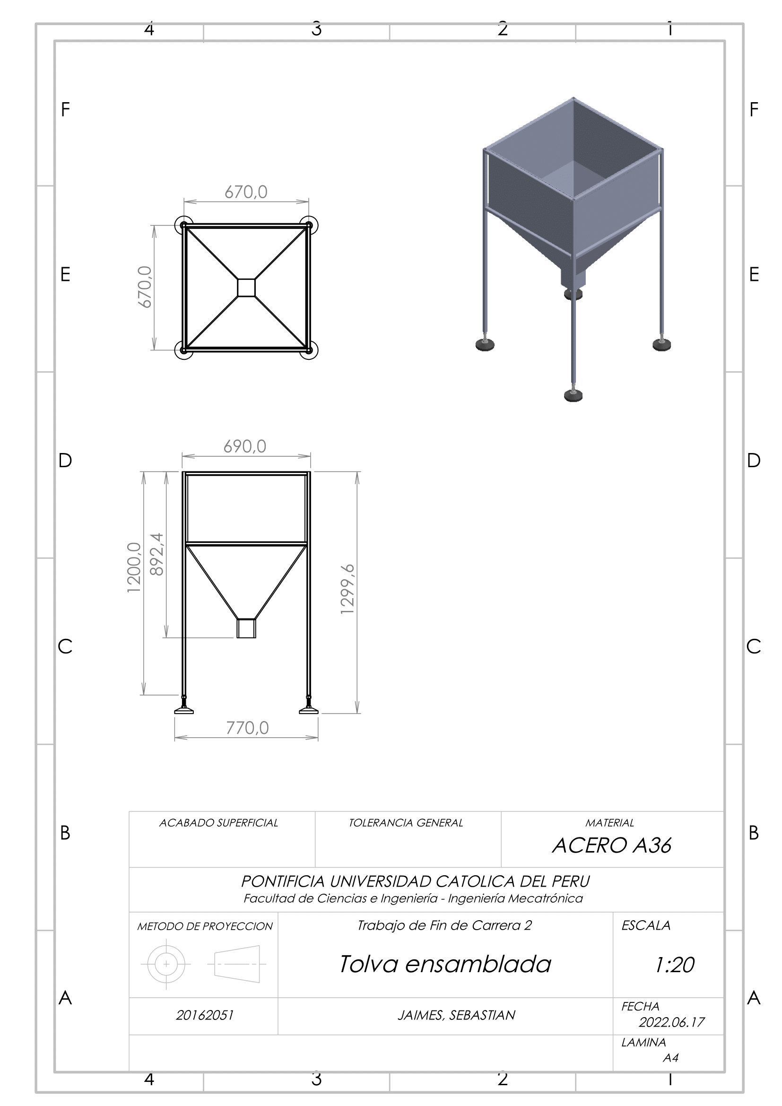

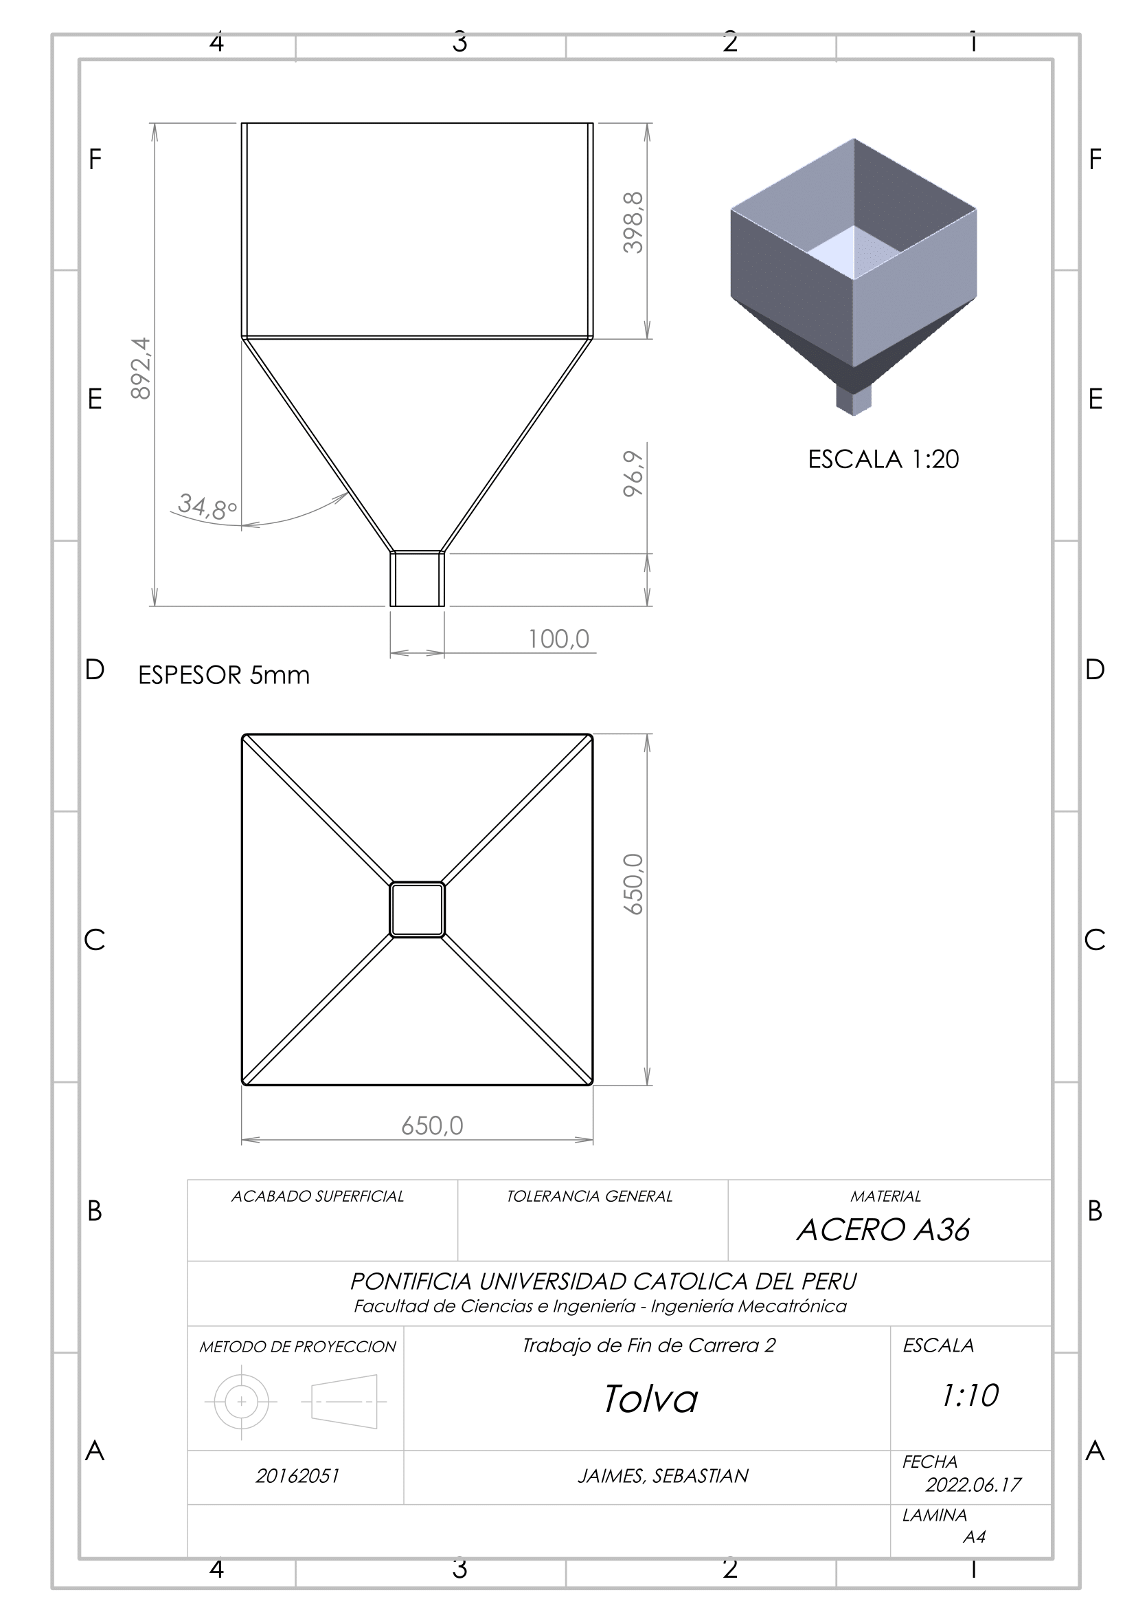

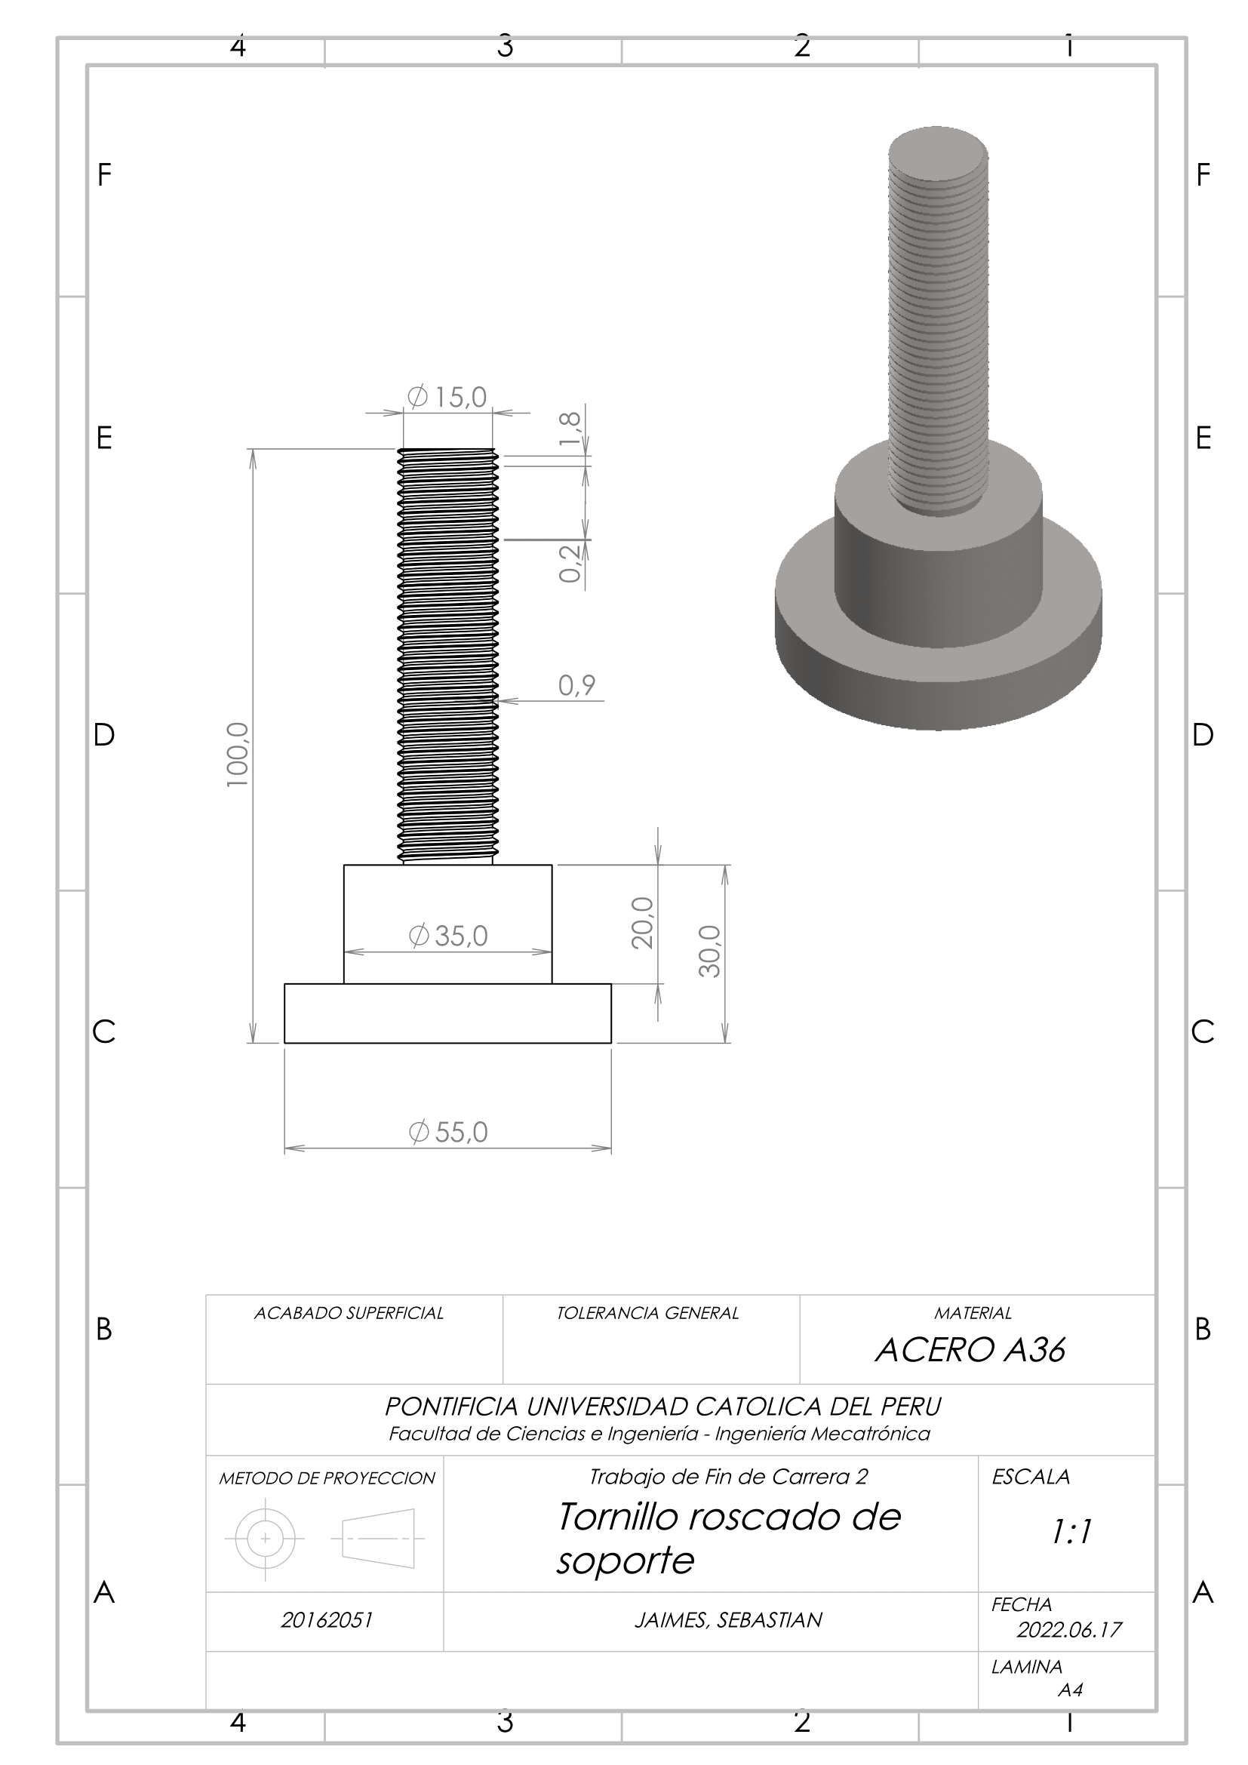

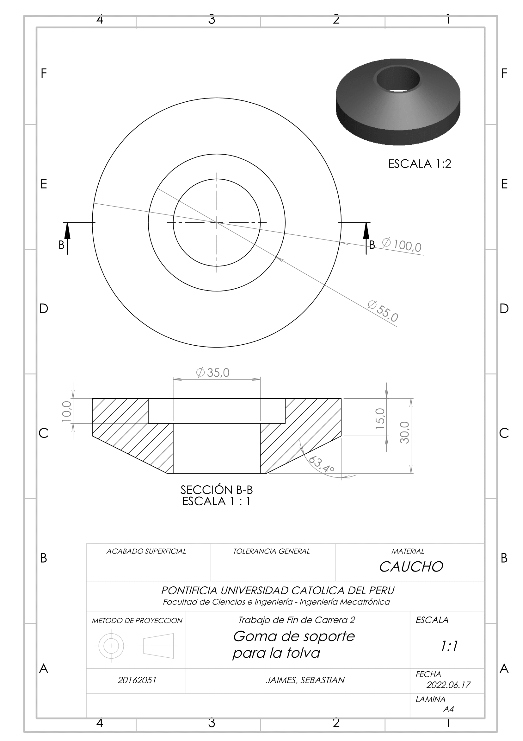

**Planos mecánicos del transportador helicoidal**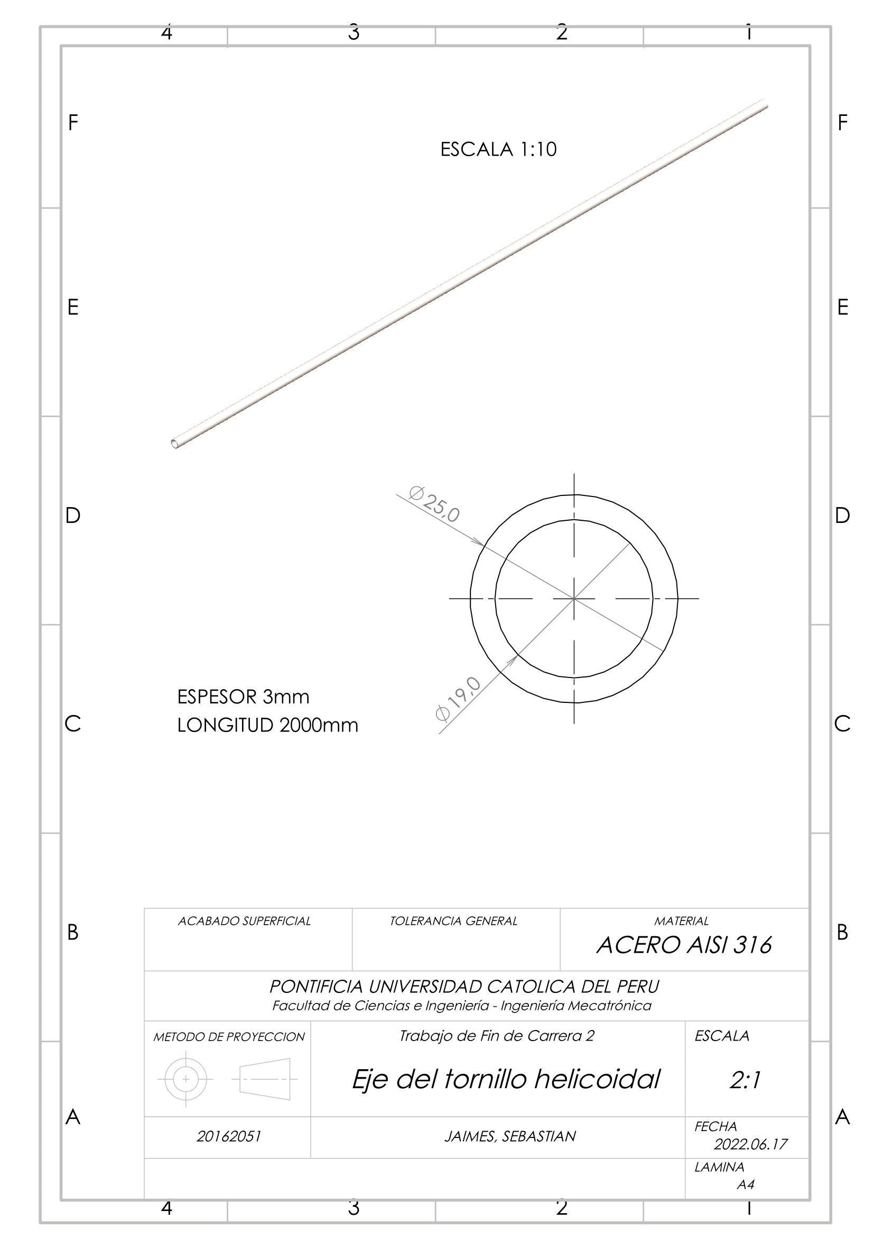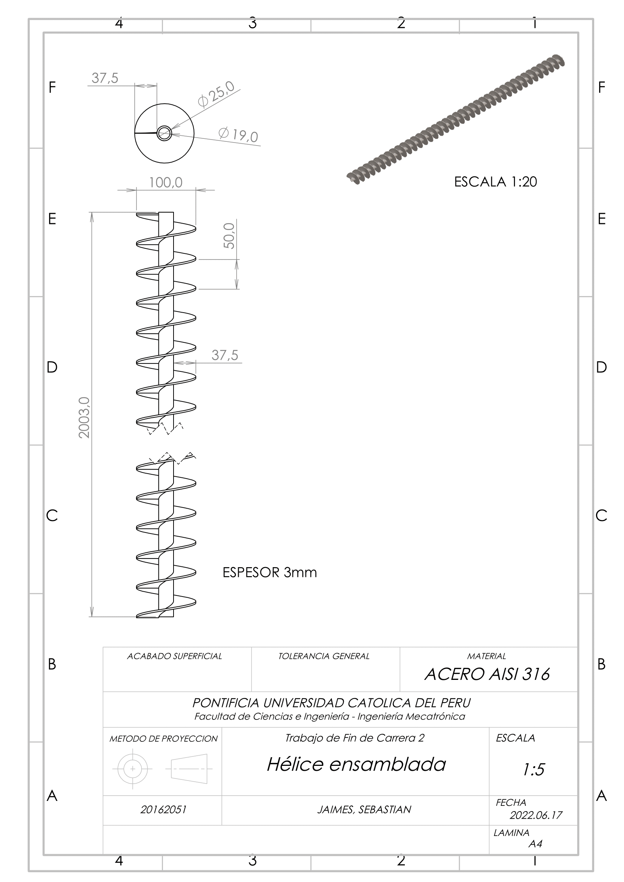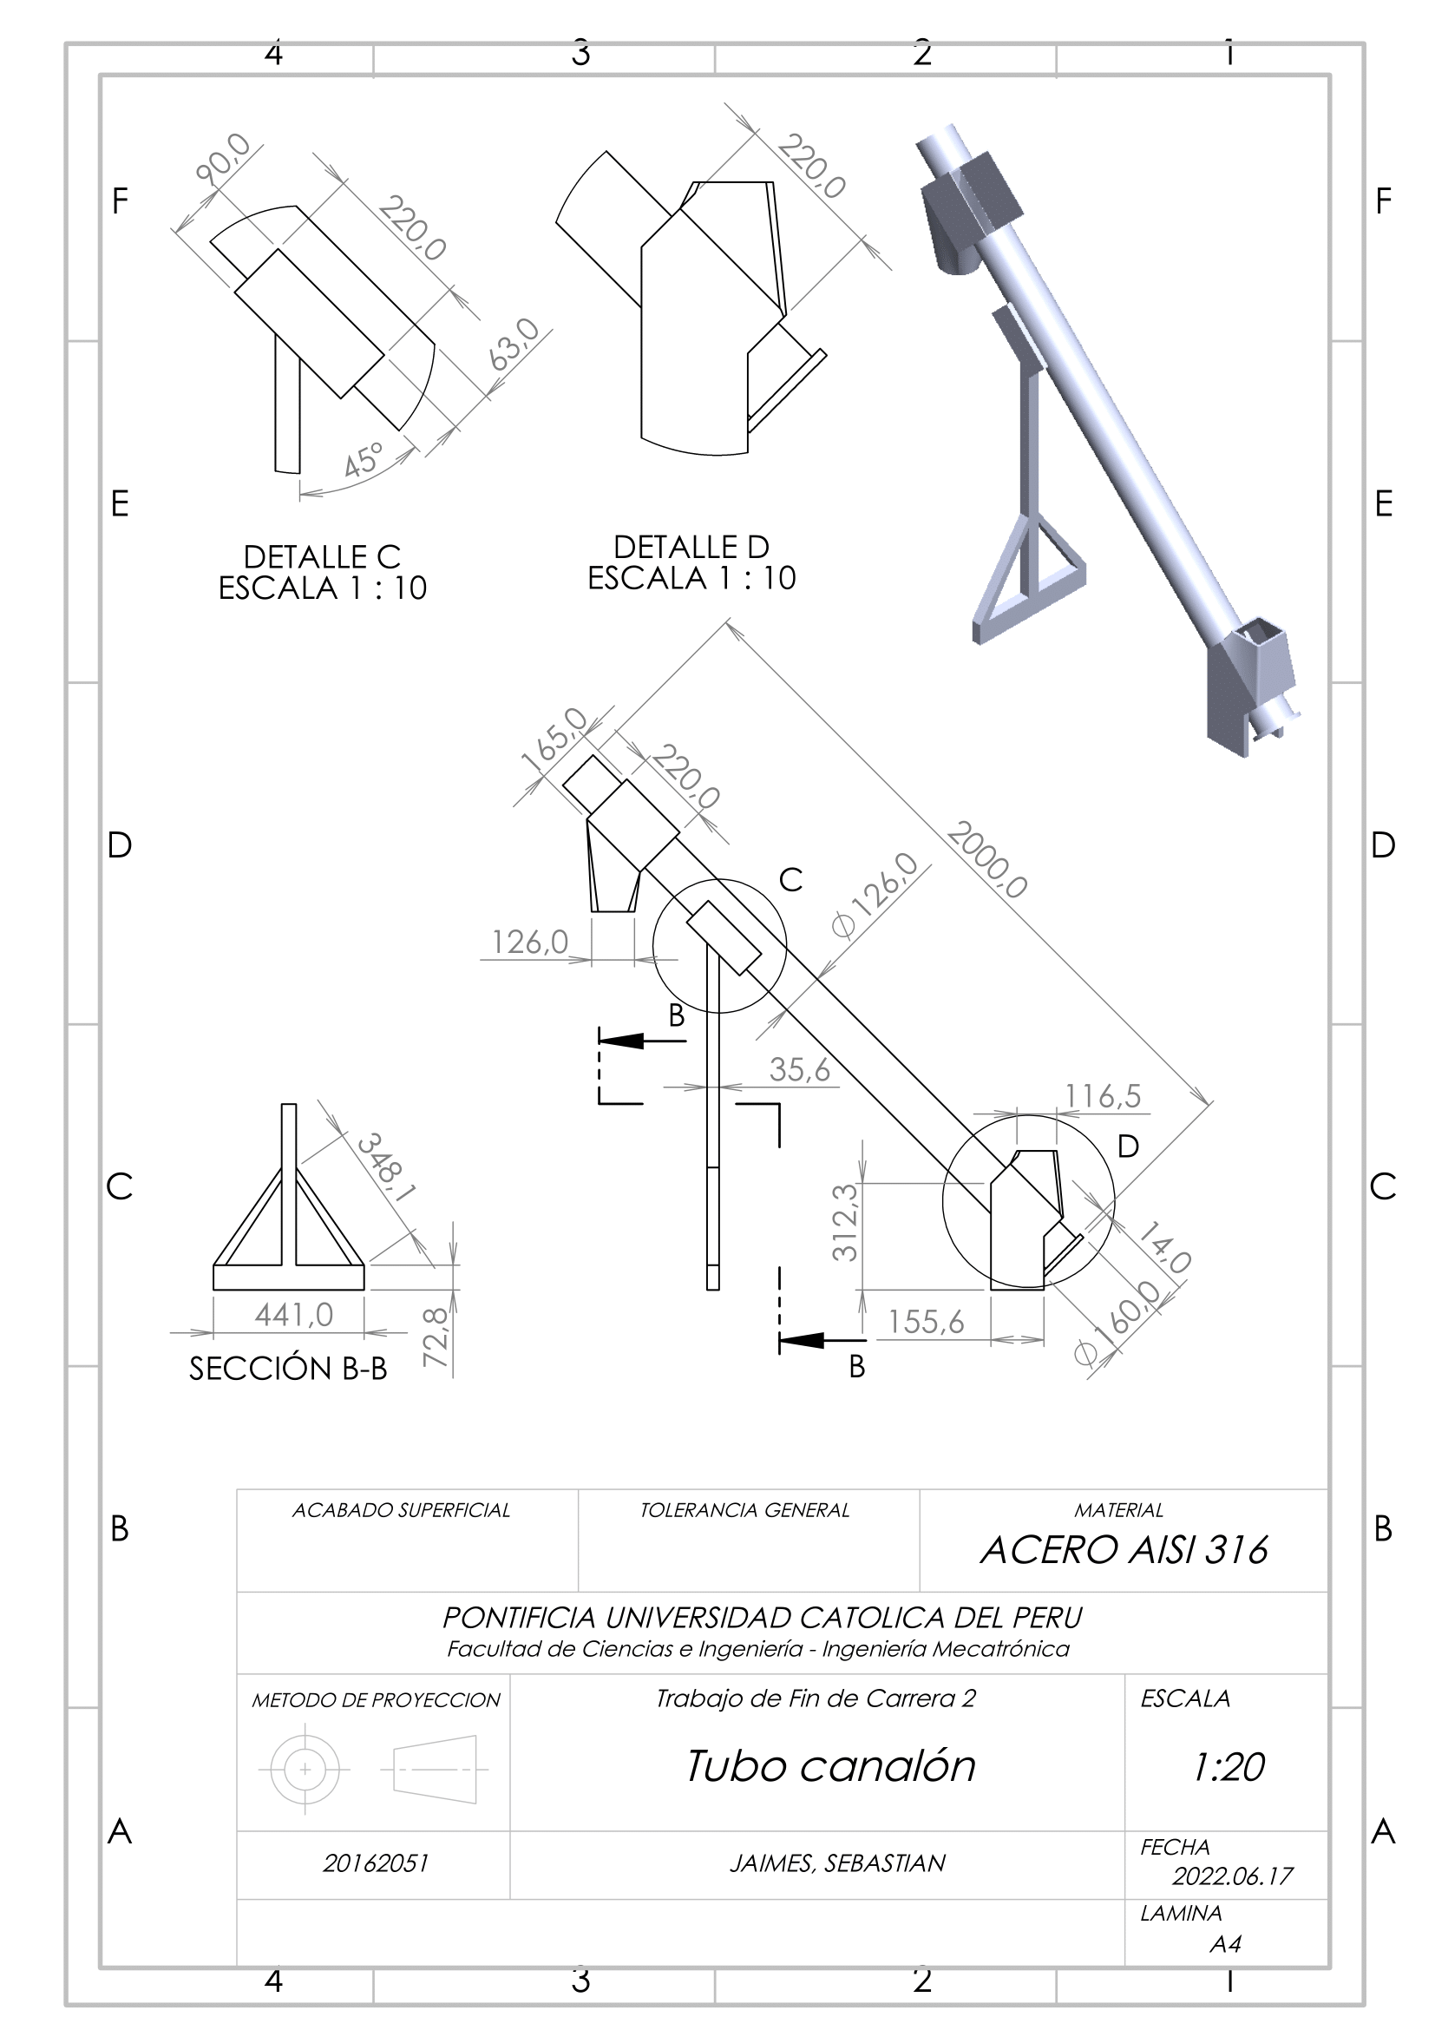

**Planos mecánicos del dosificador volumétrico**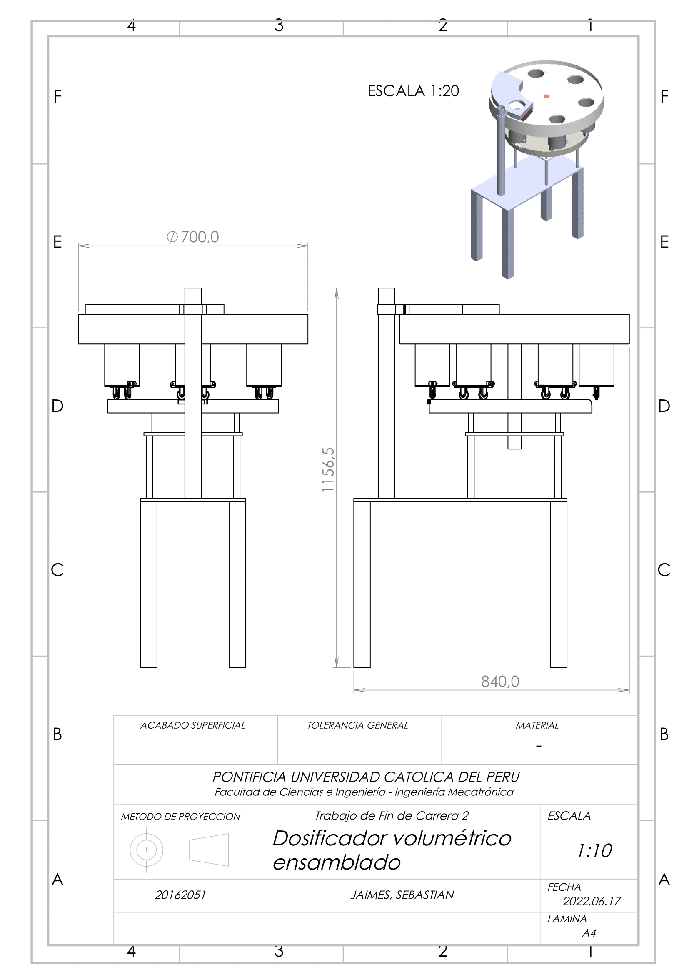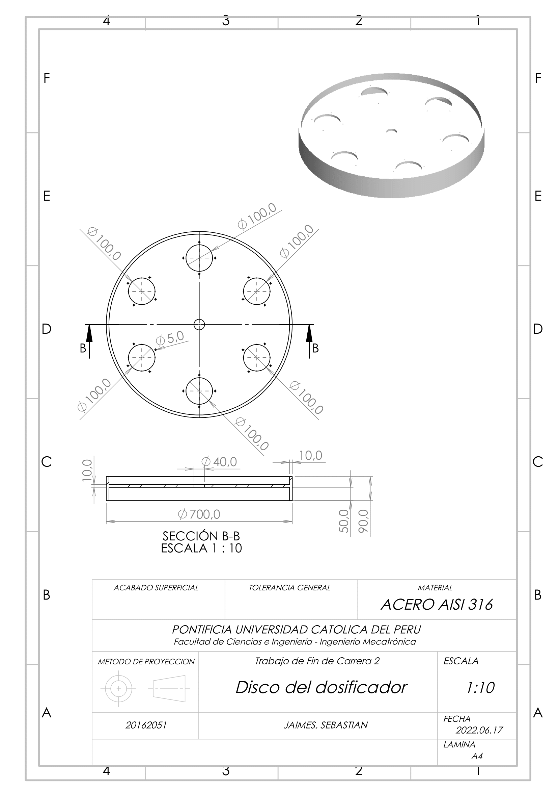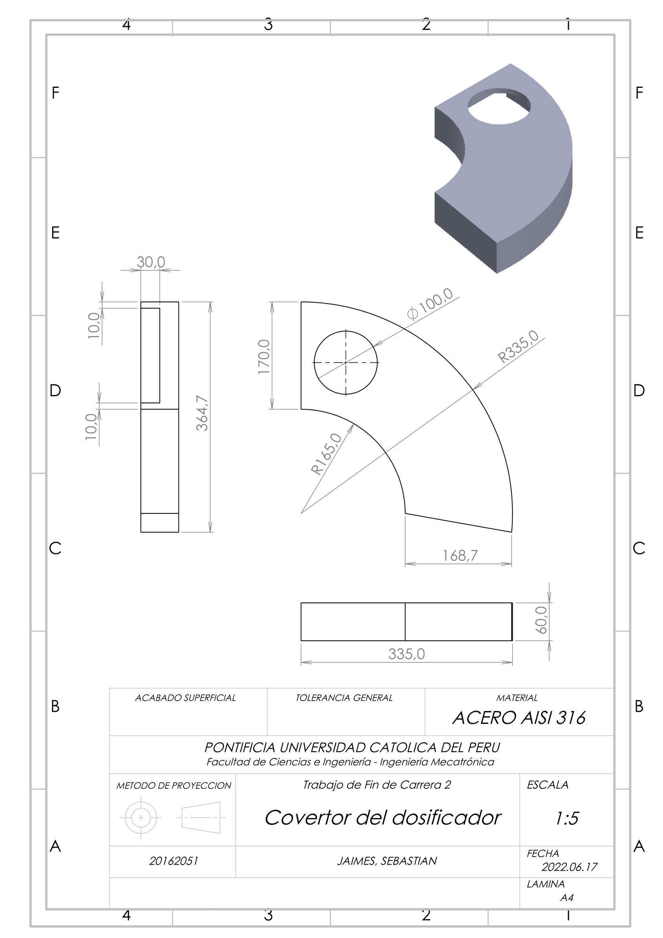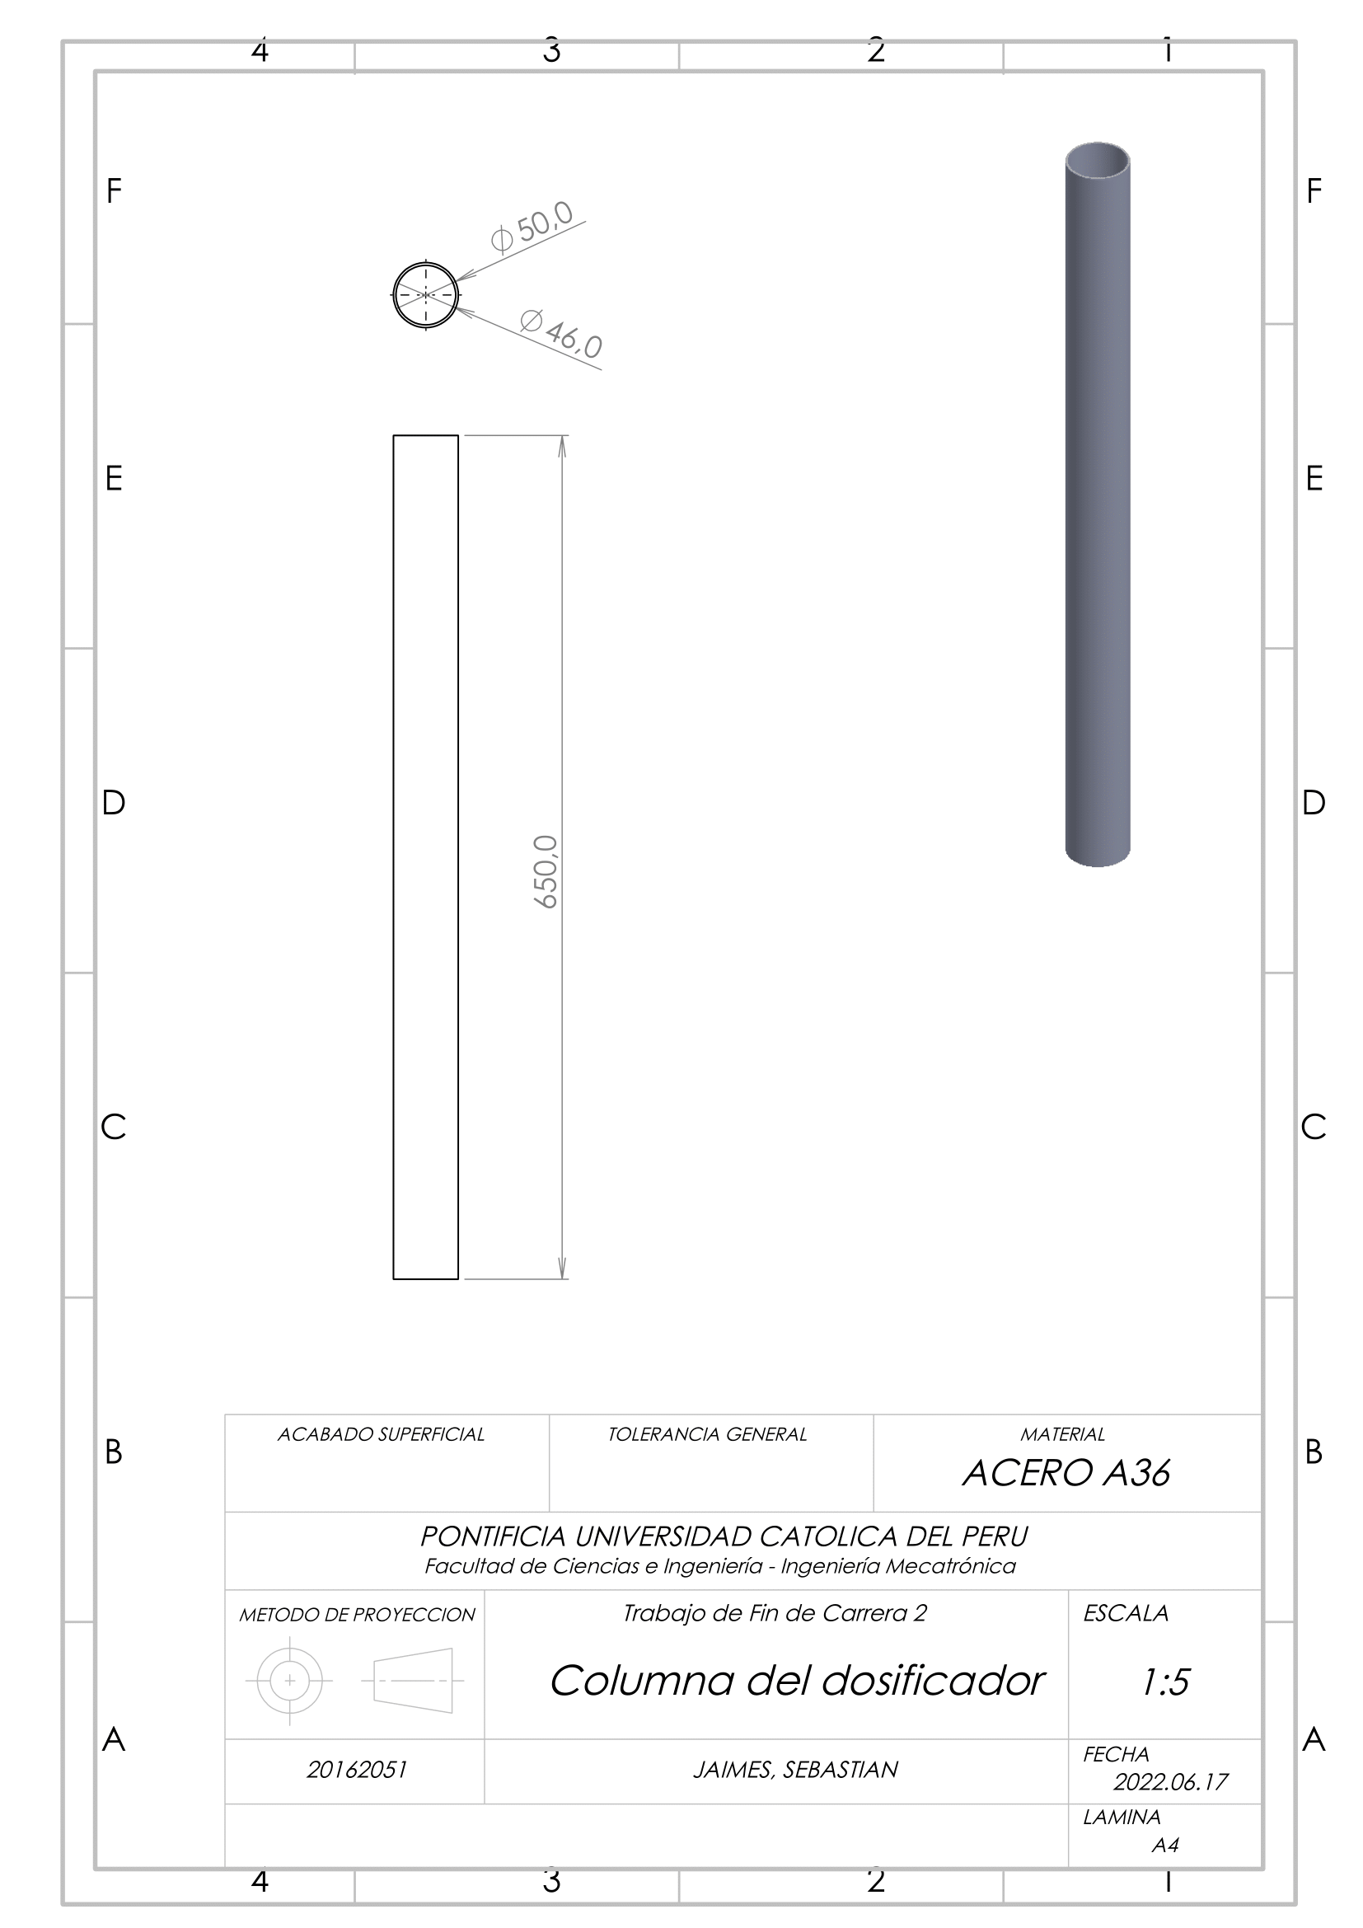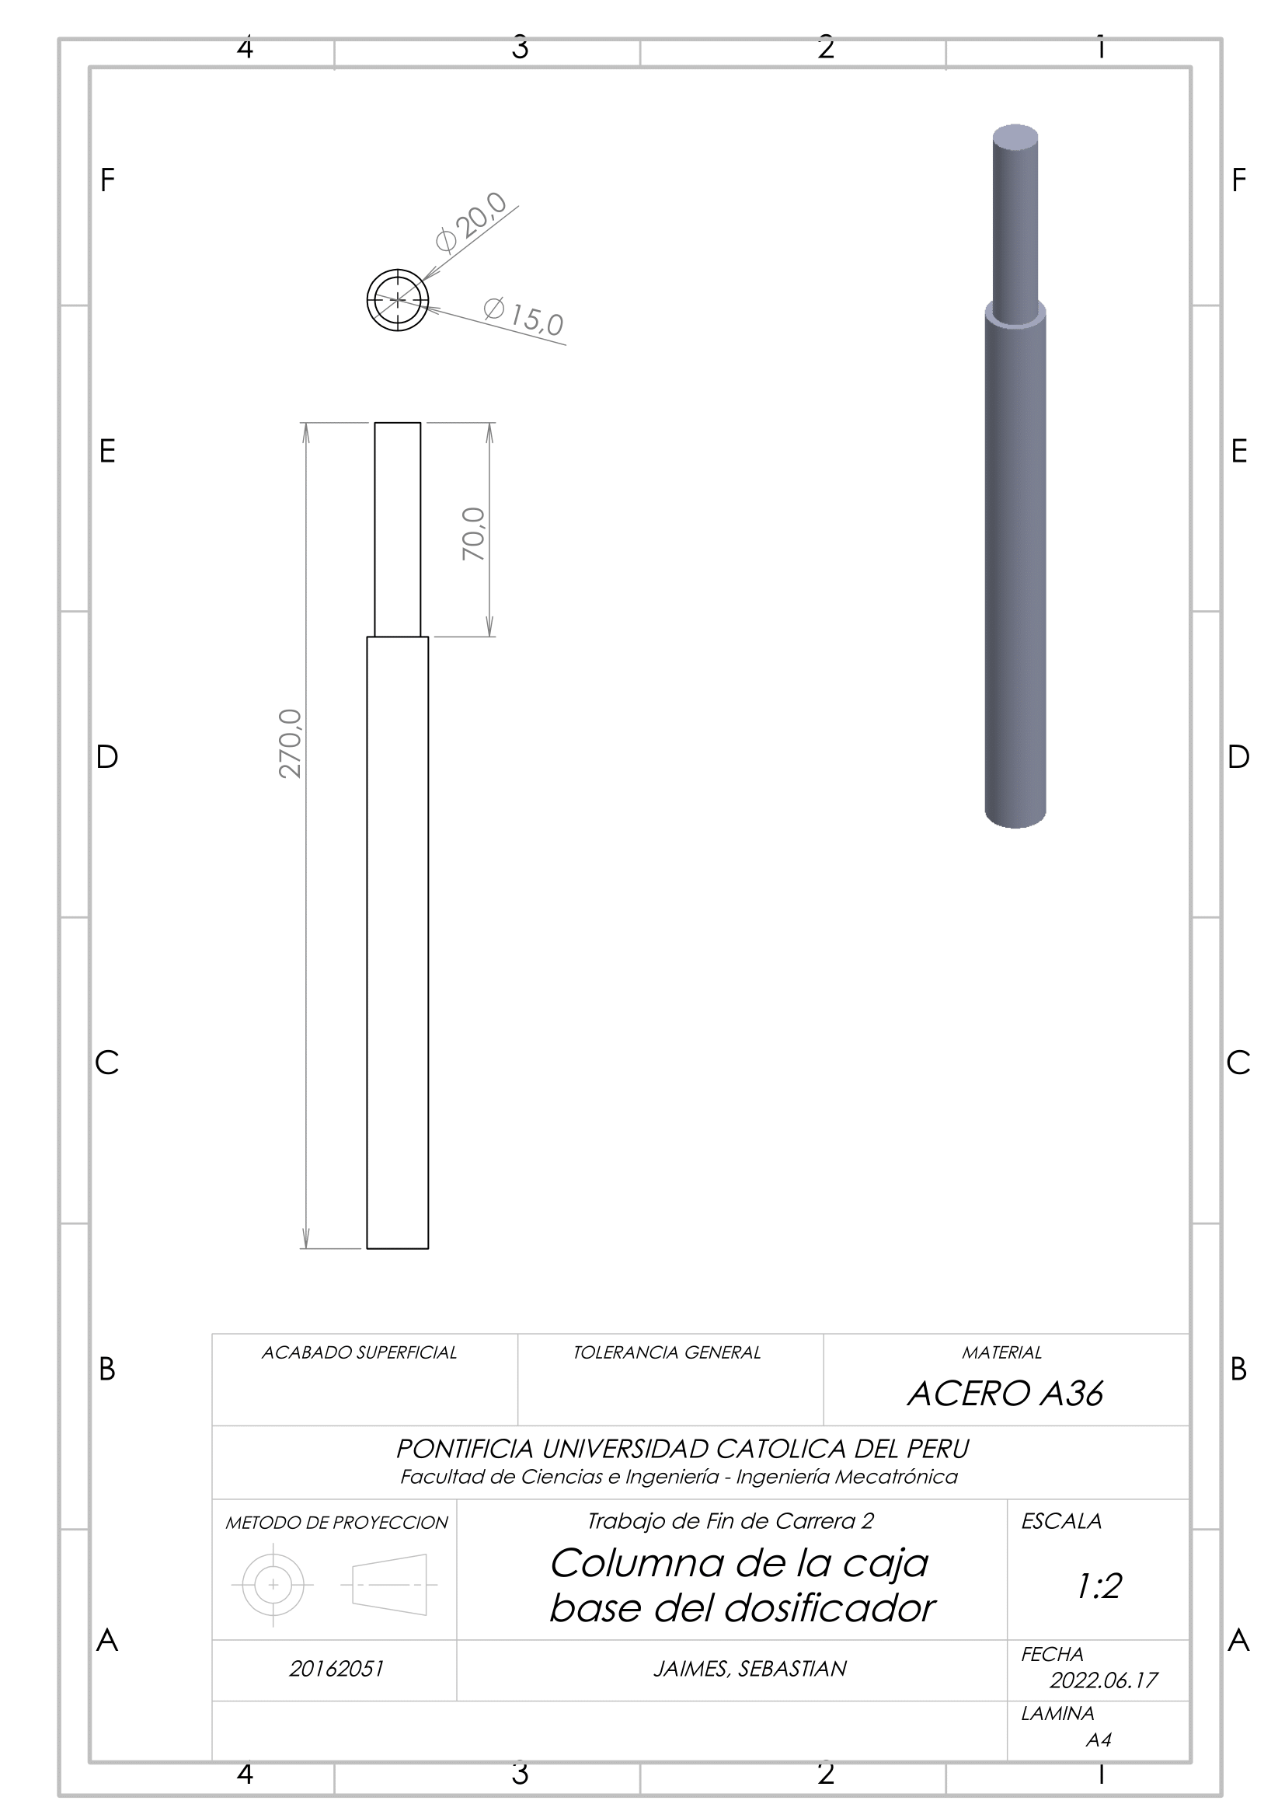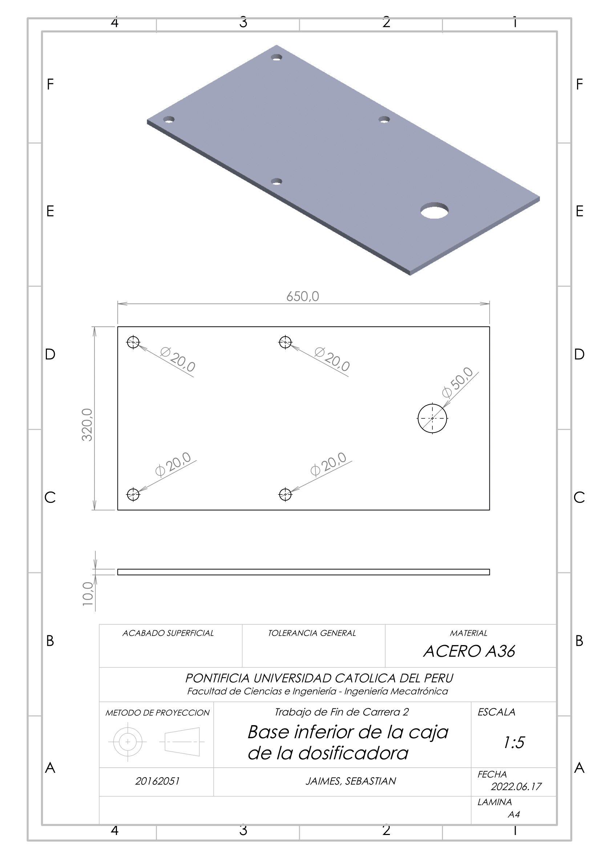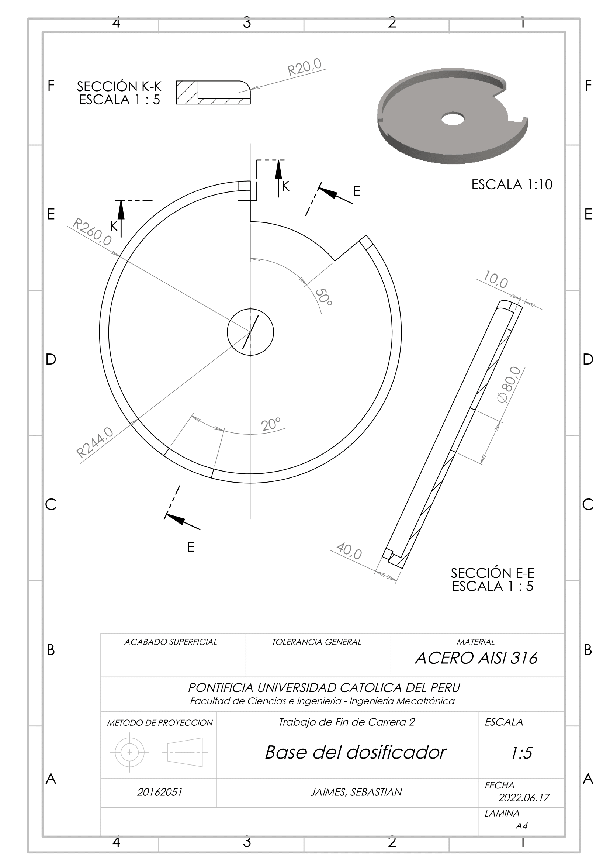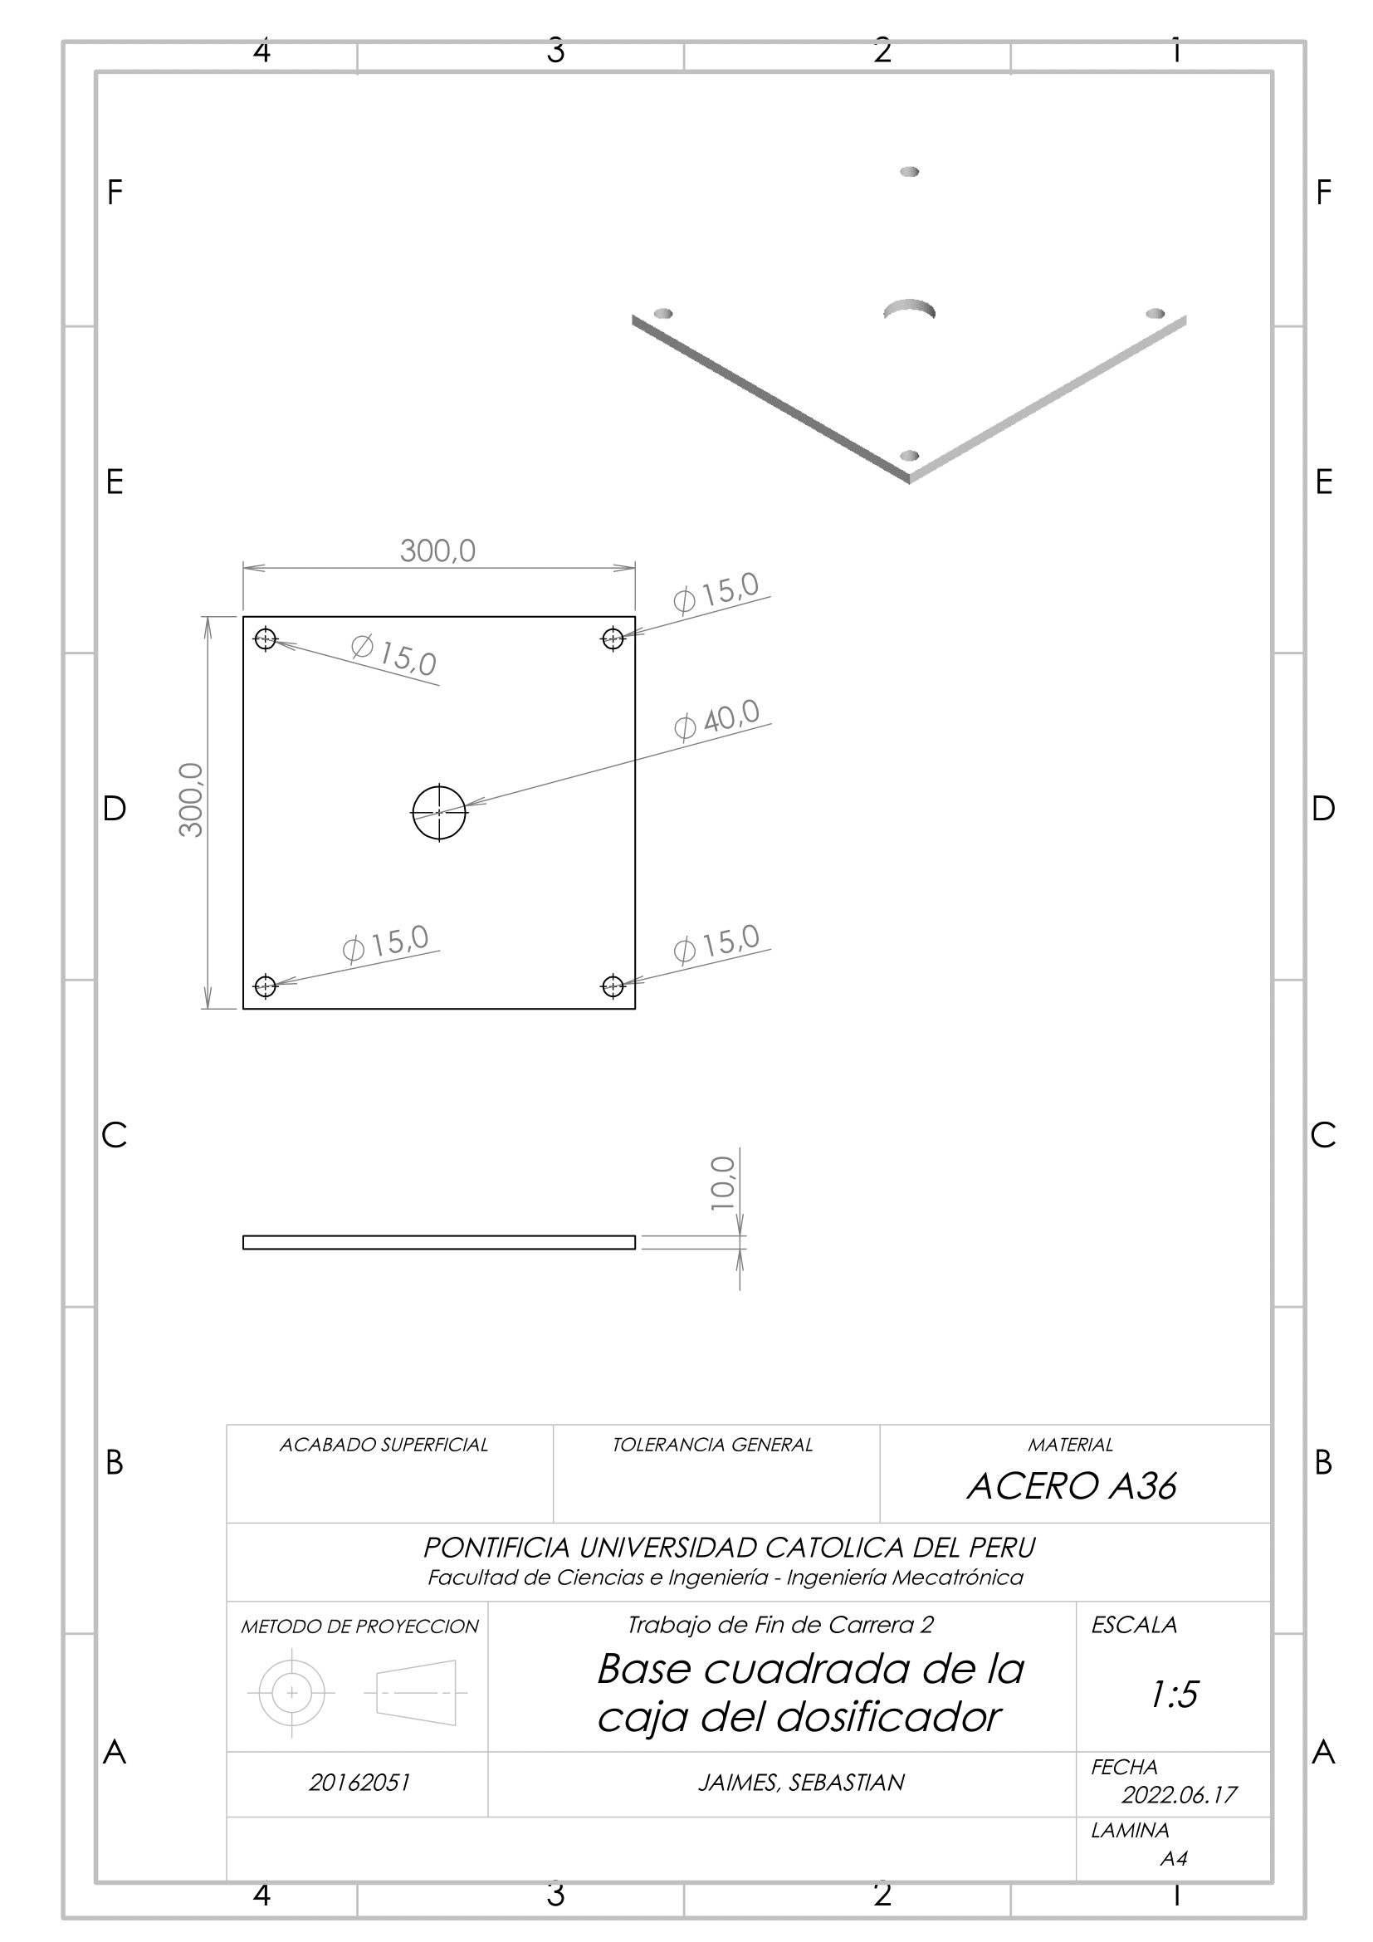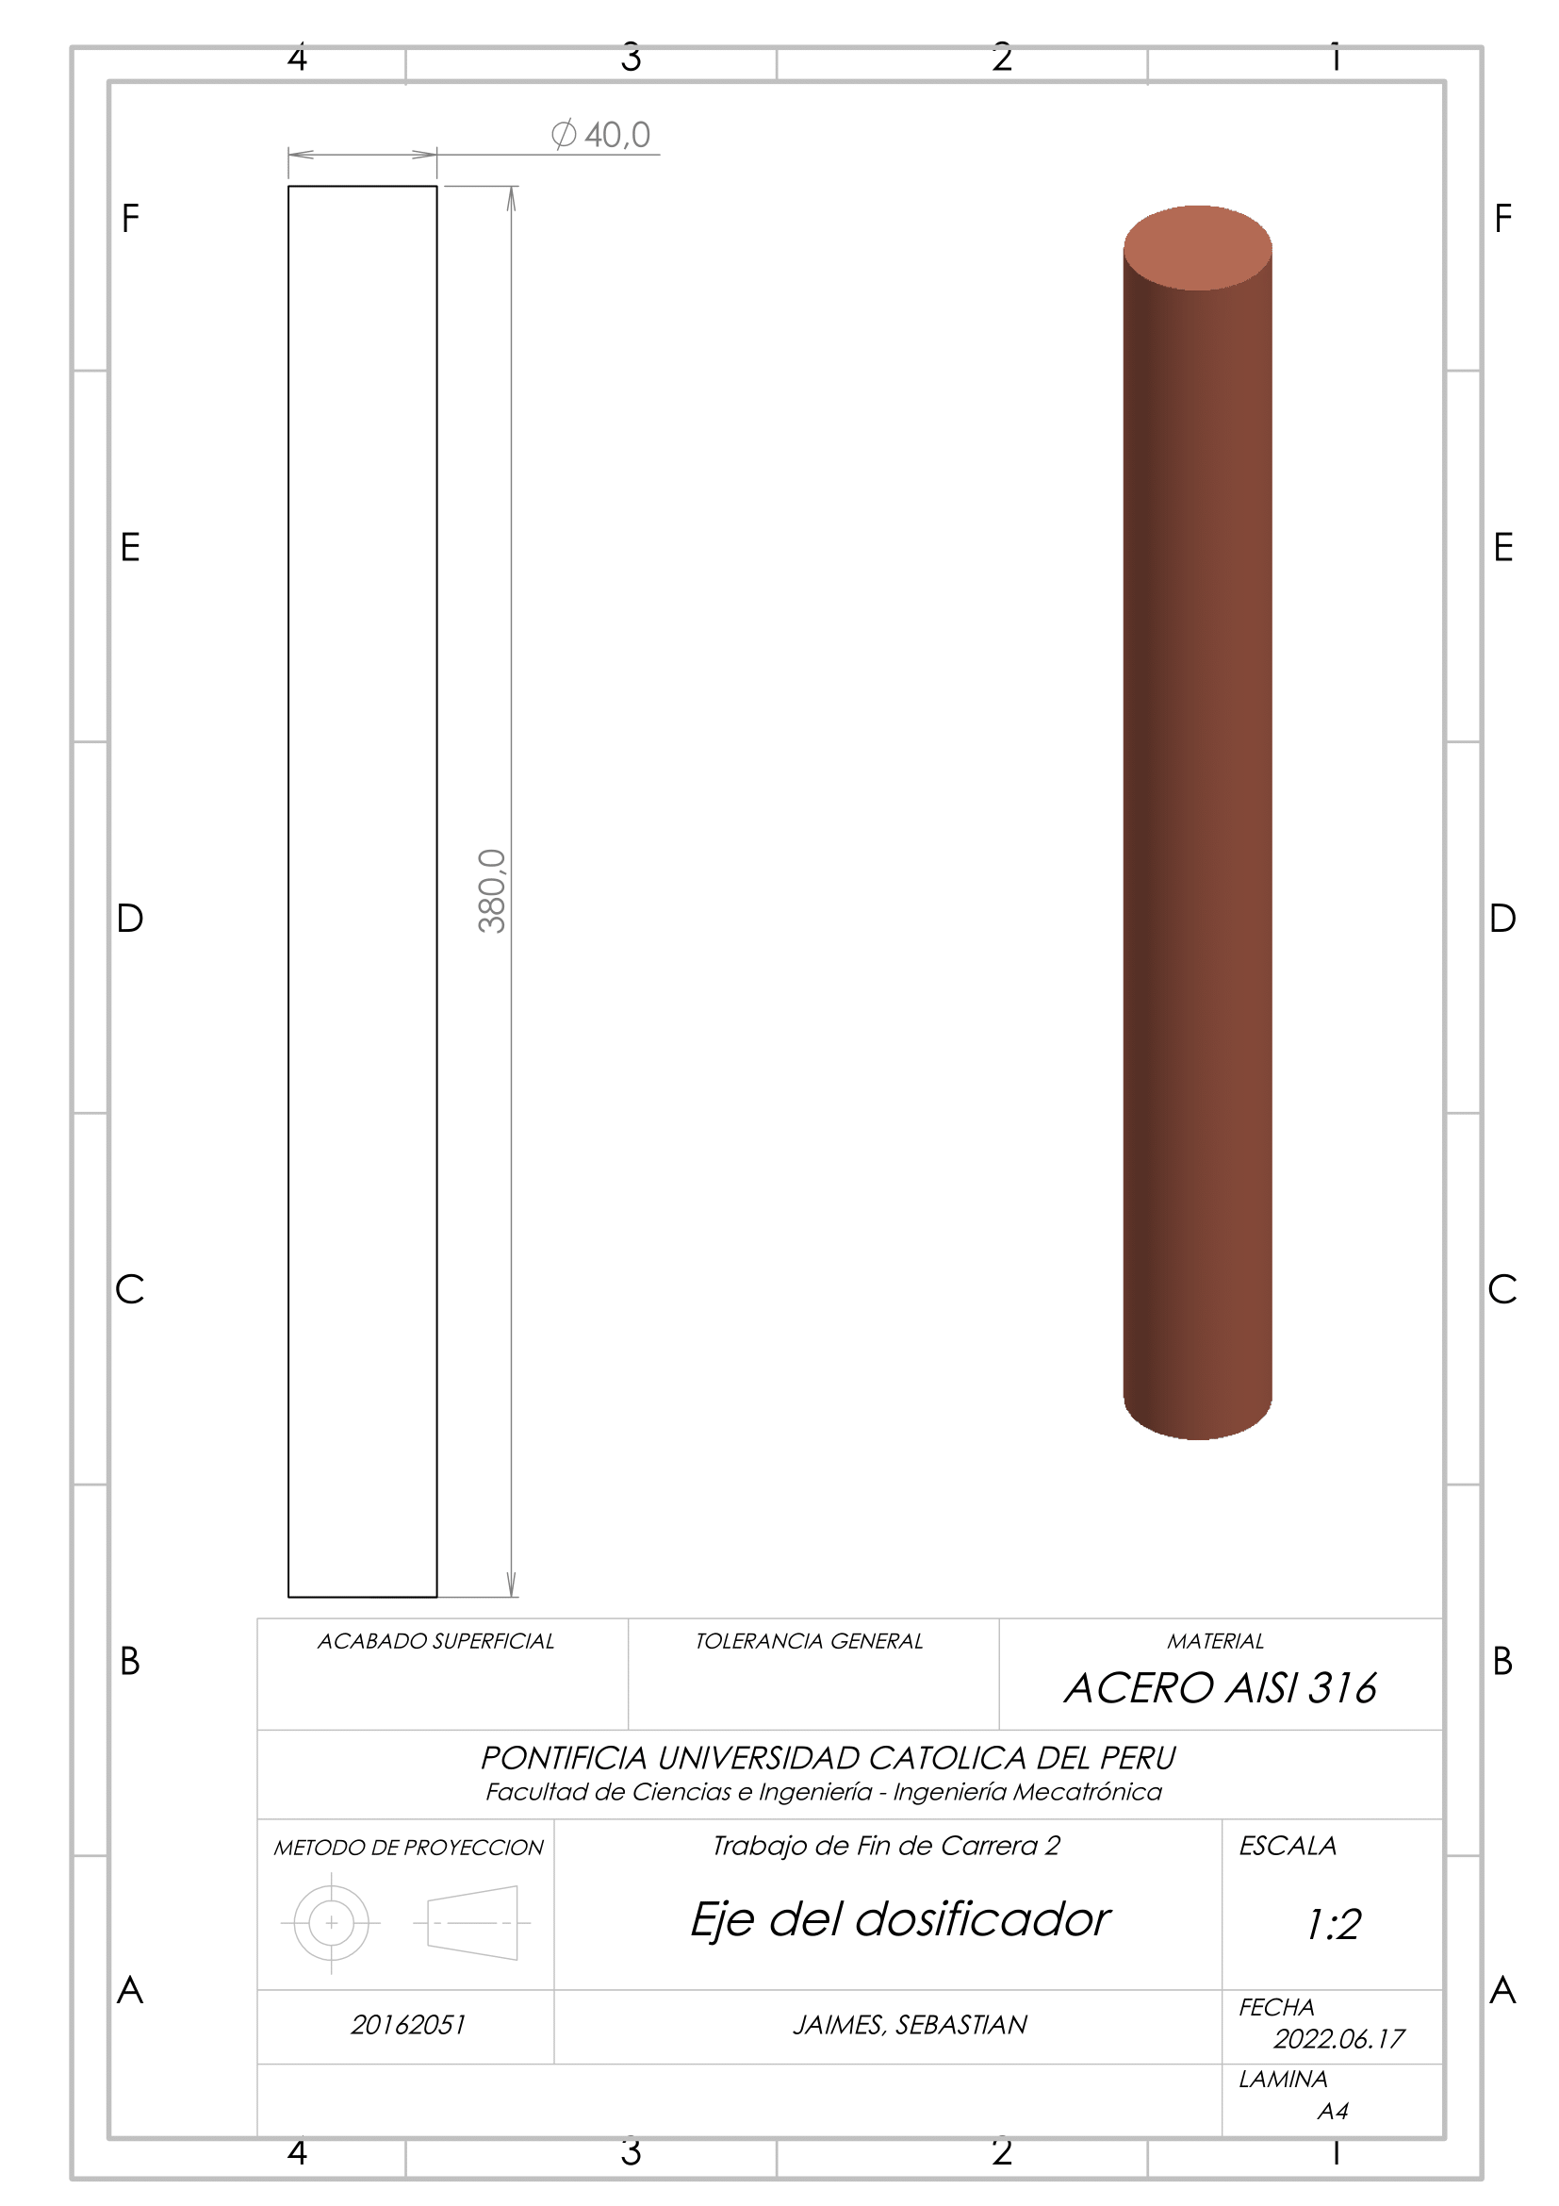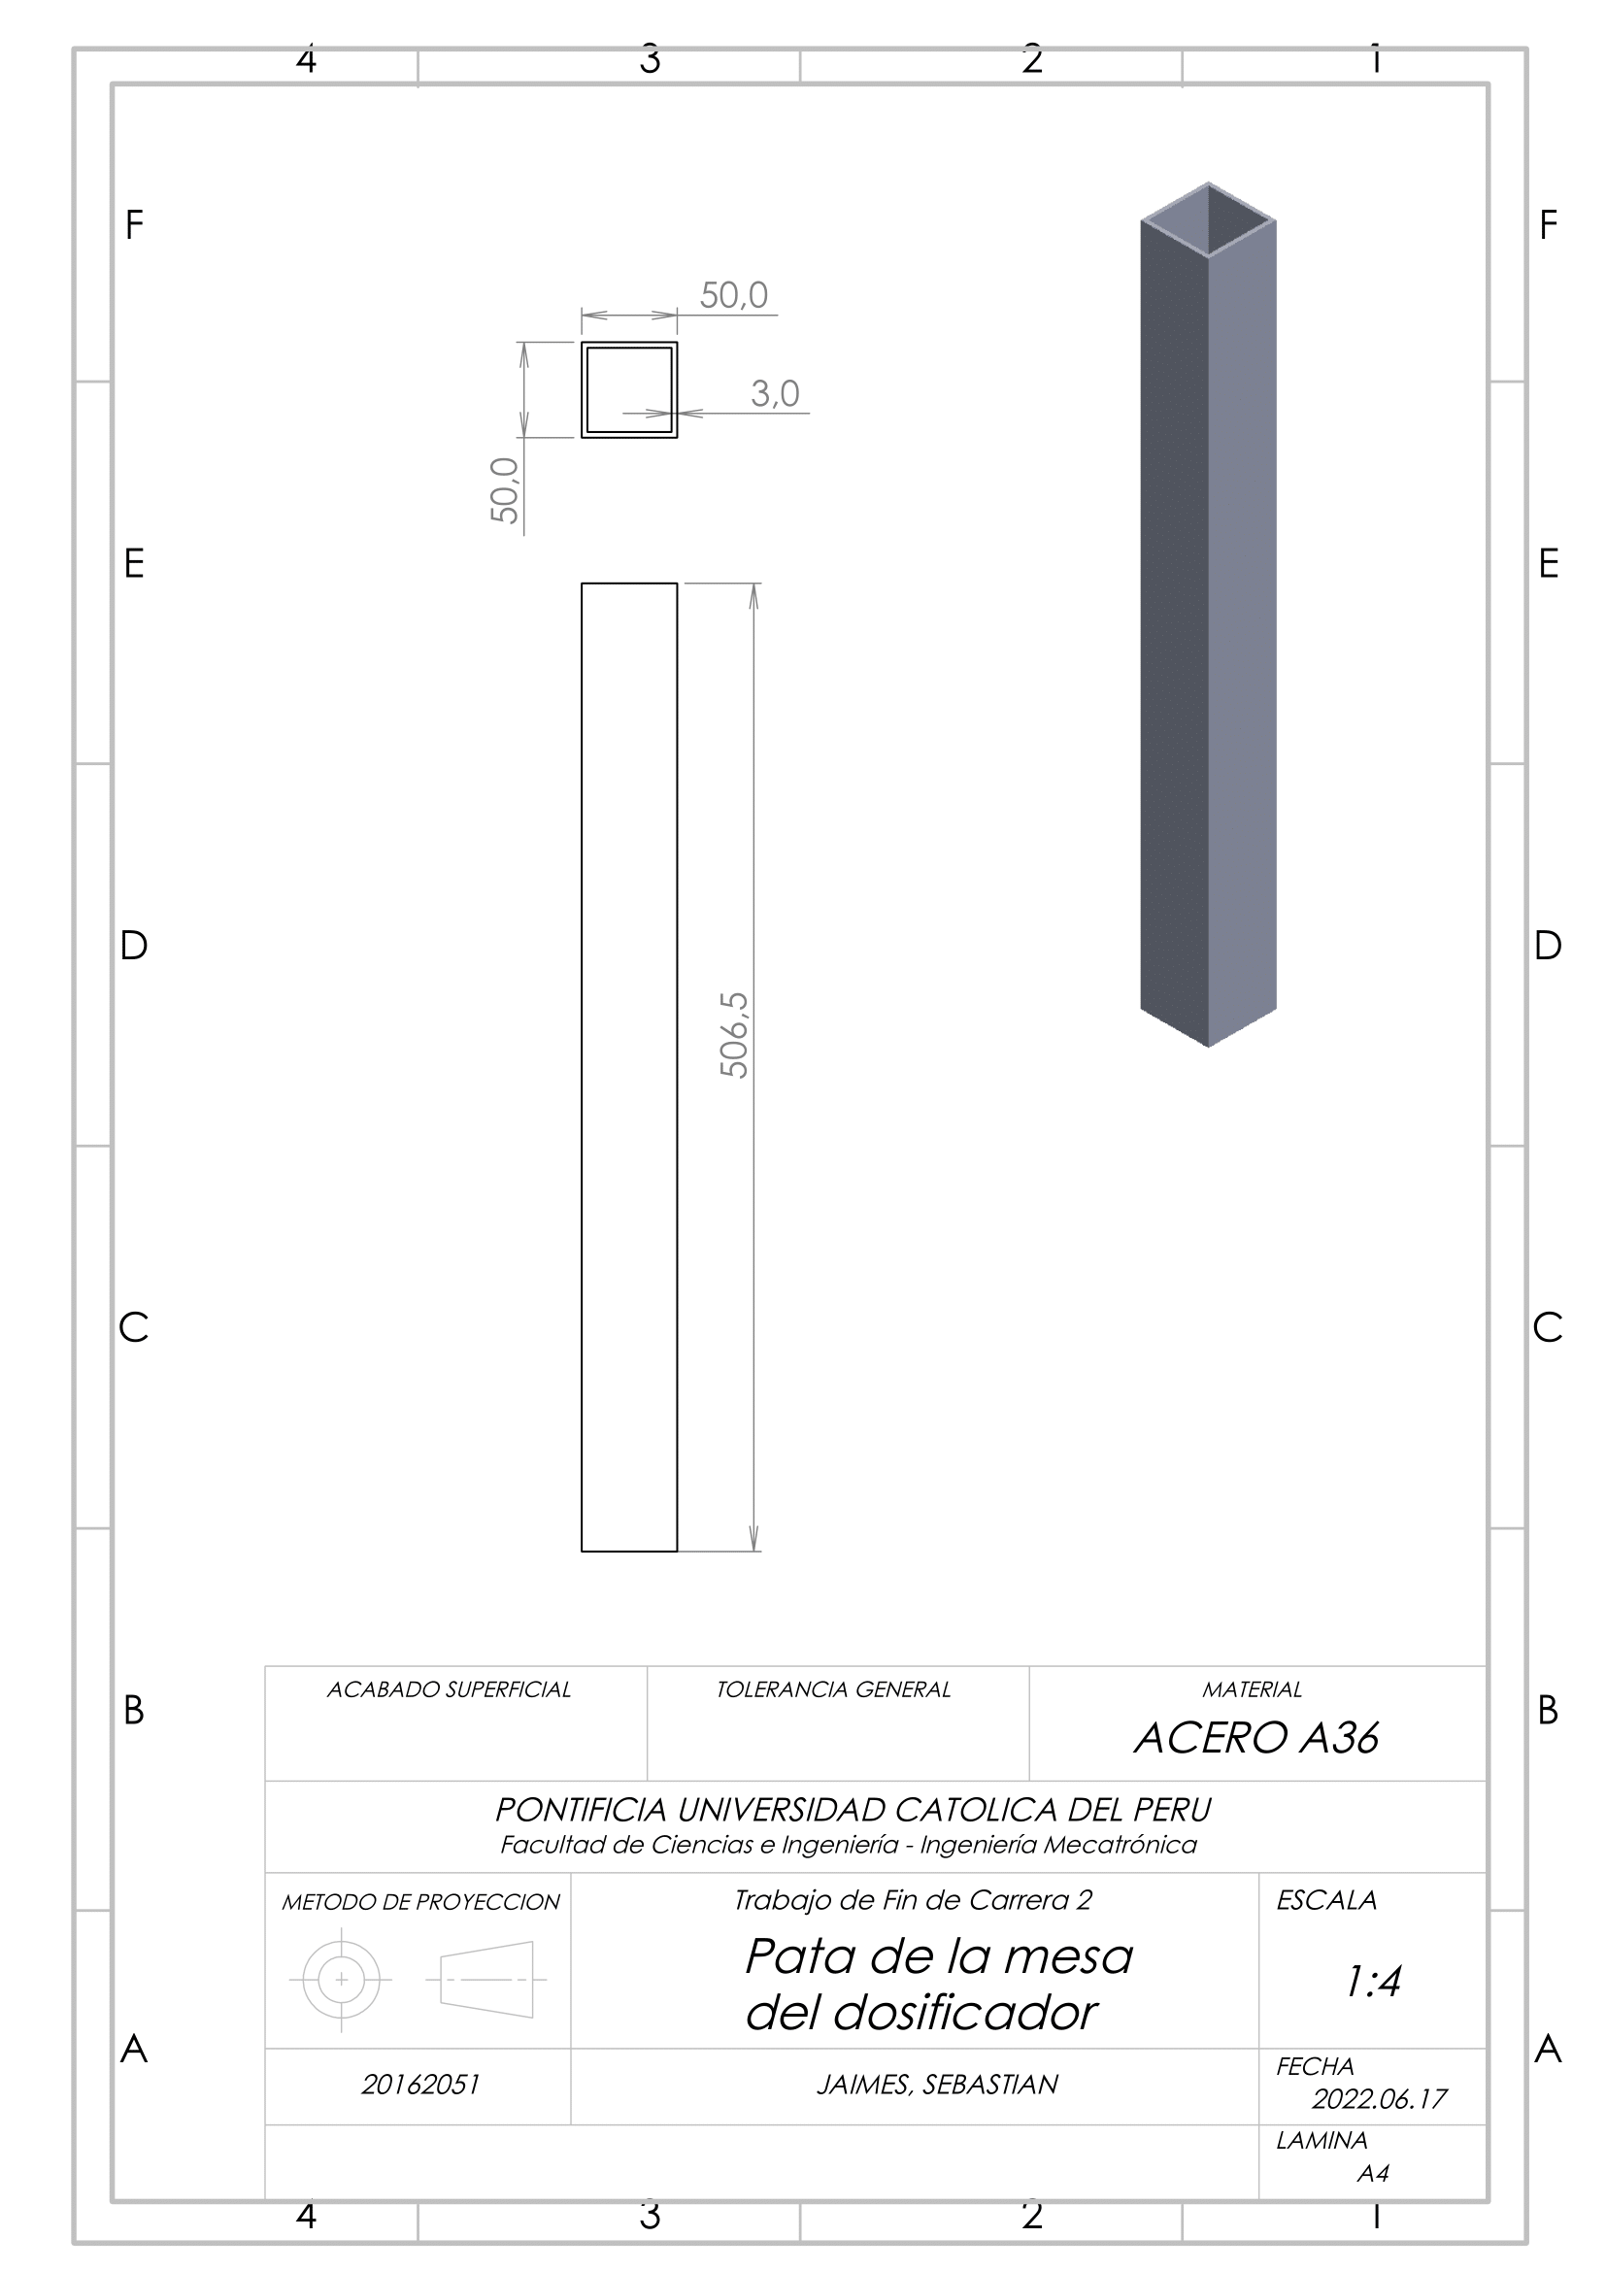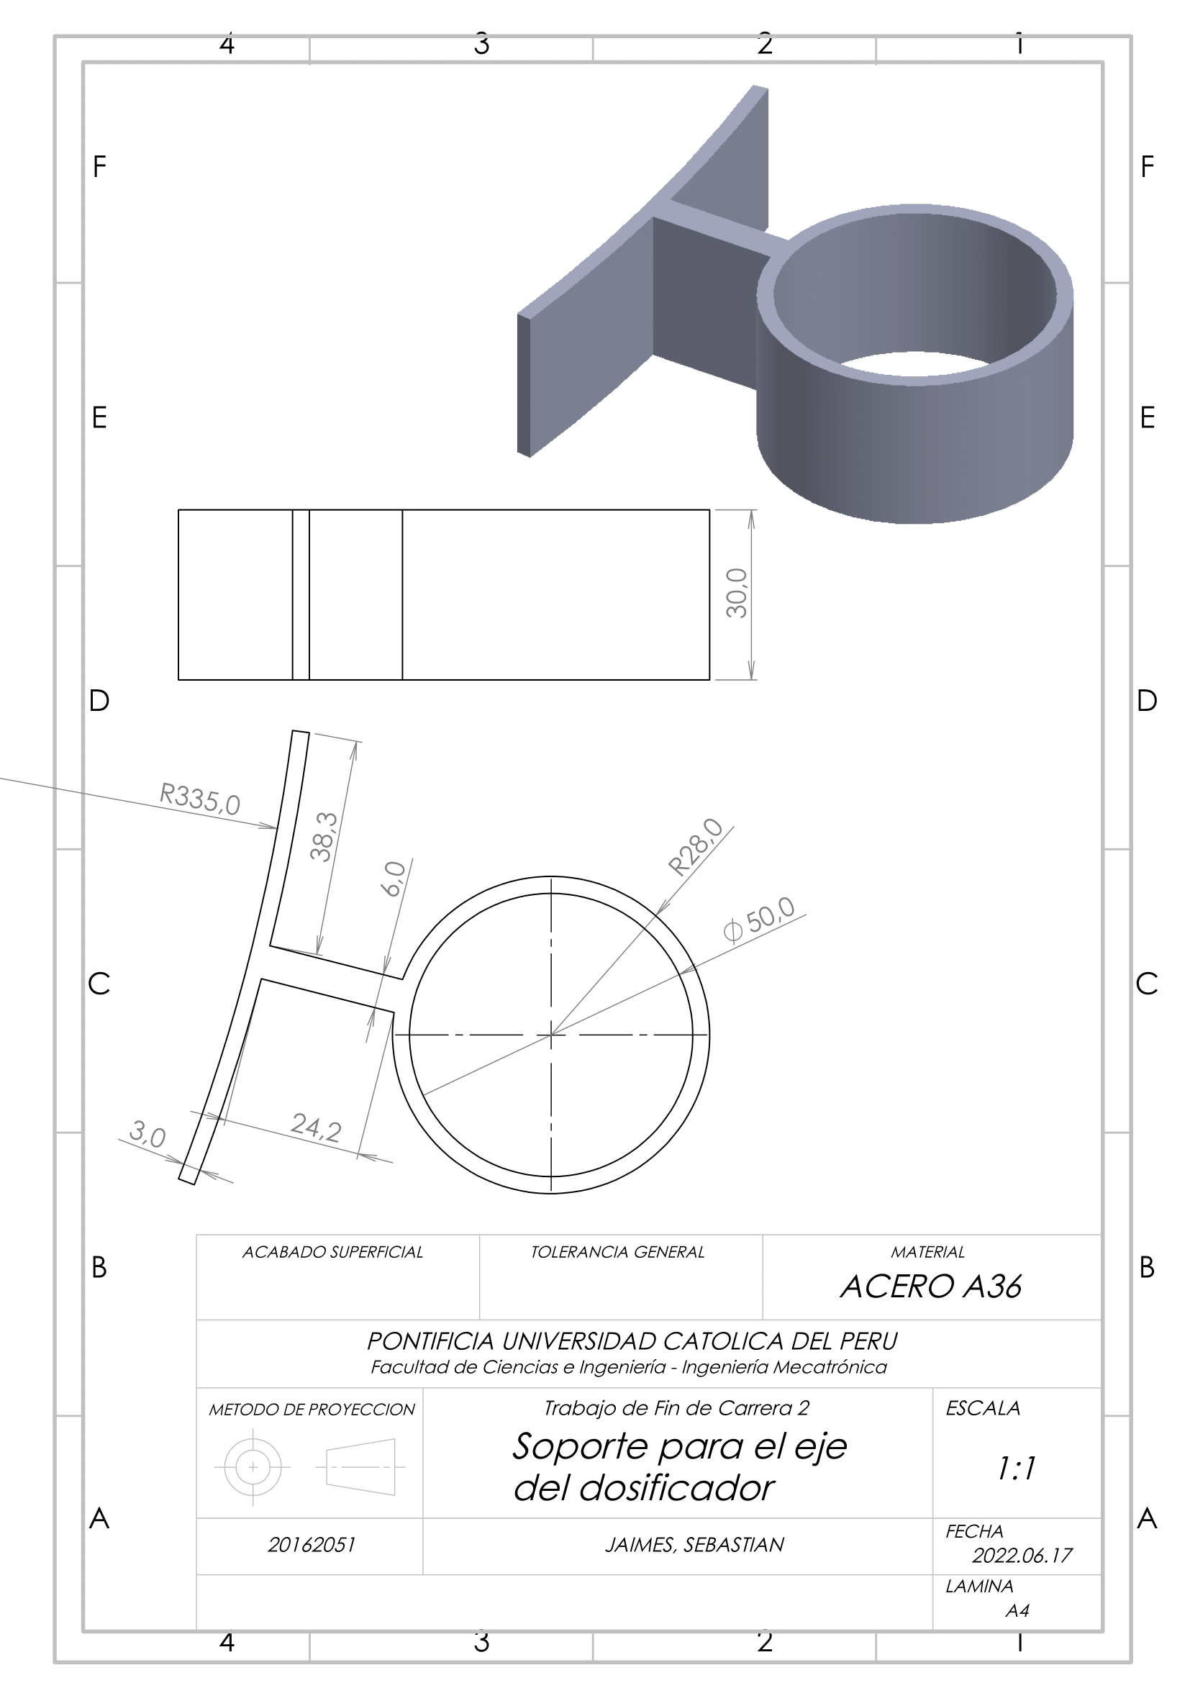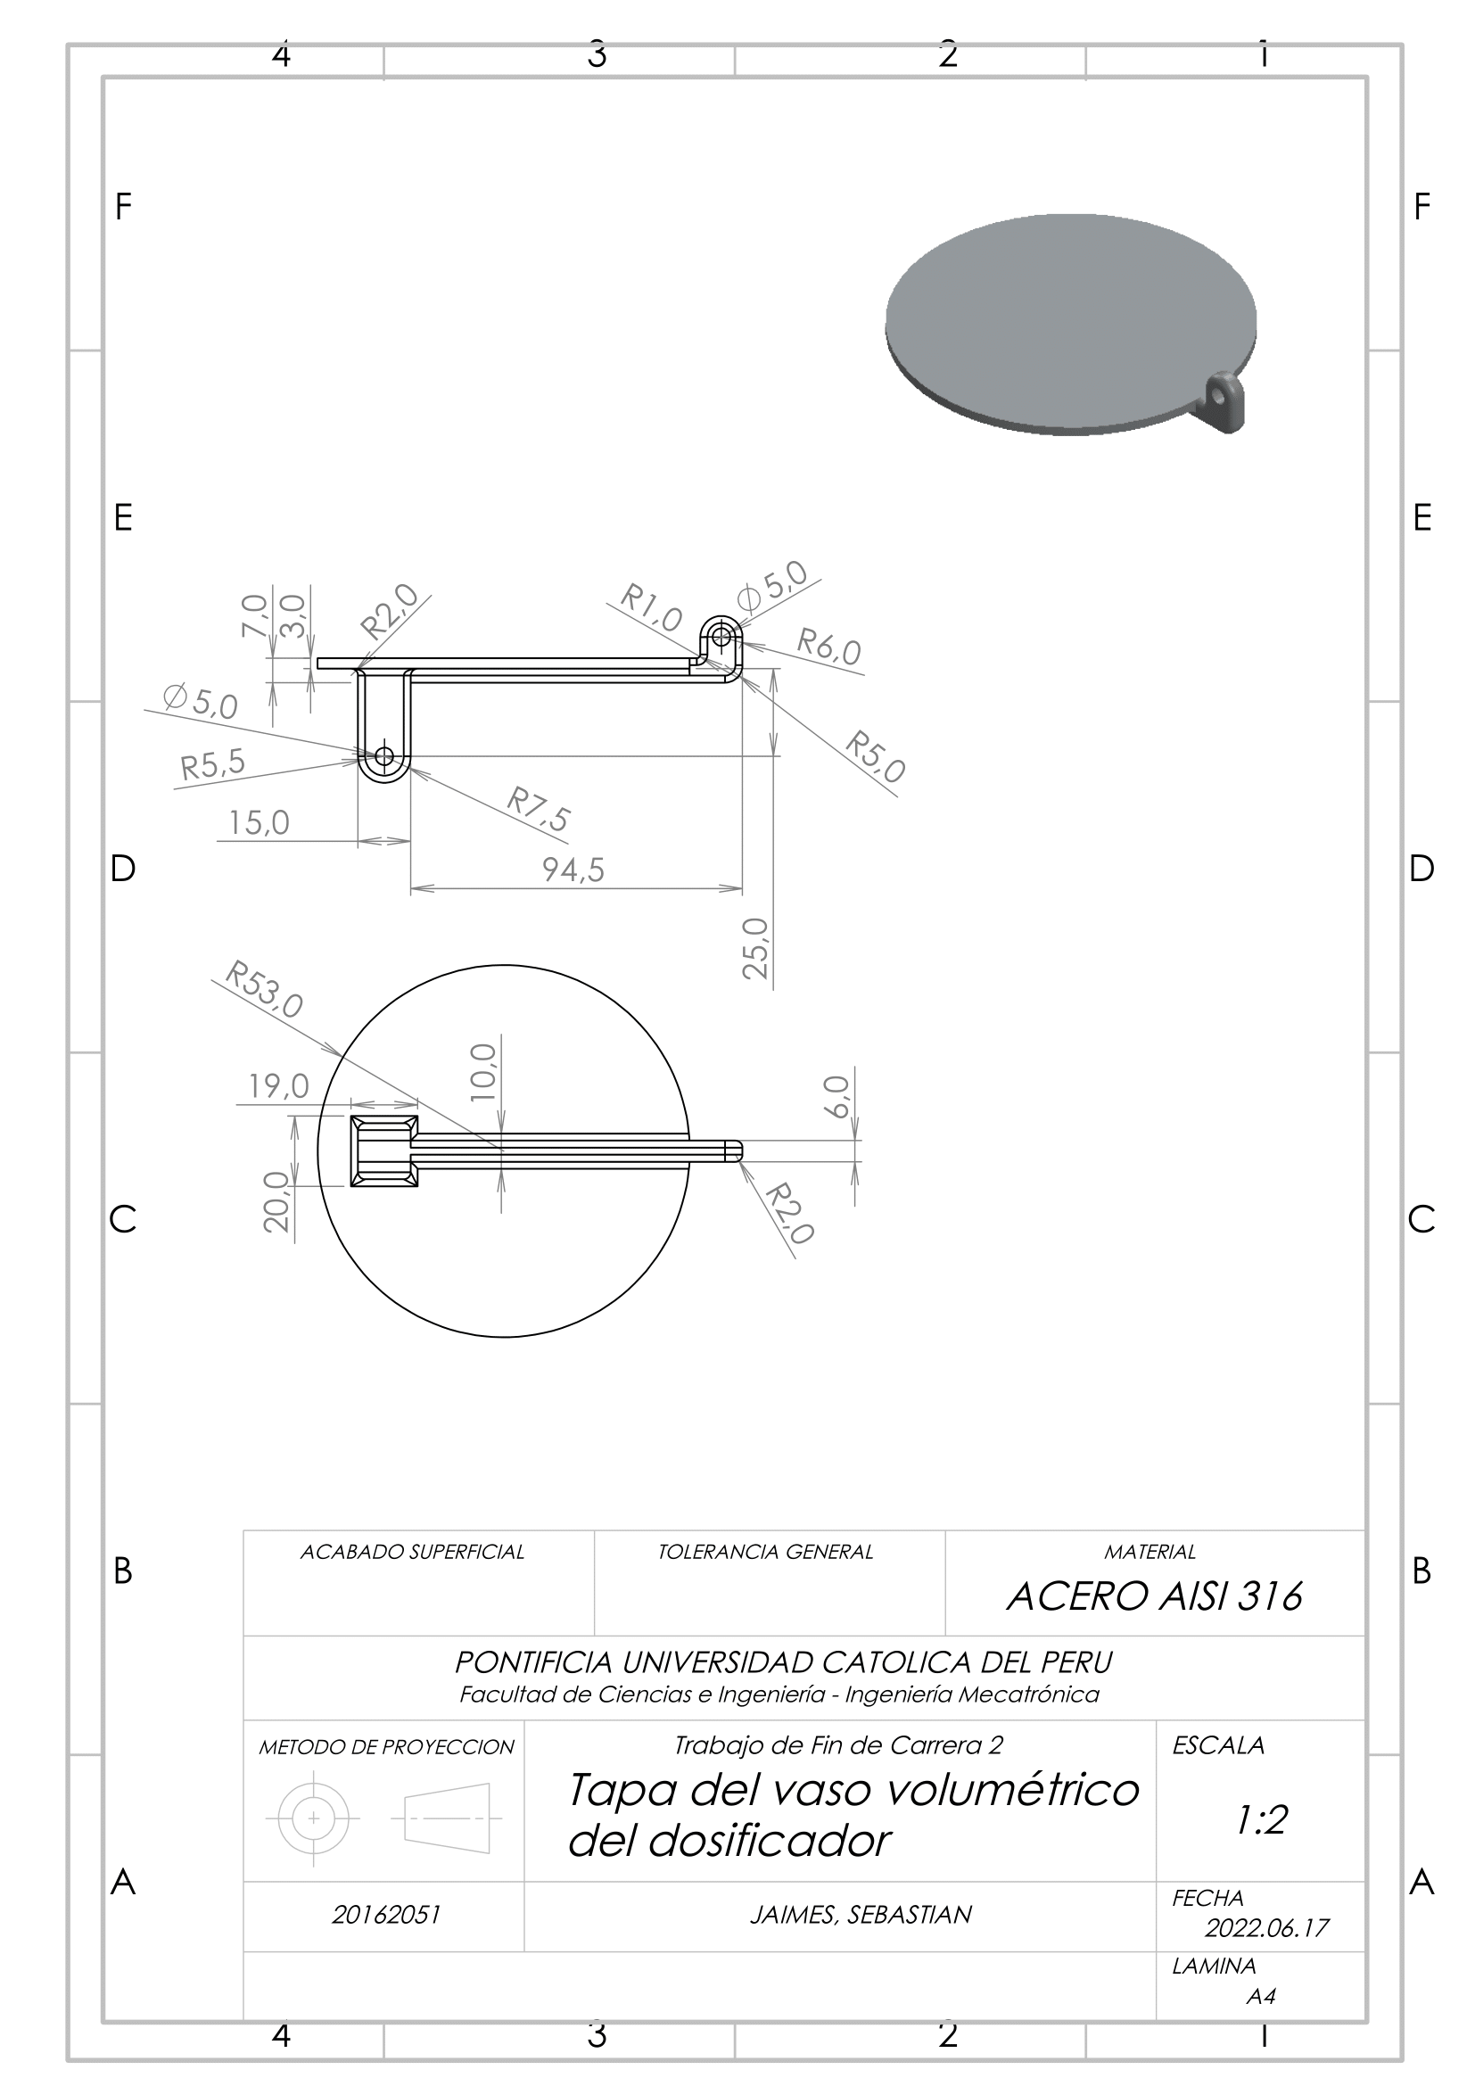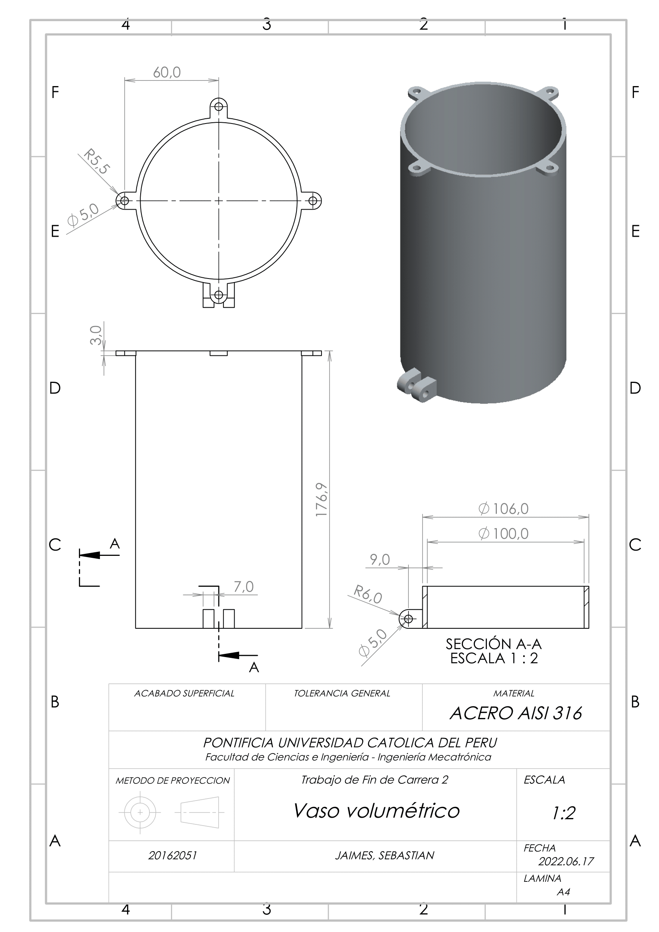

**Planos de la empaquetadora**

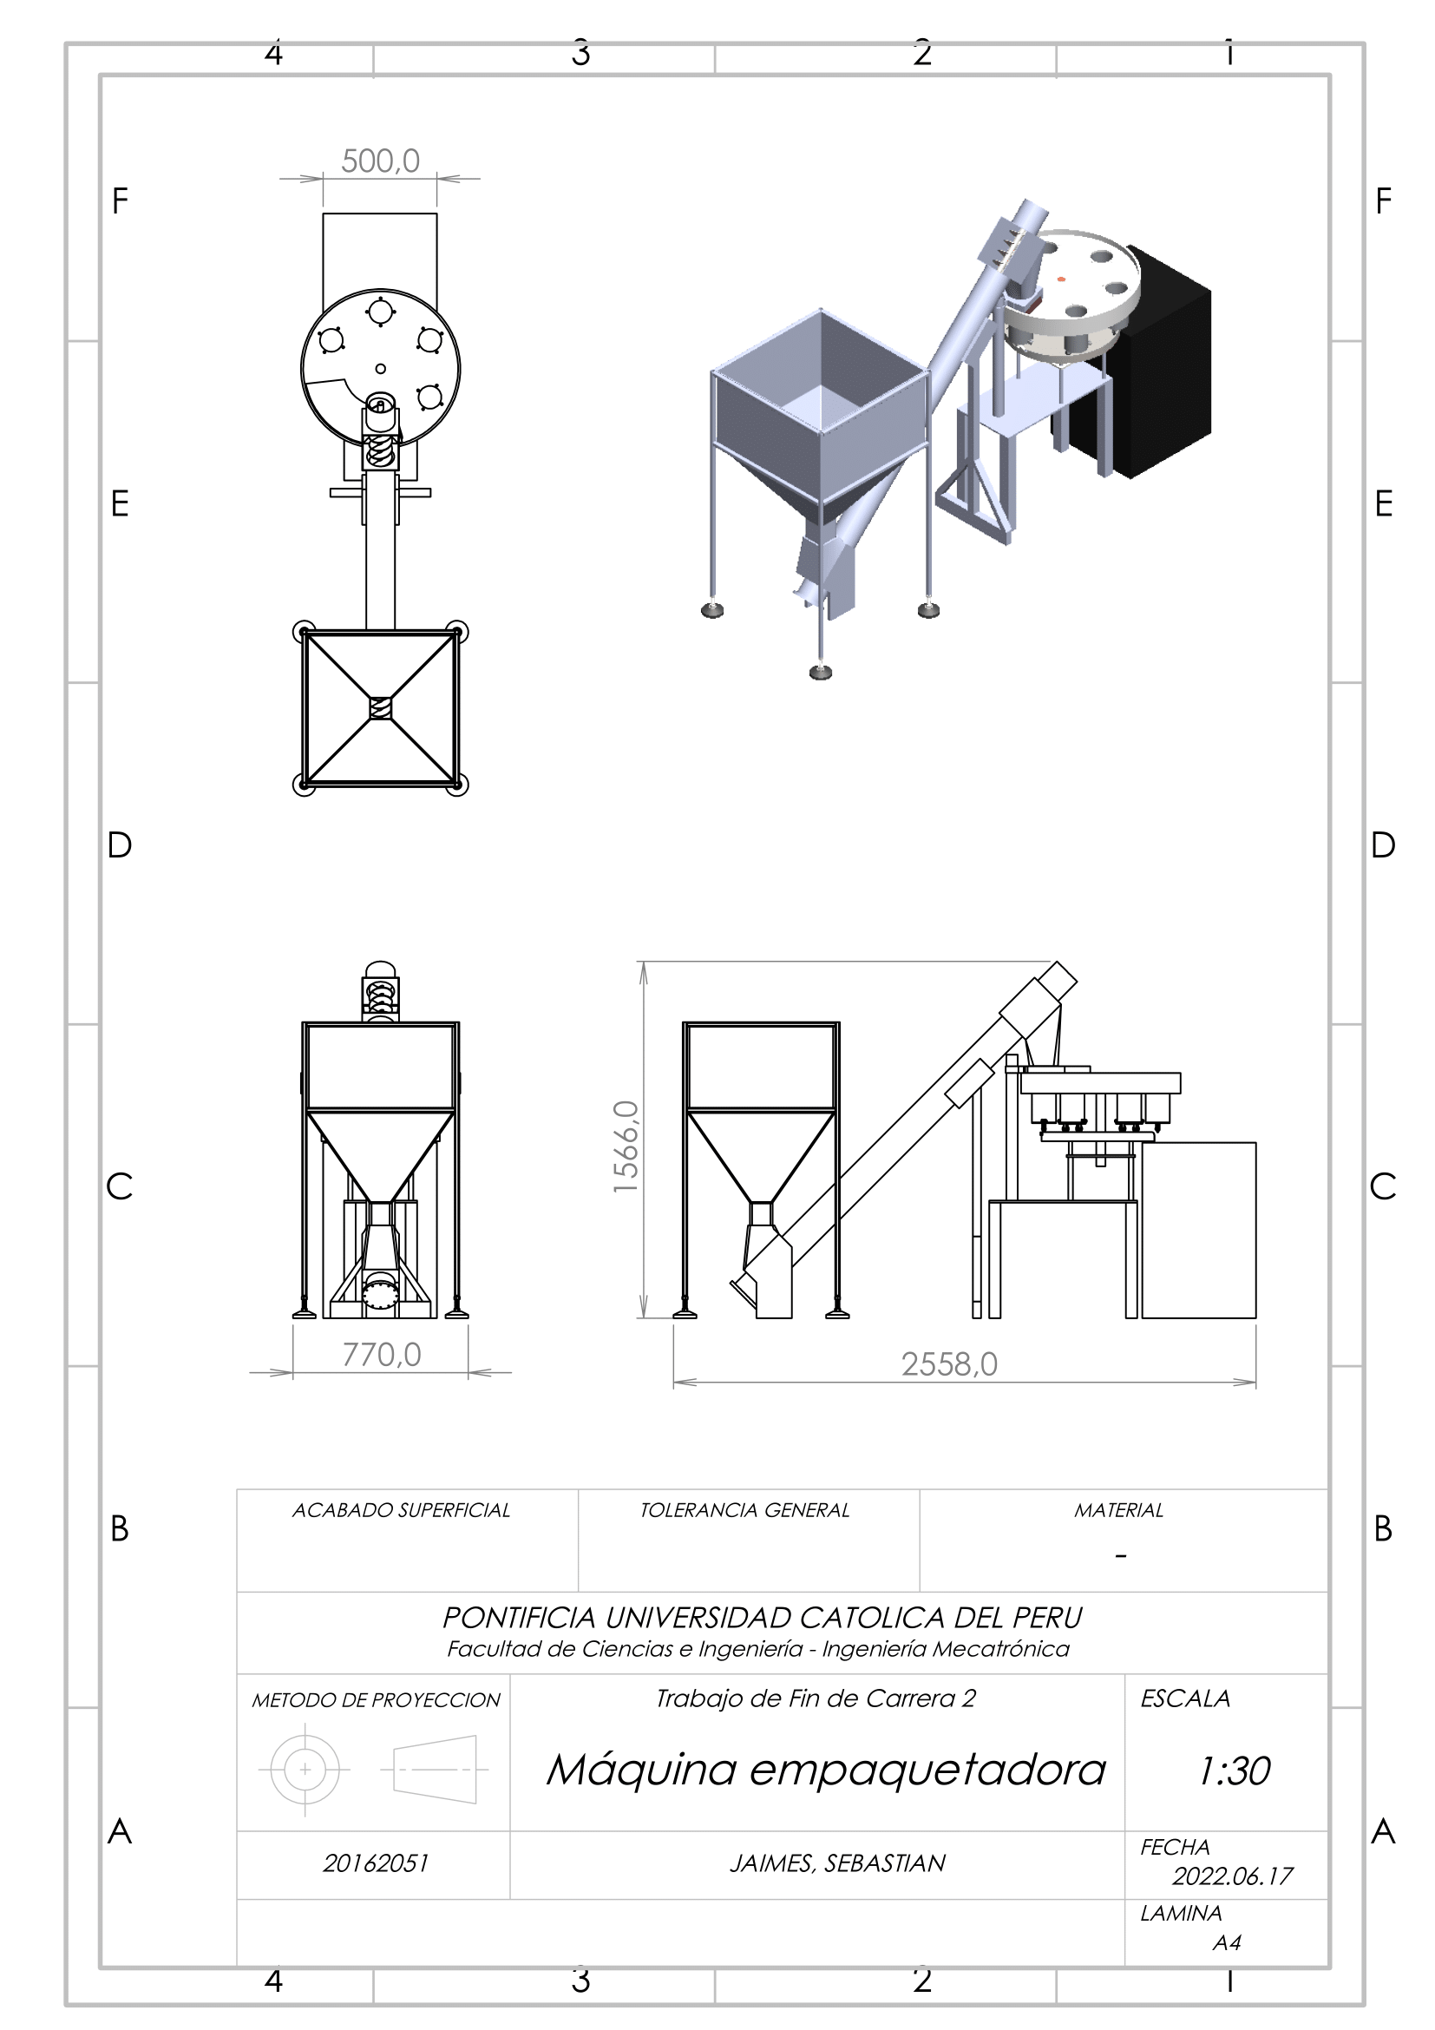

## ANEXO C

**Planos eléctricos y electrónicos**

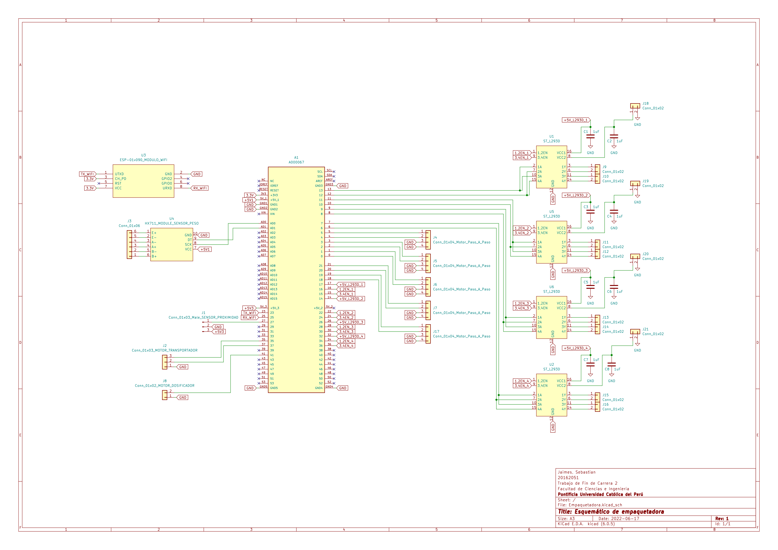

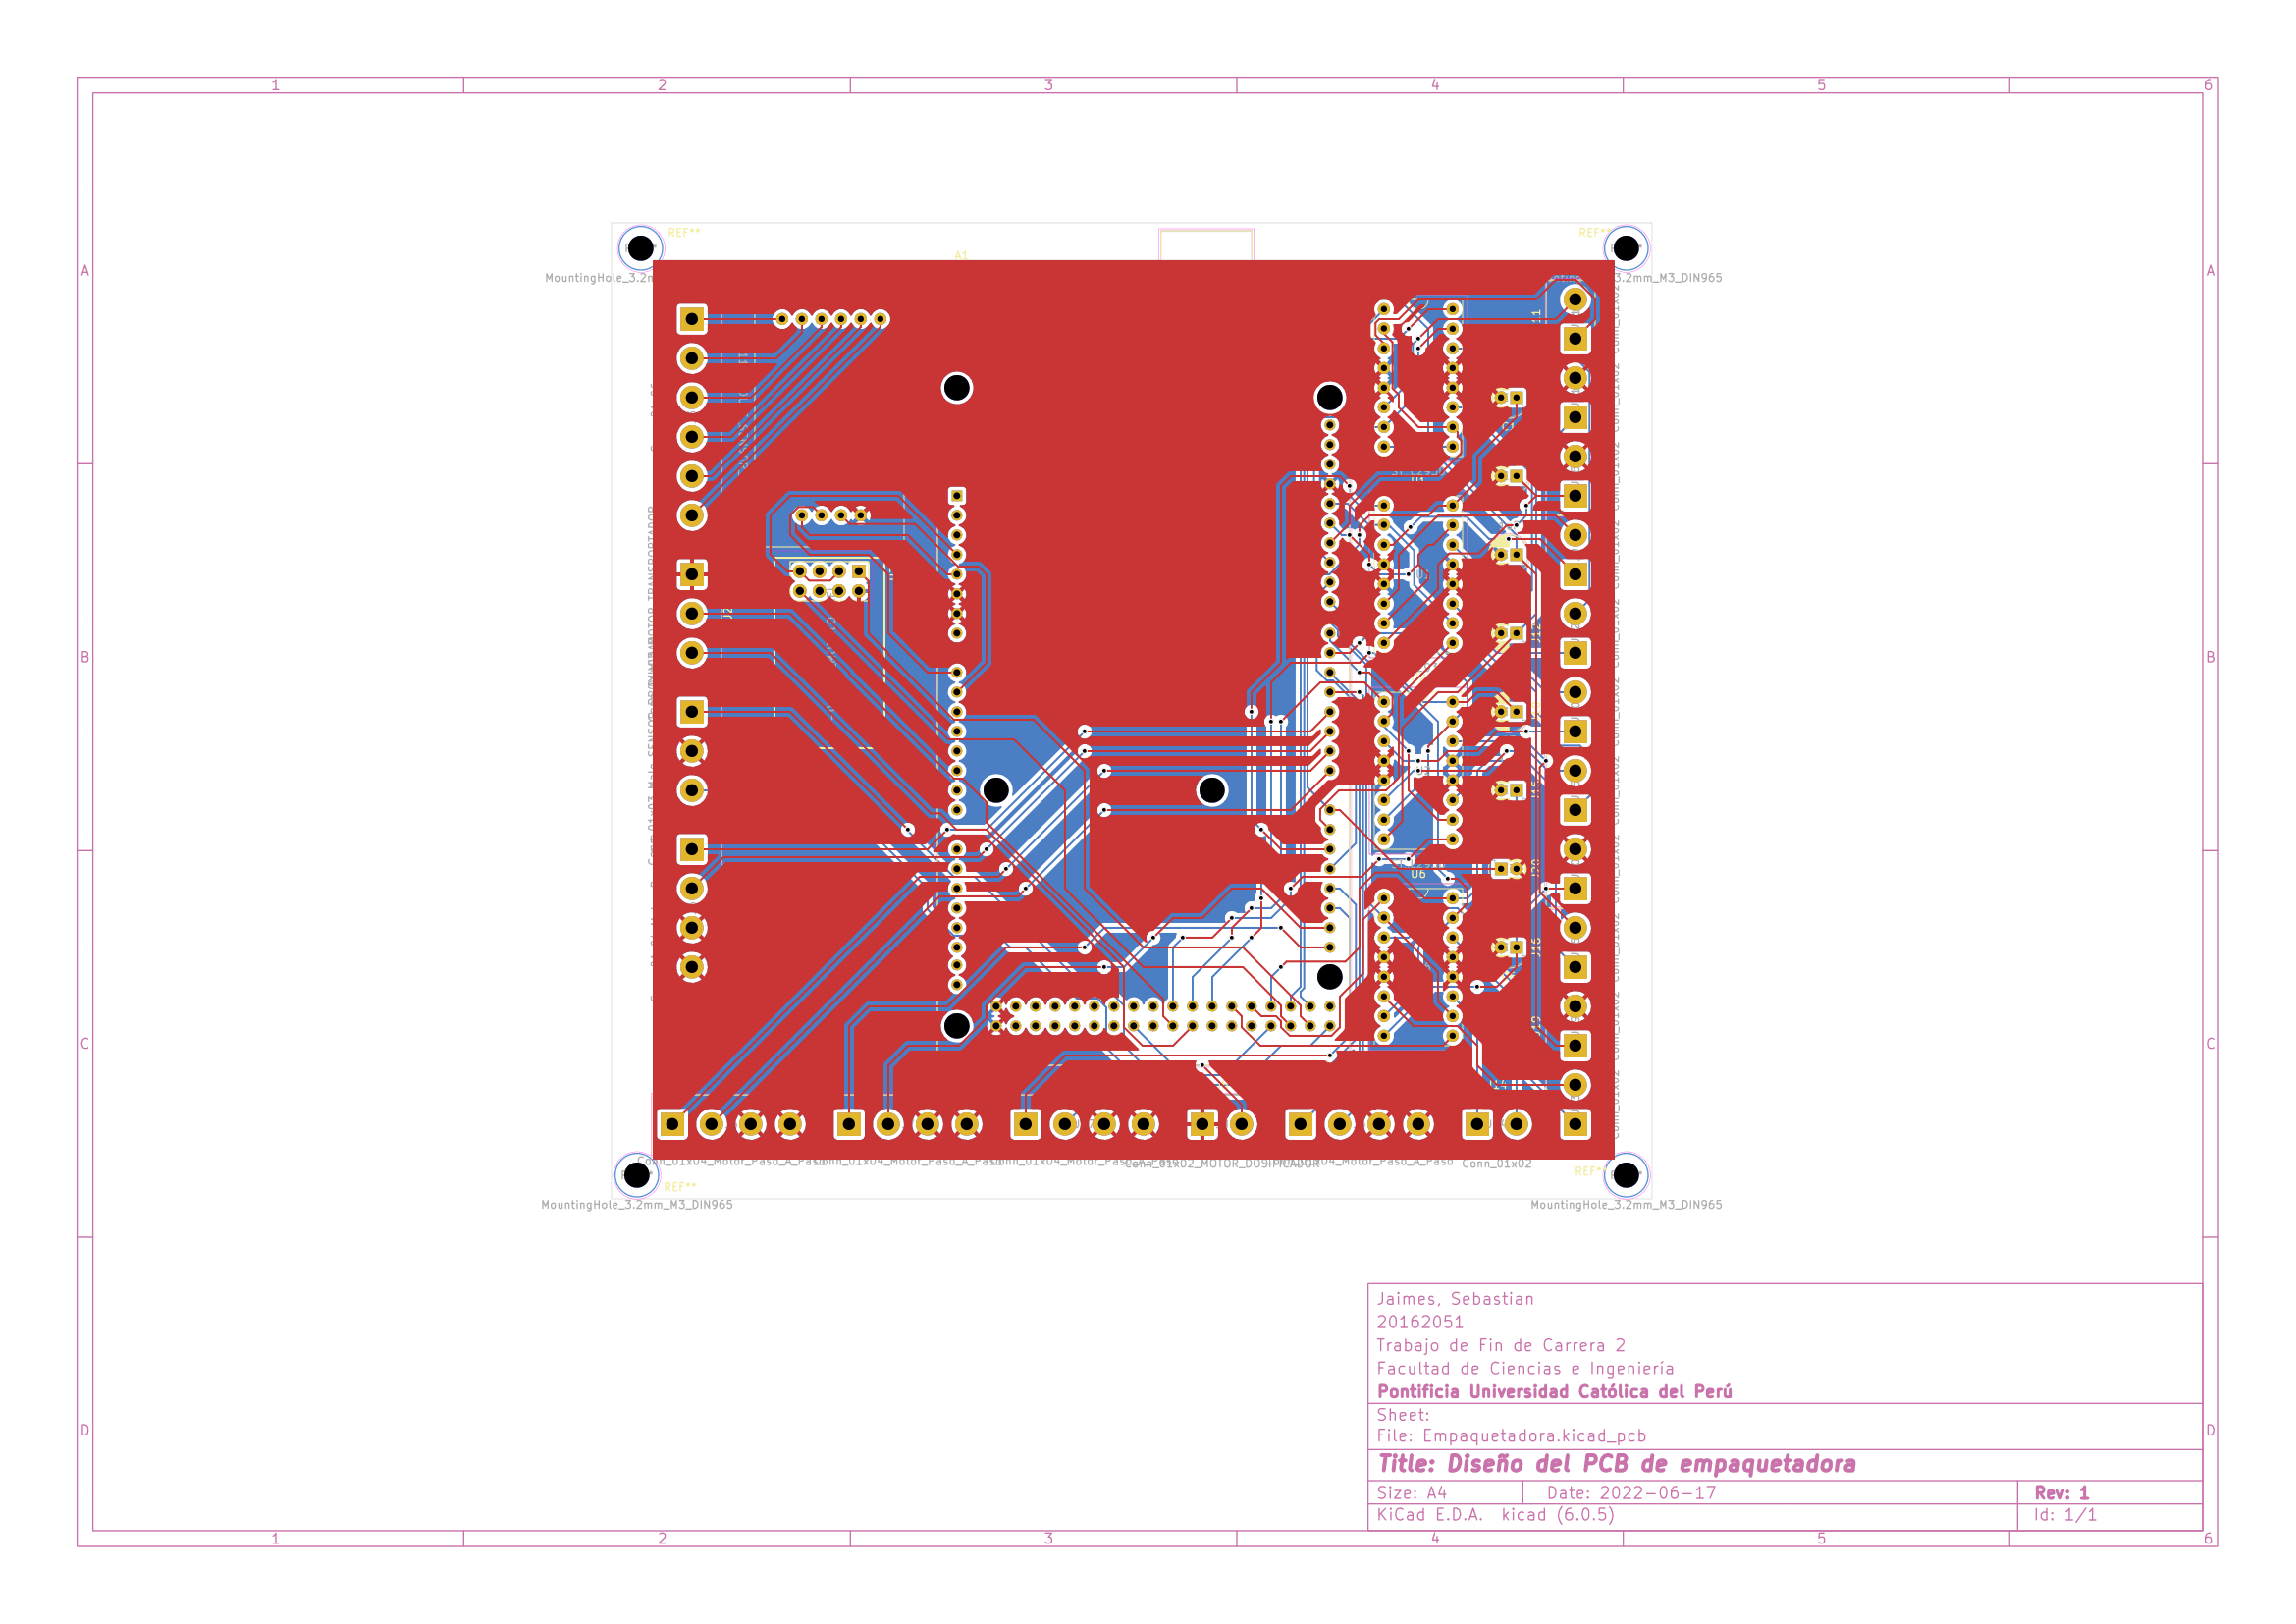

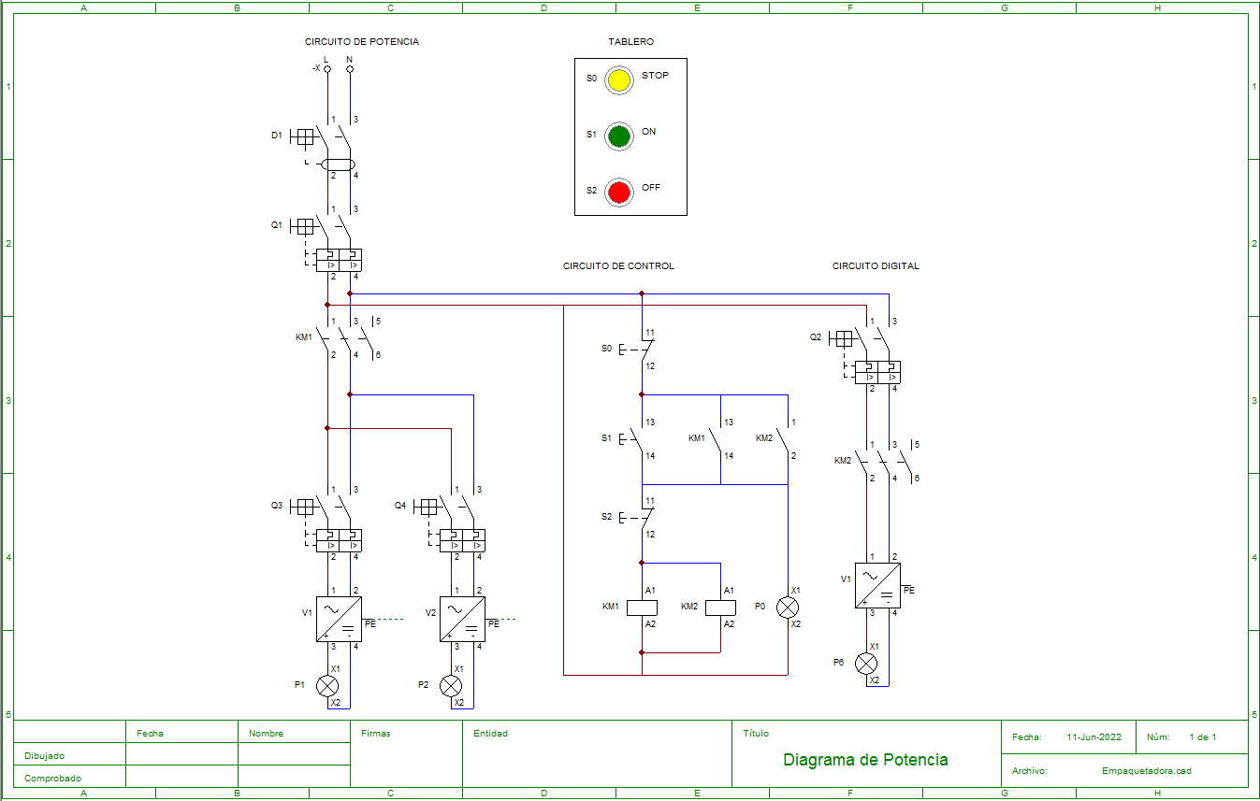

## ANEXO D

**Estado del Arte**

* + 1. **Modelos comerciales**

A nivel comercial se han estudiado diferentes sistemas para el envasado de granos de café, con el fin de conocer sus subsistemas y la tecnología implicada.

1. **VFJ-420**

La VFJ-420 es una máquina automática vertical de envasado utilizada comúnmente para productos como café liofilizado, leche en polvo o harina. Está diseñada para empaques pequeños, desde 10 hasta 1000 gramos, y es capaz de fabricar diferentes tipos de bolsas: de almohada, escudete, fuelle o sellado en tres lados (HONORPACK, s.f.). En la Figura 64 se muestra la máquina.

1. Envasadora Vertical de Dosificar y Sellar VFJ-420

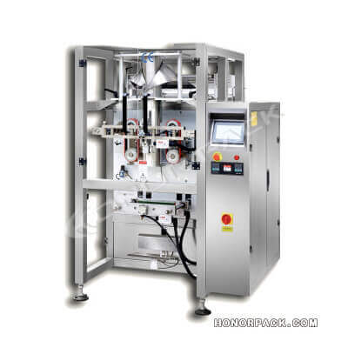

*Nota.* Reproducida de VFJ-420V [Fotografía], HONORPACK (<https://honorpack.com/es/envasadora-vertical-de-dosificar-y-sellar-vfj-420/>).

El sistema es controlado mediante un PLC con una pantalla táctil, y cuenta con un servomotor de alto rendimiento que permite la adaptación a distintas películas termosellables, como materiales compuestos o película de PE. Incorpora sensores fotoeléctricos y codificadores para el ajuste automático de la longitud de las bolsas.

La estructura de la máquina es compacta y robusta, adecuada para diversos entornos de producción. El mantenimiento es sencillo, y posee un sistema de control de temperatura independiente para los módulos de sellado horizontal y vertical, con una precisión de ±1 °C. Su operación contempla desde la formación de la bolsa hasta el sellado e impresión de la fecha (HONORPACK, s.f.).

1. **LD-240A**

Es una máquina de envasado vertical de azúcar de café y té, adecuada para el embalaje de todo tipo de material de grano, de hoja y de tira. Cuenta con una estructura de alta precisión para poder brindar un funcionamiento y un mantenimiento sencillos. En la Figura 65 se puede apreciar a la máquina (Alibaba, s.f.).

1. Envasadora Vertical Automática LD-240A

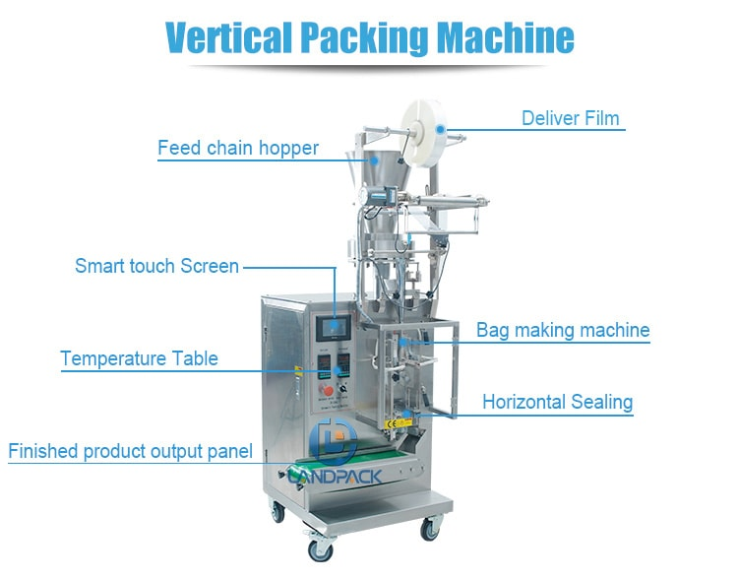

*Nota.* Reproducida de Vertical Packing Machine [Fotografía], Alibaba (<https://spanish.alibaba.com/product-detail/automatic-vertical-tea-coffee-sugar-stick-packing-machine-60671794709.html>).

El control es mediante un PLC Panasonic, además cuenta con un Chip Single CPU, motores a pasos precisos para ajustar la longitud de la bolsa, además de circuitos sencillos. Esta máquina completa todo el proceso de llenado, embolsado, impresión de fecha y además carga automáticamente (Alibaba, s.f.).

El costo está entre los 3000 y 4200 USD, siendo las medidas de la máquina de 700 mm de largo, 580 mm de ancho y 1550 mm de alto, con un peso de alrededor de 200kg (Alibaba, s.f.).

1. **LD-320A**

Esta es una máquina automática de envasado de granos de café que a su vez es aplicable para café liofilizado. Cuenta con soporte para varios tipos de bolsas, como la de almohada, tres o cuatro bolsas laterales, bolsa de palo, etc. Esta máquina está hecha de acero inoxidable completa o parcialmente, además todos los equipos han recibido el certificado CE (certificado que prueba que una empresa produce de acuerdo a los requisitos mínimos de seguridad). En la Figura 66 se puede apreciar a la máquina (Alibaba, s.f.).

1. Máquina de Envasado de Granos de Café LD-320A

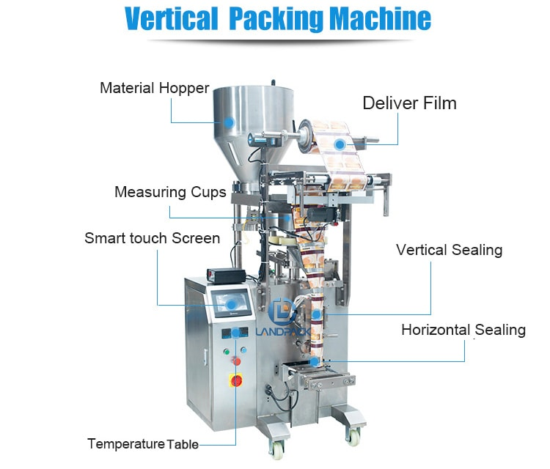

*Nota.* Reproducida de Vertical Packing Machine [Fotografía], Alibaba (<https://spanish.alibaba.com/product-detail/automatic-lentils-chickpeas-coffee-bean-packaging-machine-60732892108.html>).

Cuenta con un controlador de ordenador, además de un inversor avanzado e interruptor de alimentación importado; tiene un funcionamiento sencillo y a su vez cuenta con tecnología de subdivisión del motor paso a paso de alta precisión, con un error inferior a 0.5mm. El costo está entre los 13600 y 20100 soles; además, tiene un seguimiento de color fotoeléctrico de alta sensibilidad, para una mayor precisión durante el sellado, el cual es integrado único de buen rendimiento. Desde la interface se puede configurar la tasa de embalaje, mediante un dispositivo de ajuste, y la longitud de la bolsa dentro de un rango especificado (Alibaba, s.f.).

1. **LD-420D**

Es una envasadora automática para especias de café, leche y sopas en polvo de alta calidad y alto rendimiento, que tiene una alimentación automática completa, medición, fabricación de bolsas, llenado, sellado, impresión de fecha y salida del producto terminado además de una serie de funciones automáticas. En la Figura 67 se puede apreciar a la máquina (Aliexpress, s.f.).

1. Máquina de Embalaje Automática para Especias LD-420D

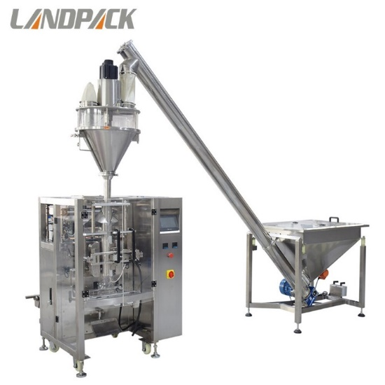

*Nota.* Reproducida de LandPack [Fotografía], Aliexpress (<https://es.aliexpress.com/item/33033826386.html>).

La máquina cuenta con una construcción simple y de fácil mantenimiento, además de un funcionamiento simple, es de las primeras opciones de la industria con respecto al envasado de alimentos para mejorar la eficiencia en la producción; tiene un precio de 26485.55 EUR, siendo su tecnología principal el control del microordenador, además cuenta con un control simultáneo, sensible, de bajo ruido, confiable y de alta precisión (Aliexpress, s.f.).

* + 1. **Trabajos de Investigación**

A nivel académico, de igual manera, se han estudiado diferentes sistemas para el envasado de granos de café, con el fin de conocer sus subsistemas y la tecnología implicada.

1. **Diseño y construcción de una máquina empaquetadora de café molido.**

Se trata de una empaquetadora de café liofilizado en bolsas de papel aluminio, debido a que este material protege del óxido, además de ser liviano, no tóxico, reciclable y resistente. El diseño consiste en utilizar un transportador helicoidal o tornillo sin fin para que conduzca el café liofilizado desde una tolva hacia una pesa, la cual es controlada por un sensor de peso, luego es empaquetado con una bolsa de papel seleccionada de un selector de bolsas. En la Figura 68 se puede apreciar la propuesta de diseño (López, Ever y López, Gilbert, 2012).

1. Modelo de la Máquina Empaquetadora de Café

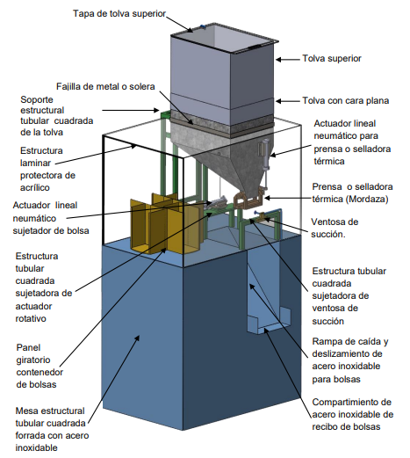

*Nota.* Reproducida de Modelo Propuesto de Máquina Empaquetadora de Café Molido con sus Componentes Mecánicos y Automáticos. [Ilustración], Rodríguez E. (<http://repositoriodigital.tuxtla.tecnm.mx/xmlui/bitstream/handle/123456789/1205/MD-RPIM2012065.pdf?sequence=1&isAllowed=y>).

El diseño cuenta con un sistema de protección que es muy importante utilizado para contención, conservación de calidad y seguridad, además de un sistema de pesado para obtener la cantidad requerida por cada bolsa. Cuenta también con un sistema de control de temperatura para el correcto sellado de las bolsas y con un sistema de automatización que utiliza un PLC para la lógica (López, Ever y López, Gilbert, 2012).

**b. Diseño Y Desarrollo De Un Prototipo Virtual De Una Máquina Automática Para Empacar Productos A Granel Que Hacen Parte De La Canasta Familiar**

En esta tesis se desarrolló el diseño completo de una máquina automática para empacar productos a granel. El controlador utilizado es un PLC SIEMENS S7-1200, el cual ofrece flexibilidad y capacidad de controlar una gran variedad de dispositivos; para esto se realizó la automatización mediante grafcets (Caicedo, Juan y Rincón, Jhonatan, 2014).

El costo total de la máquina está estimado en 4.716.979 pesos colombianos, o 1230,80 USD. En la Figura 69 se puede apreciar la propuesta de diseño (Caicedo, Juan y Rincón, Jhonatan, 2014).

1. Diseño Final

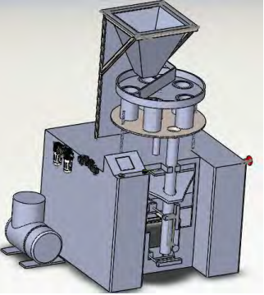

*Nota.* Reproducida de Diseño Final [Ilustración], Caicedo, J y Rincón, J. (<https://red.uao.edu.co/bitstream/handle/10614/6873/T05010.pdf?sequence=1&isAllowed=y>).

Se trabajaron cinco enfoques de diseño que le permiten a la máquina ser versátil, ergonómica y amigable con el medio ambiente. Cuenta con un subsistema neumático, mecánico y de control que permite un fácil manejo general de la máquina, además de utilizar elementos de bajo costo, sin dejar de lado la calidad y las exigencias de las normas (Caicedo, Juan y Rincón, Jhonatan, 2014).

1. **Diseño e Implementación de un Sistema de Control para Solucionar las Deficiencias en el Proceso de Empaquetado de una Máquina Empacadora de Café de 20 gr, en la Empresa Minerva.**

La tesis se trata del diseño de una máquina empaquetadora de café que ayude en su proceso de producción. Cuenta con un sistema de control basado en un controlador lógico programable (PLC) que evita el desperdicio de materia prima y optimiza los tiempos de proceso (Chango, José y Serrano, Carlos, 2016).

El costo total de la máquina está estimado en 2976.82 USD. En la Figura 70 se puede apreciar la propuesta de diseño (Chango, José y Serrano, Carlos, 2016).

1. Alternativa Conceptual de la Máquina

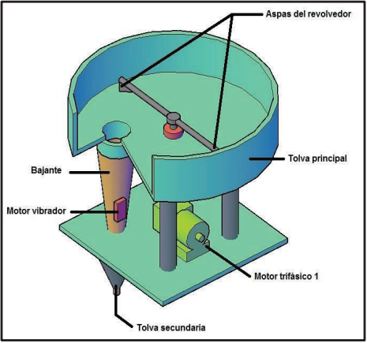

*Nota.* Reproducida de Tornillo Sin Fin Ubicado en el Interior del Bajante [Ilustración], Chango J. y Serrano C., 2016 (<https://bibdigital.epn.edu.ec/bitstream/15000/16873/1/CD-7452.pdf>).

El subsistema de dosificación se basa en un motor eléctrico y un vaso volumétrico, además de contar con un subsistema para el control de derramamiento de café por ausencia de papel o para el atasco de papel (Chango, José y Serrano, Carlos, 2016).

1. **Diseño De Una Máquina Vertical Empacadora, Dosificadora Y Selladora De Accionamiento Mecánico – Neumático Controlado Por Un PLC Para Fundas De Arroz.**

Se trata de una máquina empacadora que permite el adecuado control del producto utilizando la dosificación volumétrica, además de que se hace uso de un controlador lógico programable para el accionamiento. Es utilizada para fundas de arroz, donde forma bolsas a partir de una lámina de plástico, dosifica el arroz y sella herméticamente la funda. En la Figura 71 se puede apreciar la propuesta de diseño (Herrera, Elguer y Lumbres, Rafael, 2018).

1. Dosificador Volumétrico Conceptual de la Máquina

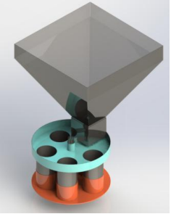

*Nota.* Reproducida de Cálculo y Diseño del Dosificador Volumétrico [Ilustración], Herrera E. y Lumbres R., 2018 (<https://repositorio.uss.edu.pe/bitstream/handle/20.500.12802/4414/Herrera%20Bellodas%20-%20Lumbres%20Alvarez.pdf?sequence=1#page=151&zoom=100,109,141>).

El costo total de la máquina está estimado en 4922.372 USD, además, cuenta con diferentes subsistemas para cada proceso involucrado en el empaquetado de arroz, ya sea para la alimentación, la dosificación, el sellado vertical, el corte y la expulsión (Herrera, Elguer y Lumbres, Rafael, 2018).

1. **Diseño Y Construcción De Un Prototipo De Una Máquina Procesadora De Café Molido Que Dispensa Bolsas Para Infusión Directa En Diferentes Grados De Concentración.**

Sistema procesador de café molido que abarca varios procesos de la producción de café molido. Cuenta con varios subsistemas que se encargan de un proceso en específico, como el almacenamiento, después el tostado, luego el enfriado, para continuar con el triturado y finalmente culminar con el empaquetado, para lo cual fue simulado en SolidWorks para determinar los parámetros de resistencia de materiales y dimensiones (Gordón, Alexis, 2019).

El costo total de la máquina está estimado en 417.92 USD. En la Figura 72 se puede apreciar la propuesta de diseño (Gordón, Alexis, 2019).

1. Vista Isométrica de la Máquina Terminada

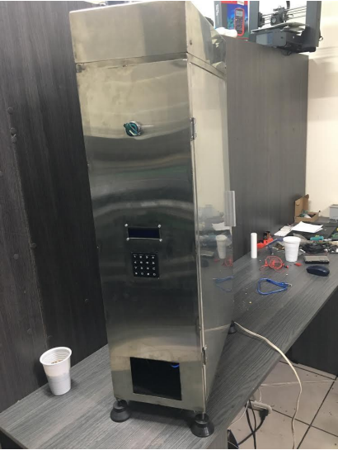

*Nota.* Reproducida de Vista Isométrica de la Máquina Terminada [Ilustración], Alexis Gordón, 2019 (<https://repositorio.usfq.edu.ec/bitstream/23000/8357/1/143053.pdf>).

El control es realizado mediante la programación de un Arduino Mega con un microprocesador Atmega328p debido a la complejidad en el control de cantidades, tiempos y procesos (Gordón, Alexis, 2019).

1. **Diseño De Modulo A Pequeña Escala Para Empacado De Café Molido.**

Esta tesis busca diseñar un módulo a pequeña escala para empaquetado de café molido. El control se realizó utilizando un sistema de Arduino, mediante la posición de motores a paso y la temperatura de los selladores, para lo cual se realizó un análisis cinético y cinemático del sistema (Páez, Óscar, 2017).

El costo de los materiales es de alrededor de 275,54 USD, mientras que el costo de los procesos de manufactura, asumidos por la Universidad de los Andes Colombia es de alrededor de 392,09 USD, por lo que el costo total del proyecto estaría estimado en 667.63 USD. En la Figura 73 se puede apreciar la propuesta de diseño (Páez, Óscar, 2017).

1. Soporte del Movimiento en el Eje Z de la Máquina

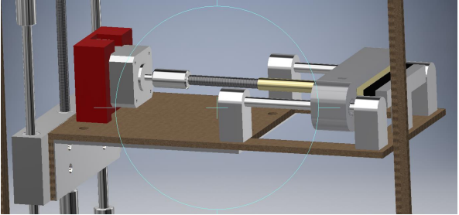

*Nota.* Reproducida de CAD Soporte Movimiento Z [Ilustración], Oscar Páez, 2017 (<https://repositorio.uniandes.edu.co/bitstream/handle/1992/38792/u808627.pdf?sequence=1>).

Para poder organizar las funcionalidades se descompuso el proceso en cinco funciones, empezando por el material de empacado, que es el material con el cual se empacará el producto; el doblado, que es el dispositivo que permite doblar el material de empaque; el movimiento, que es el sistema que desplaza el material de empaque ya doblado; el sellado, el cual se compone por un instrumento para controlar la temperatura de sellado y el material de sellado para evitar adherencia; el corte, el cual es el elemento que permite separar los paquetes (Páez, Óscar, 2017).

## ANEXO E

**Requerimientos del Sistema**

**Función Principal**

El sistema debe ser capaz de empaquetar, tomando en cuenta las condiciones necesarias del empaque para mejorar la producción y la calidad, los granos de café en empaques con muchas láminas para garantizar conservación de sabor, aroma y color; colocar la válvula desgasificadora y a continuación sellarlos, además de enviar información y almacenarla en la nube para poder ser tratada y mostrar las estadísticas y metas semanales de la producción.

**Geometría**

El sistema debe realizar el proceso de manera horizontal, además de tener un espacio para el almacenamiento. De igual forma, las medidas generales no deben sobrepasar los 2 m de alto, 2.5 m de largo y 1.5 m de ancho, sin incluir el espacio de almacenamiento de los granos de café.

**Cinemática y fuerza**

El sistema debe poder soportar su propio peso, el cual debe ser como mínimo 20 kg y como máximo 50 kg. En cuanto a la velocidad de producción, esta debe ser de 70 Kg/día.

**Modo de operación**

El sistema debe realizar el empaquetado de forma automática, además de tener un registro de la cantidad de bolsas de 1 kg empaquetadas, subir la información a la nube y que pueda ser visualizado por el usuario el reporte y meta semanal de la producción.

**Fabricación**

El sistema por implementar debe ser fabricado por materiales que sean adecuados para el entorno donde operará, a su vez debe soportar el peso y debe ser fácil de desensamblar, considerando la modularidad del mismo.

**Comunicaciones**

La máquina debe contar con los protocolos de comunicación entre el controlador y los sensores y actuadores para el correcto funcionamiento. De igual forma, la información debe ser subida a la nube para lo cual se debe contar con una base de datos y debe ser procesada para que se muestre la interfaz.

**Seguridad**

El diseño de la máquina debe ser tal que el riesgo de accidentes sea mínimo con la integridad física del usuario que se encuentre cercano al sistema. De igual forma, se debe contar con un botón de emergencia en caso de algún riesgo y debe haber un recubrimiento que genere un aislamiento eléctrico. No debe contar con partes móviles y además no debe contaminar el medio ambiente.

**Ergonomía**

El diseño propuesto debe cumplir con los requerimientos básicos de ergonomía presentados en la Norma Básica de Ergonomía y de Procedimiento de Evaluación de Riesgo Disergonómico (2008).

**Control**

El sistema debe ser capaz de procesar las señales de entrada de los sensores y enviar las señales de salida a los actuadores de forma que el proceso de empaquetado sea preciso. Debe controlar el peso de los paquetes, la cantidad de los paquetes listos, así como tener en cuenta la velocidad a la que se realiza el llenado, para poder aumentar la productividad.

**Energía**

El sistema debe contar con la alimentación directamente desde el tomacorriente de 220 V para que pueda funcionar indefinidamente al realizar el empaquetado.

**Hardware**

Se necesitan un sensor para realizar el conteo de paquetes listos, además contar con actuadores que permitan realizar el llenado de las bolsas de manera precisa, a su vez debe contar con un controlador para procesar las señales analógicas y digitales.

**Software**

Se debe implementar un algoritmo para activar el sistema de llenado, colocado de la válvula desgasificadora, sellado y traslado en tiempo real para evitar pérdidas de granos de café.

**Mantenimiento**

La máquina debe tener fácil acceso a las partes que requieran limpieza, por lo que el diseño será modular. Las partes de mayor desgaste deben ser fáciles de ensamblar y desensamblar.

## **ANEXO F**

**Black Box**

**Entradas:**

* Energía eléctrica: Fuente para energizar todo el sistema.
* Señal de encendido: Señal que enciende el sistema total.
* Señal de inicio: Señal accionada por el usuario que dará inicio al proceso de empaquetado.
* Bolsas que empaquetado: Pliego de plástico que será cortado de acuerdo a la cantidad de grano que se introduzca en el empaque.
* Granos tostados de café: Granos de café que serán empaquetados dentro de los recipientes.

**Salidas:**

* Calor, ruido y vibraciones: Generados por el funcionamiento del sistema.
* Alerta de fallo del sistema: Alerta en caso de que ocurra algún inconveniente o fallo en el mecanismo de envasado.
* Cantidad de paquetes en tiempo real: Número de paquetes envasados en tiempo real que será subido constantemente a la nube para visualizarse en una interfaz.
* Paquetes de café en grano: Paquetes listos para ser comercializados.

1. Black Box

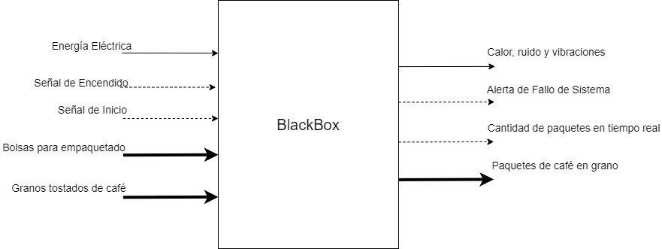

## ANEXO G

**Estructura de Funciones**

1. Domino mecánico

En el dominio mecánico del sistema se encuentran todas las funciones parciales que están asociadas a componentes mecánicos. A continuación, se explican las siete funciones mecánicas que desarrolla nuestro proyecto y estas se pueden observar en la Figura 75.

* **Soportar componentes (estructura):** Se encarga de soportar la carcasa que protege a todos los componentes de la parte electrónica.
* **Almacenar granos de café tostado:** Se encarga de almacenar los granos de café para que luego sean transportados para su empaquetado.
* **Transportar granos de café tostado:** Se encarga de transportar del almacén los granos de café para poder ser racionalizados con un peso de 1 kg antes de ser empaquetados.
* **Separar cada 1 kg:** Se encarga de hacer la separación de pequeñas dosis de granos de café que tengan un peso de 1 kg, estos luego pasarán a llenar los empaques.
* **Colocar válvula desgasificadora:** Esta función se encarga de colocar la válvula que ayudará a mantener la frescura de los granos de café.
* **Formar la bolsa:** Esta función se encarga de moldear las láminas de plástico en las bolsas donde se colocará el café en granos.
* **Llenar recipiente de bolsas:** Se encarga de suministrar a las bolsas la cantidad de café en grano requerida para que el paquete pese el 1 kg requerido.
* **Sellar y cortar bolsas:** Se encarga de hacer el corte de las bolsas y su correspondiente sello para cerrar en empaque.

1. 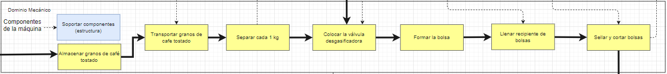Dominio Mecánico
2. Dominio energético

En el dominio energético del sistema, se encuentran todas las funciones parciales que ayudan a energizar los demás dominios. A continuación, se explican las seis funciones energéticas que desarrolla nuestro proyecto y estas se pueden observar en la Figura 76.

* **Acondicionar energía:** Esta función es importante ya que sirve para acondicionar la potencia del suministro de energía y así no dañar los componentes electrónicos.
* **Encender de sistema:** Esta función trabaja con una señal de entrada (señal de encendido) la cual al estar habilitada permite energizar el sistema con sus dominios.
* **Energizar controlador:** Se necesitará de un regulador para energizar este dominio que trabaja con los sensores, actuadores e interfaz.
* **Energizar interfaz:** Se necesitará un regulador de voltaje para el tipo de comunicación que tendrá el usuario con la nube, esta información podrá ser vista desde una app o desde una página web.
* **Energizar actuadores:** Se necesita energizar los actuadores para que ejecute las acciones de las propuestas del sistema.
* **Energizar sensores:** Se necesita energizar estos componentes para que nos ayuden a obtener características del entorno dentro del proceso de empaquetado.

1. Dominio de Energía

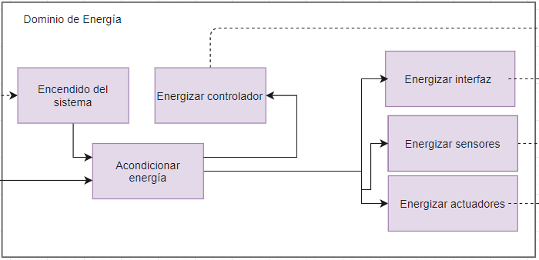

1. Dominio de sensores

En el dominio de sensores del sistema, se encuentran todas las funciones parciales que ayudan a adquirir datos que son esenciales para desarrollar todas las funciones y procesos. A continuación, se explican las dos funciones energéticas que desarrolla nuestro proyecto y estas se pueden observar en la Figura 77.

* **Detectar la separación de 1 kg:** Esta función se encarga de captar cuando se ha separado satisfactoriamente la cantidad de 1 kg de grano de café.
* **Detectar nuevo producto terminado:** Esta función se encarga de detectar que un nuevo paquete ha sido terminado para poder recolectar la información que será subida internet.

1. Dominio de Sensores

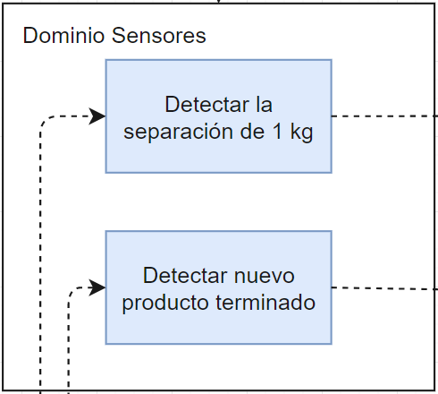

1. Dominio de actuadores

En el dominio de actuadores del sistema, se encuentran todas las funciones parciales que están asociadas a ejecutar acciones. A continuación, se explican las cuatro funciones de actuadores que desarrolla nuestro proyecto y estas se pueden observar en la Figura 78.

* **Accionar mecanismo de movimiento:** Se encarga de accionar un mecanismo para que el sistema empiece a realizar el proceso.
* **Accionar mecanismo de llenado:** Permite que el café en grano caiga dentro de la bolsa para poder ser posteriormente sellada.
* **Accionar mecanismo de sellado:** Se encarga del sellado de la bolsa con el café dentro.
* **Accionar mecanismo de ubicado de válvula:** Se encargar de ubicar la válvula desgasificadora para ayudar a mantener la frescura de los granos de café.

1. Dominio de Actuadores

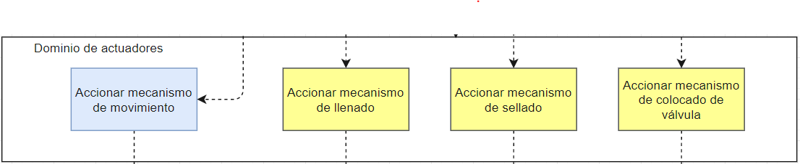

1. Dominio de control

En el dominio de control del sistema, se encuentran todas las funciones parciales que están asociadas al procesamiento de información de los sensores y la generación de señales para los actuadores. A continuación, se explican las nueve funciones mecánicas que desarrolla nuestro proyecto y estas se pueden observar en la Figura 79.

* **Verificar que los pesos sean de 1 kg:** Esta función se encarga de identificar que los paquetes efectivamente tengan un peso neto de 1 kg.
* **Controlar de Llenado:** Esta función se encarga de producir la señal de control del actuador para el llenado de la bolsa con los granos de café.
* **Controlar el Sellado:** Esta función se encarga de producir la señal que dé inicio al sellado de las bolsas de granos de café.
* **Determinar colocación de la válvula:** Esta función se encarga de producir la señar de control del actuador que coloca la válvula desgasificadora.
* **Controlar el Conteo en tiempo real:** Esta función se encarga de realizar el control del conteo de la cantidad de bolsas de granos de café que se encuentran listas para poder ser subidas a internet y ser visualizadas por el usuario.

1. Dominio de Control

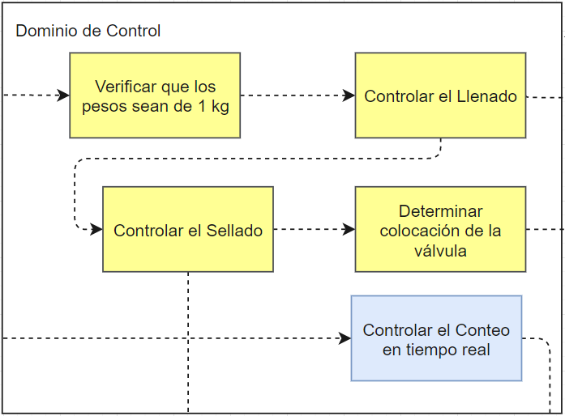

1. Dominio de comunicación

En el dominio de comunicación del sistema, se encuentran todas las funciones parciales que están asociadas a comunicar el sistema con la interfaz. A continuación, se explican las dos funciones de comunicación que desarrolla nuestro proyecto y estas se pueden observar en la Figura 80.

* **Enviar Información:** Esta función se encarga de enviar información para que se pueda visualizar en la interfaz.
* **Recibir Información:** Esta función se encarga de recibir información para que pueda ser procesada.

1. Dominio de Comunicación

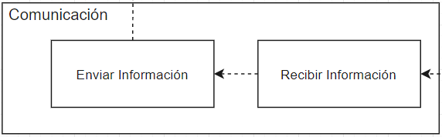

1. Dominio de interfaz

En el dominio de interfaz del sistema, se encuentran todas las funciones parciales que se encargan de informar al usuario acerca del desarrollo del proceso y el factor de interés de este. A continuación, se explican las tres funciones de interfaz que desarrolla nuestro proyecto y estas se pueden observar en la Figura 81.

* **Mostrar Alerta de Fallo de Sistema:** Las fallas que pueden deberse a algún mal funcionamiento de la máquina en el proceso, esto afecta a la producción, por lo que es importante que se pueda visualizar en la interfaz si es que hay algún problema con el correcto desarrollo del proceso.
* **Mostrar cantidad de paquetes listos por día:** Esta función se encarga de mostrar un recuento de los paquetes realizados durante el día, para analizar la producción diaria de los empaques de granos de café.
* **Mostrar Cantidad de paquetes listos por semana:** Esta función se encarga de mostrar un recuento de los paquetes realizados en los días durante la última semana, para poder analizar la productividad de la máquina y de la empresa.
* **Mostrar las ganancias netas esperadas semanalmente:** Esta función se encarga de mostrar las ganancias netas esperadas durante la semana actual, realizando el cálculo y la comparación con el número de paquetes realizados y el precio por unidad.

1. Dominio de la Interfaz

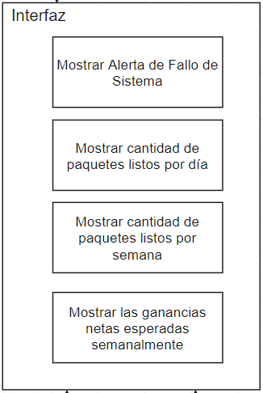

En la Figura 82, se presenta la síntesis de los dominios de control, actuadores, sensores, control, energía, comunicación e interfaz y la forma de interacción dentro del sistema integrado. Asimismo, se consideran las entradas y salidas de la Black Box presentada previamente.

1. Diagrama de Funciones

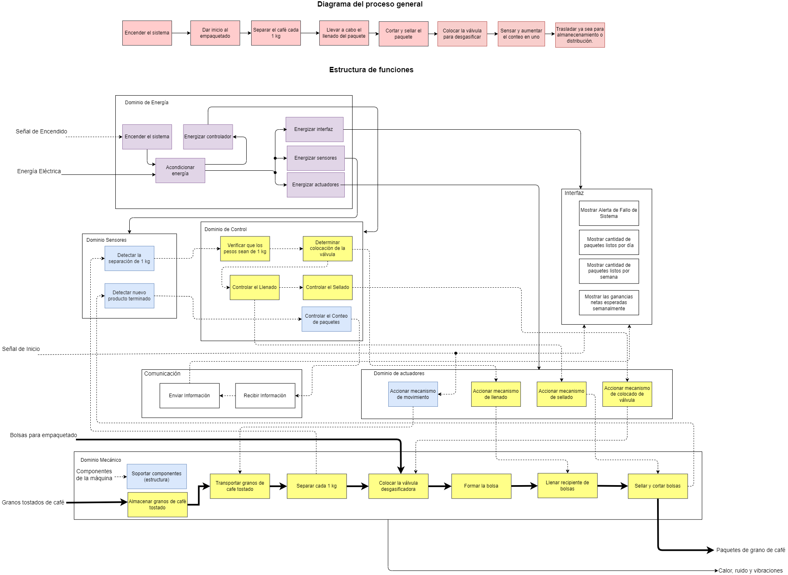

## ANEXO H

**Matriz Morfológica**

* **Solución de dominio mecánico**

El sistema debe ser capaz de proteger todos los componentes electrónicos del sistema, para lo que se tomó en cuenta una carcasa cuadrada, una triangular y una carcasa piramidal, además de almacenar los granos de café tostado, para lo cual se tomó en cuenta una Tolva, un silo y un cilindro. Después, para transportar los granos de café tostados, se toma en cuenta una faja transportadora, una cinta transportadora, una banda transportadora elevadora y un tornillo sin fin. Luego, para le separación de café cada 1 kg, se toma en cuenta una tarjeta de dosificación, una banda con dosificadora o una dosificación volumétrica circular. Para la colocación de la válvula desgasificadora se tomaron en cuenta la colocación vertical, ya sea simple o con un alimentador para las válvulas, además de un sistema de colocación horizontal. Para el formado de las bosas se consideraron placas o tubos formadores y un formado manual. En cuanto al llenado de recipientes de bolas se consideró un llenado vertical y uno horizontal. Para sellar y cortar las bolsas se consideró una selladora con faja transportadora, además de un sellado y cortado vertical y, finalmente, una selladora con corriente eléctrica. Las alternativas de solución para este dominio se observan en la Tabla 22.

1. Solución para el dominio mecánico

|  |  |  |  |  |  |  |  |
| --- | --- | --- | --- | --- | --- | --- | --- |
| Dominio Mecánico | | | | | | | |
| Funciones | S1 | | S2 | | | S3 | |
| Soportar componentes (chasis) | Carcasa cuadrada | | Carcasa triangular | | | Carcasa piramidal | |
| Almacenar granos de café tostado | Tolva | | Silo | | | Cilindro | |
| Transportar granos de café tostado | Faja transportadora  Fajas Transportadoras | Bandas Transportadoras Perú | Cinta transportadora  Abreu - Cinta transportadora - CT-0400 | | | Banda transportadora elevadora | | Tornillo sin fin |
| Separar cada 1 kg | Tarjeta de dosificación  https://vidmargroup.com/wp-content/uploads/2018/02/compuerta-de-martillos_tajadera-alta-temperatura-400x225.png | | Banda con dosificadora | | | Dosificación volumétrica circular | |
| Colocar la válvula desgasificadora | Colocación vertical simple | | Colocación horizontal | | | Colocación vertical | |
| Formar la bolsa | Placas formadoras  Tubos Formadores - Máquinas de Envasado Vertical | | Formado manual | | | Tubos formadores | |
| Llenar recipiente de bolsas | Llenado vertical | | | | | Llenado horizontal | |
| Sellar y cortar bolsas | Selladora con faja transportadora | | | Sellado y cortado verticalmente | | Selladora con corriente | |

[Fuente: Elaboración propia]

* **Solución del dominio de actuadores**

Para el mecanismo de traslación de los granos de café, se considerarán motores AC con su respectivo variador de velocidad, motores DC con su driver y también se tomará en cuenta al Servomotor. Luego, para accionar el mecanismo de llenado, se tomará en cuenta un motor DC, un Servomotor y un motor paso a paso. Después para accionar el mecanismo de sellado se tomó en cuenta un motor DC, un Servomotor y un motor paso a paso; finalmente, para accionar el mecanismo de colocado de válvula, se tomó en cuenta un pistón eléctrico, uno hidráulico y uno mecánico. Las alternativas de solución para este dominio se observan en la Tabla 23.

1. Solución para el dominio de actuadores

|  |  |  |  |
| --- | --- | --- | --- |
| Dominio de actuadores | | | |
| Funciones | S1 | S2 | S3 |
| Accionar mecanismo de movimiento | Motor AC y variador | Motor DC y driver  Driver para Motor DC de Alta Potencia [L298N]  Motor DC de Corriente Directa, SolarMachine - Todo en Ventilación SA de CV | Servomotor |
| Accionar mecanismo de llenado | Motor DC | Servomotor | Motor paso a paso |
| Accionar mecanismo de sellado | Motor DC | Servomotor  https://pe.wiautomation.com/164098-large_default/SGMJV08AAA6C.jpg | Motor paso a paso |
| Accionar mecanismo de colocado de válvula | Pistón eléctrico | Pistón Hidráulico | Pistón Neumático |

[Fuente: Elaboración propia]

* **Solución del dominio de sensores**

Para que el sistema pueda realizar todas sus funciones, se necesita hacer uso de los distintos sensores para la adquisición de datos. En primer lugar, para detectar que se a separado correctamente los 1 kg de granos de café se pueden usar sensores de peso o un sensor de fuerza resistivo. En segundo lugar, para detectar que un nuevo producto ha culminado el proceso de empaquetado para poder realizar el registro de la producción de café. Las alternativas de solución para este dominio se observan en la Tabla 24.

1. Solución para el dominio de sensores

|  |  |  |  |
| --- | --- | --- | --- |
| Dominio de sensores | | | |
| Funciones | S1 | S2 | S3 |
| Detectar la separación de 1 kg | Sensor de peso | Sensor de fuerza resistivo | |
| Detectar nuevo producto terminado | Sensor fotoeléctrico | Sensor capacitivo | Sensor de visión |

[Fuente: Elaboración propia]

* **Solución del dominio de energía**

Para una correcta implementación, se requiere que todos los dominios se encuentren correctamente energizados para cumplir con las funciones asignadas. Este dominio cuenta con un acondicionador de energía, cuya entrada es la energía eléctrica utilizada para la energización. Después, se cuenta con el encendido del sistema, el cual permite identificar que el sistema está listo para comenzar su funcionamiento. Finalmente, las demás funciones sirven para energizar cada uno de los dominios, para lo cual se cuenta con reguladores de conmutación o reguladores de integrado lineal. Las alternativas de solución para este dominio se observan en la Tabla 25.

1. Solución para el dominio de energía

|  |  |  |  |  |
| --- | --- | --- | --- | --- |
| Dominio de energía | | | | |
| Funciones | S1 | S2 | | S3 |
| Acondicionar energía | Fuente lineal | Fuente Switching | | |
| Encender el sistema | Interruptor simple | Botón de arranque | | |
| Energizar actuadores | Reguladores de conmutación | Relés | | |
| Energizar sensores | Regulador integrado lineal | Regulador de conmutación | | |
| Energizar interfaz | Fuente lineal | Regulador integrado lineal | | |
| Energizar controlador | Regulador de conmutación | Fuente Switching | Fuente lineal | |

[Fuente: Elaboración propia]

* **Solución para el dominio de control**

Este dominio se centra en los algoritmos requeridos para realizar las funciones del sistema, así como la capacidad computacional necesaria para estos. La verificación de que los pesos sean de 1 kg, la determinación de colocación de la válvula, el control del llenado, el control sellado y el control de conteo de las bolsas de café son realizados mediante algoritmos de control modernos como el control PID lineal, así como un control con algoritmo regulador y un control On/Off, los cuales pueden ser procesados por Microcontroladores, FPGS’s o Microprocesadores. Las alternativas de solución para este dominio se observan en la Tabla 26.

1. Solución para el dominio de control

|  |  |  |  |  |
| --- | --- | --- | --- | --- |
| Dominio de Control | | | | |
| Funciones | | S1 | S2 | S3 |
| Hardware | Verificar que los pesos sean de 1 kg | Microcontrolador | FPGA | Procesadores |
| Determinar colocación de la válvula |
| Controlar el Llenado |
| Controlar el Sellado |
| Controlar el Conteo en tiempo real |
| Software | Verificar que los pesos sean de 1 kg | Control PID Lineal | Algoritmo Regulador | Control On/Off |
| Determinar colocación de la válvula |
| Controlar el Llenado |
| Controlar el Sellado |
| Controlar el Conteo en tiempo real |

[Fuente: Elaboración propia]

* **Solución para el dominio de comunicación**

Este dominio se centra en el tipo de comunicación a emplear para conectarse con el sistema y a su vez con la interfaz. La comunicación con el sistema se llevará a cabo alámbricamente, mediante cables coaxiales, de pares o de fibra óptica, mientras que la comunicación con la interfaz será mediante Internet de las Cosas, de los cuales se puede utilizar el Bluetooth, Wifi, ZigBee. Las alternativas de solución para este dominio se observan en la Tabla 27.

1. Solución para el dominio de comunicación

|  |  |  |  |
| --- | --- | --- | --- |
| Dominio de comunicación | | | |
| Funciones | S1 | S2 | S3 |
| Enviar Información | Bluetooth | Wifi | ZigBee |
| Recibir Información | Cable coaxial | Cable de pares | Cable de fibra óptica |

[Fuente: Elaboración propia]

* **Solución para el dominio de interfaz**

Para las funciones de Mostrar Alerta de Fallo de Sistema, Mostrar Cantidad de Paquetes Listos por Día y Mostrar Cantidad de Paquetes Listos en el Día Actual en Tiempo Real se consideraron opciones de interfaz como aplicaciones móviles, de escritorio o un panel HMI. En la Tabla 28, se observan las alternativas de solución para el dominio de interfaz.

1. Solución para el dominio de interfaz

|  |  |  |  |
| --- | --- | --- | --- |
| Dominio de interfaz | | | |
| Funciones | S1 | S2 | S3 |
| Mostrar Alerta de Fallo de Sistema | Panel HMI | Aplicación para PC | Aplicación de celular |
| Mostrar Cantidad de Paquetes Listos por Día |
| Mostrar Cantidad de Paquetes Listos en el Día Actual en Tiempo Real |

[Fuente: Elaboración propia]

## ANEXO I

**Conceptos de Solución del Sistema**

* **Concepto de solución 1**

La solución consiste en una tolva que almacena los granos, los cuales son trasladados mediante una banda transportadora elevadora que los deposita en un dosificador volumétrico circular, para luego pasar a llenar la bolsa que será sellada y cortada para después pasar por un sensor que cuente la cantidad de bolsas. Las bolsas vienen enrolladas, pasando primero por un colocador vertical de la válvula desgasificadora, para luego pasar en el formador de la bolsa que será llenada. La interfaz consta de una aplicación móvil. Los componentes electrónicos en esta solución serán almacenados en una carcasa cuadrada metálica. Asimismo, los sensores y actuadores a elegir son de bajo costo para que el proyecto final pueda ser accesible para los productores independientes. El bosquejo de la solución puede ser observado en la Figura 83.

1. Primer Concepto de Solución

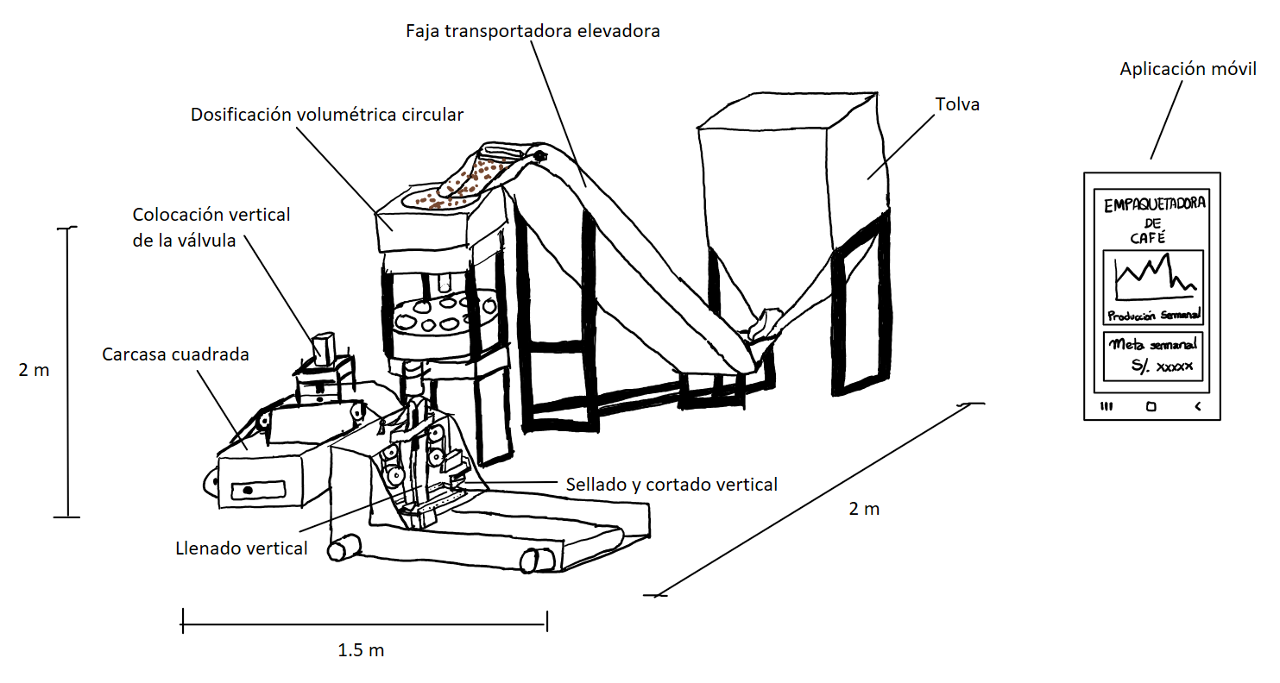

1. Detalle de Tolva

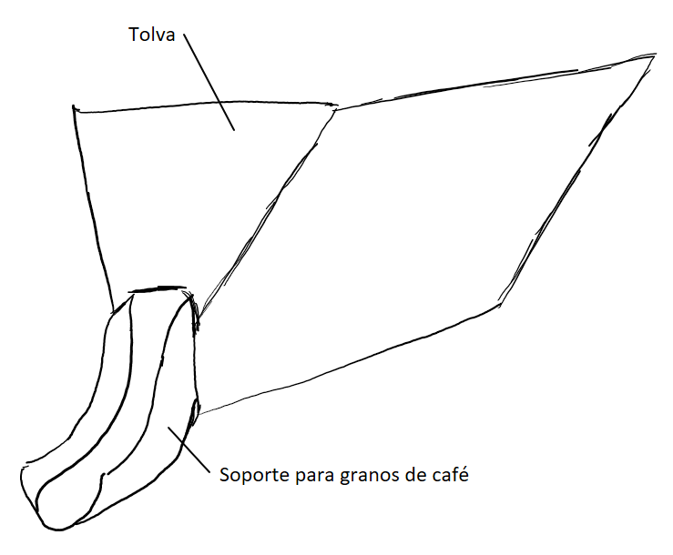

1. Detalle de Faja Elevadora

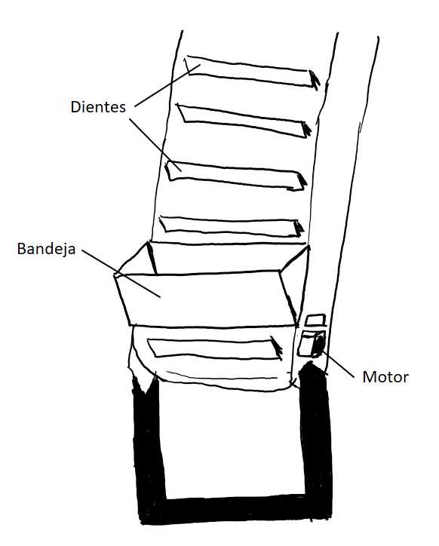

1. Detalle de Dosificador Volumétrico

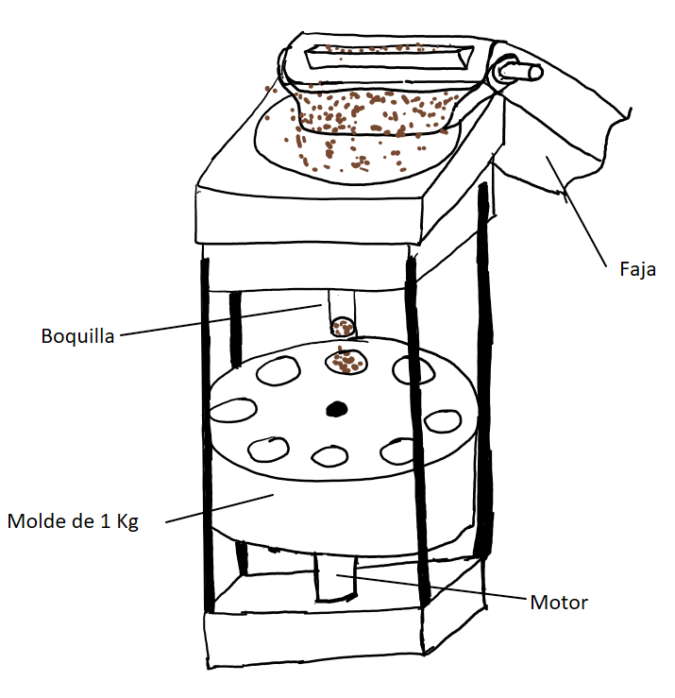

1. Detalle de Colocación de Válvulas

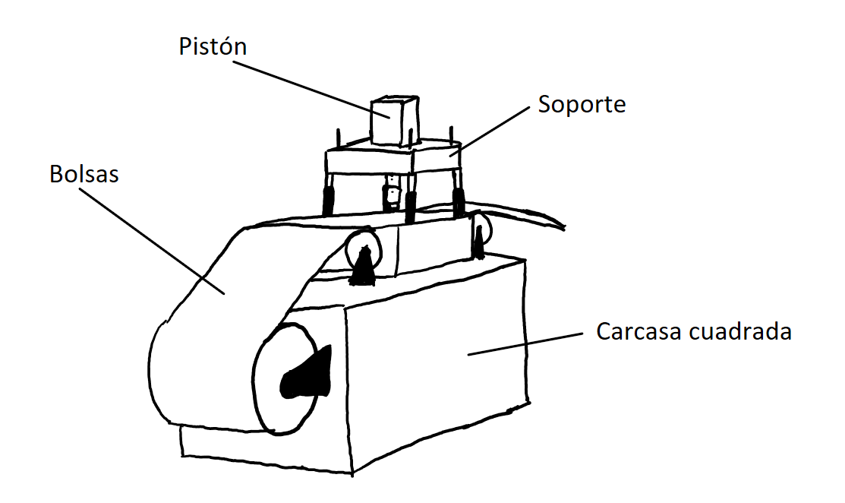

* **Concepto de solución 2**

La solución consiste en una tolva que almacena los granos, los cuales son trasladados mediante una banda transportadora que separa los granos cada 1 kg mediante una tarjeta de dosificación, para luego pasar a llenar la bolsa que será sellada y cortada para después pasar por un sensor que cuente la cantidad de bolsas. Las bolsas vienen enrolladas, pasando primero por un colocador horizontal de la válvula desgasificadora, para luego pasar en el formador de la bolsa que será llenada. La interfaz consta de una aplicación para PC. Los componentes electrónicos en esta solución serán almacenados en una carcasa cuadrada metálica. Asimismo, los sensores y actuadores a elegir son de bajo costo para que el proyecto final pueda ser accesible para los productores independientes. El bosquejo de la solución puede ser observado en la Figura 88.

1. Segundo Concepto de Solución

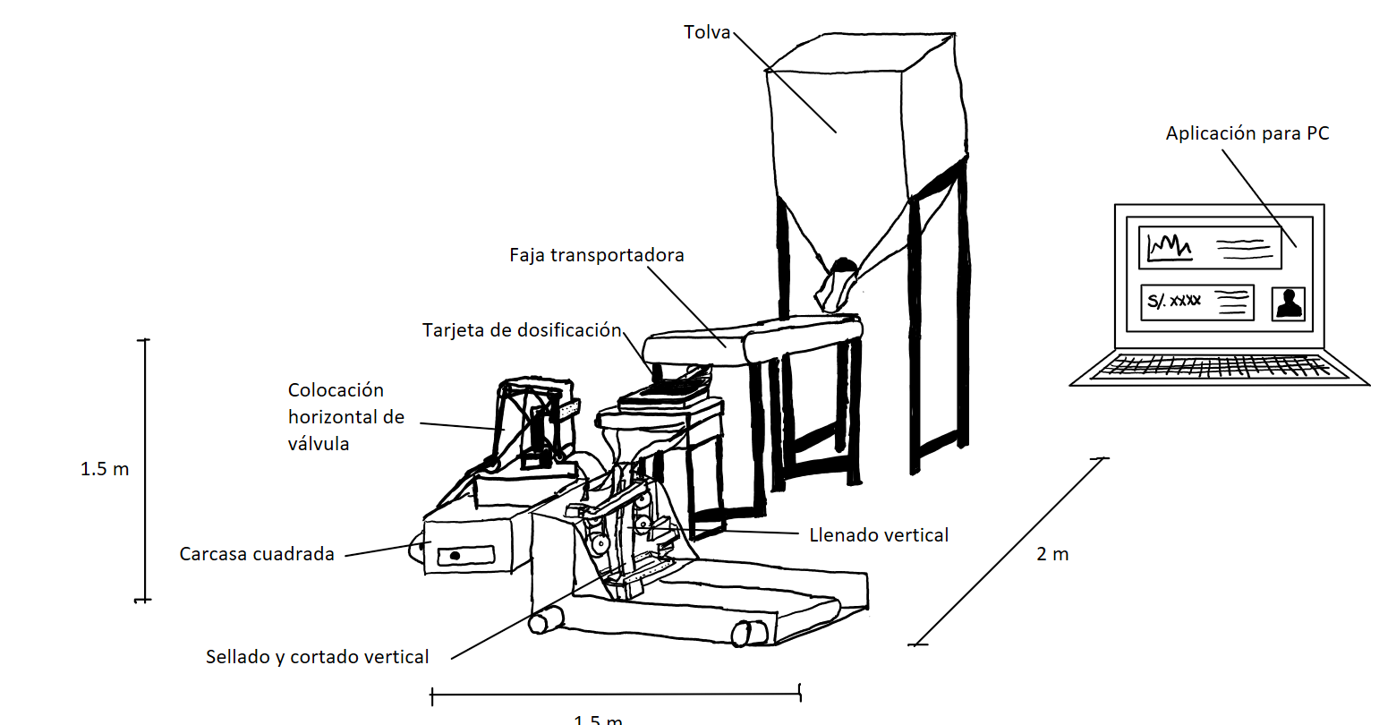

1. Detalle de Tolva

**

1. Detalle de la Faja Transportadora

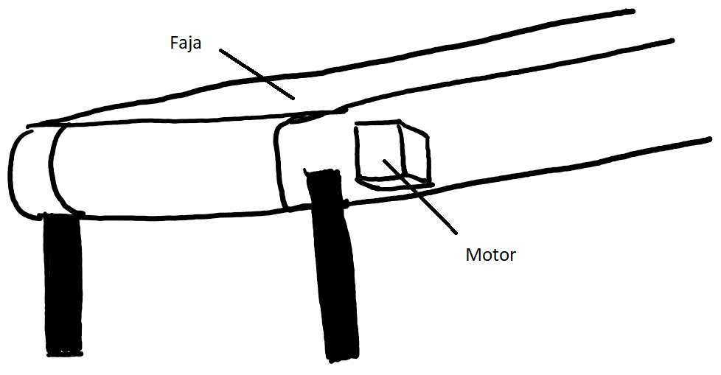

* **Concepto de solución 3**

La solución consiste en un cilindro que almacena los granos, los cuales son trasladados mediante una banda transportadora que separa los granos cada 1 kg mediante una dosificadora metálica, para luego pasar a llenar la bolsa que será sellada y cortada para después pasar por un sensor que cuente la cantidad de bolsas. Las bolsas vienen enrolladas, pasando primero por un colocador vertical de la válvula desgasificadora, para luego pasar en el formador de la bolsa que será llenada. La interfaz consta de una aplicación móvil. Los componentes electrónicos en esta solución serán almacenados en una carcasa cuadrada metálica. Asimismo, los sensores y actuadores a elegir son de bajo costo para que el proyecto final pueda ser accesible para los productores independientes. El bosquejo de la solución puede ser observado en la Figura 91.

1. Tercer Concepto de Solución

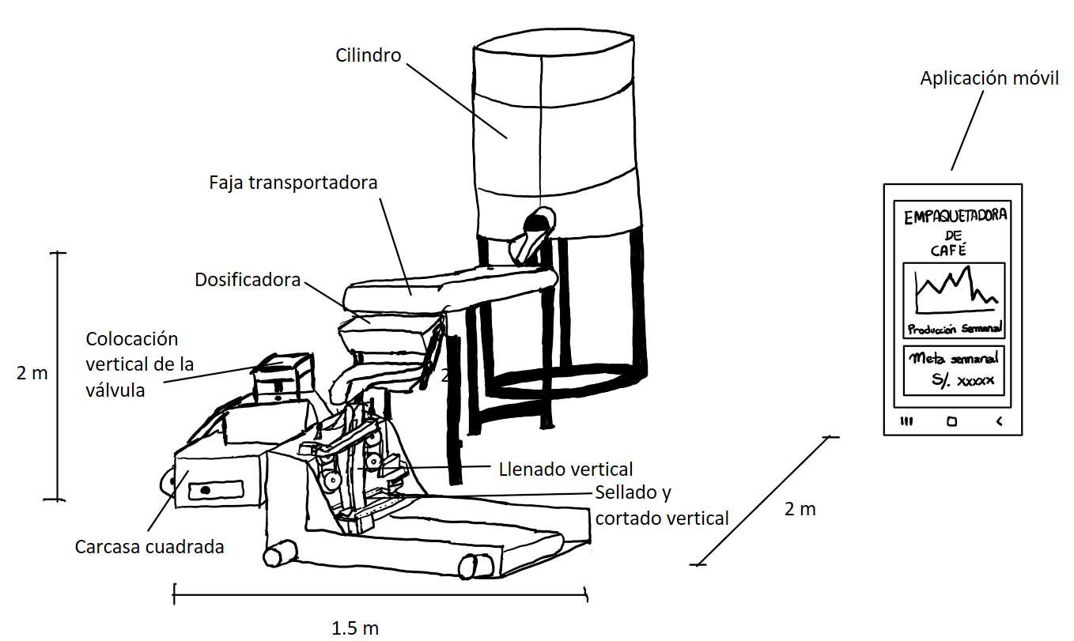

1. Detalle de Cilindro

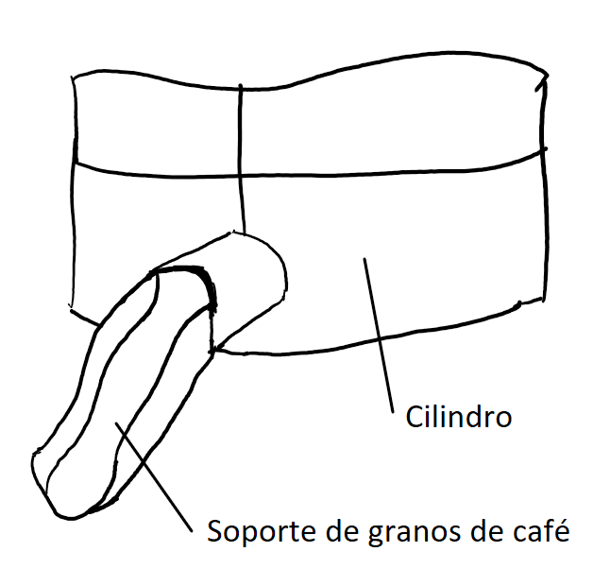

1. Detalle de la faja transportadora

**

* **Concepto de solución 4**

La solución consiste en una tolva que almacena los granos, los cuales son trasladados mediante un tornillo sin fin que los deposita en un dosificador volumétrico circular, para luego pasar a llenar la bolsa que será sellada y cortada para después pasar por un sensor que cuente la cantidad de bolsas. Las bolsas vienen enrolladas, pasando primero por un colocador vertical de la válvula desgasificadora, para luego pasar en el formador de la bolsa que será llenada. La interfaz consta de una aplicación móvil. Los componentes electrónicos en esta solución serán almacenados en una carcasa cuadrada metálica. Asimismo, los sensores y actuadores a elegir son de bajo costo para que el proyecto final pueda ser accesible para los productores independientes. El bosquejo de la solución puede ser observado en la Figura 94.

1. Cuarto Concepto de Solución

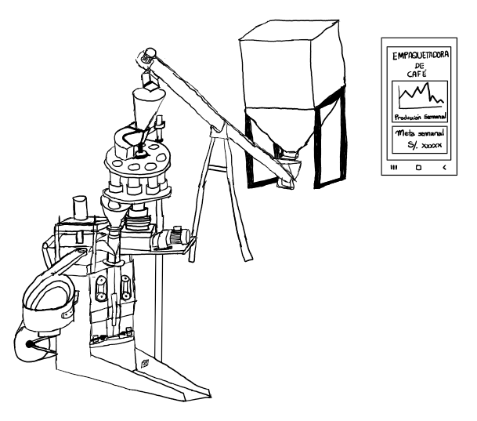

1. Detalle de la Tolva y el Tornillo sin Fin

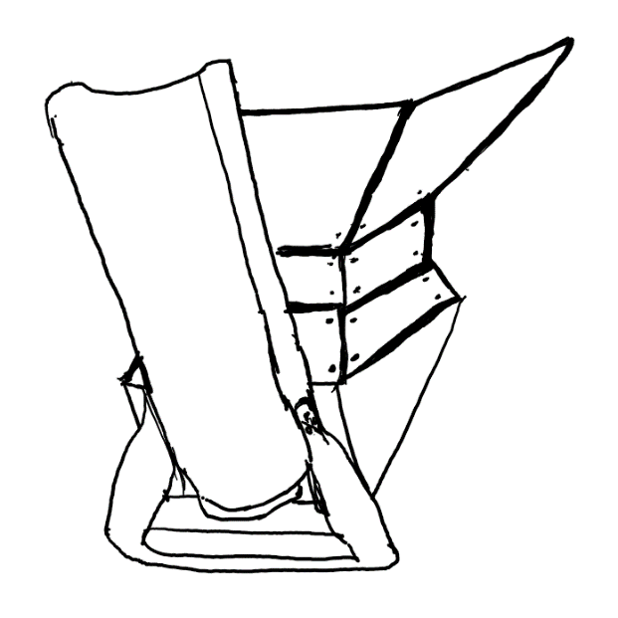

1. Detalle del motor de Tornillo sin Fin y vaciado al dosificador

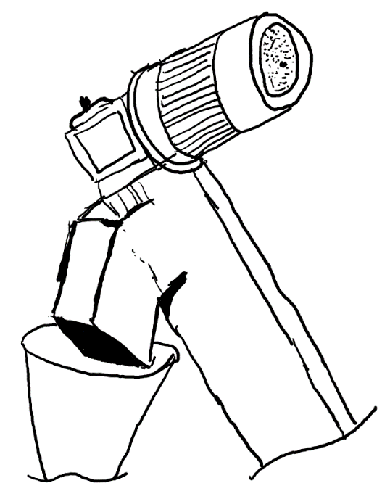

1. Detalle del dispensador de válvulas desgasificadoras

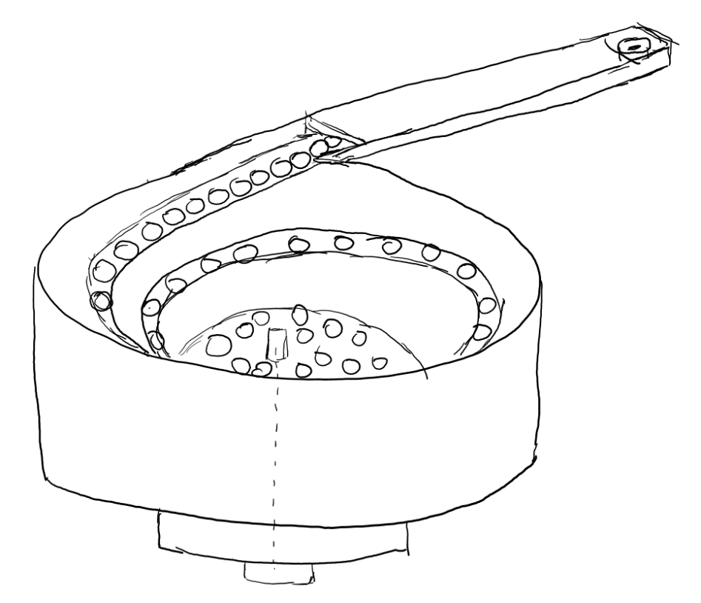

1. Detalle de la transmisión con el Tornillo sin Fin

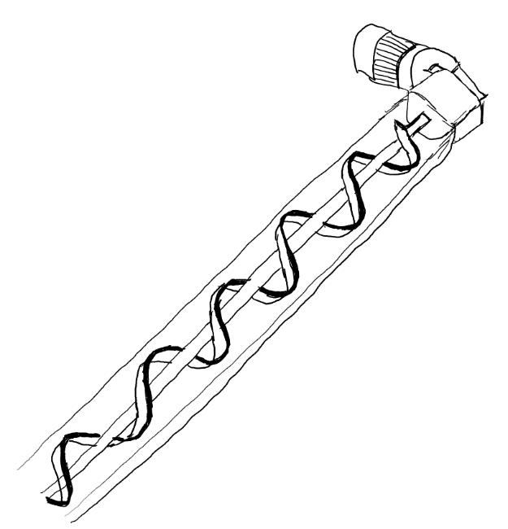

1. Detalle del dispensador de bolsas

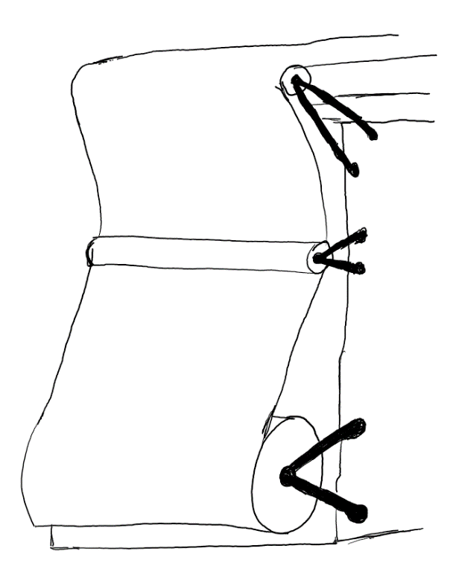

## ANEXO J

**Evaluación técnica**

En cuanto a la evaluación técnica, se consideraron los siguientes cinco criterios con pesos entre 1 y 4, descritos a continuación.

* **Autonomía:** Eficiencia del sistema sin necesidad de intervención de operadores. Se le asignó un grado de importancia de 3, ya que esto define que el sistema sea totalmente automatizado o no.
* **Robustez:** Este criterio hace referencia a la robustez de la parte mecánica del sistema, como resistencia de la estructura a fallas por pandeo, fatiga, torsión o flexión. Se le asignó un grado de 1, ya que el sistema es estático, por lo que la exigencia a resistir vibraciones de gran magnitud no es tan alta.
* **Facilidad de uso:** Facilidad de interactuar con el control del sistema y la visualización de información en la interfaz a distancia e interpretarla. Se le otorgó un grado de 3, ya que como es parte de los requerimientos, la interfaz debe ser entendible.
* **Facilidad de mantenimiento:** Complejidad del mecanismo para realizar mantenimiento. Se le otorgó un grado de 2 debido a que el mantenimiento no es una actividad recurrente.
* **Eficiencia en el dosificado de granos:** Este criterio hace referencia a la eficiencia de los métodos de dosificación de 1 kg de granos medidos con un sensor de peso. Se le otorgó el grado de 4 pues es una de las funciones principales para la eficiencia del sistema.

1. Evaluación técnica de las tres propuestas de solución

|  |  |  |  |  |  |  |  |  |  |  |  |
| --- | --- | --- | --- | --- | --- | --- | --- | --- | --- | --- | --- |
| Evaluación técnica | | | | | | | | | | | |
| Criterio técnico | (0-4) | Sol 1 | | Sol 2 | | Sol 3 | | Sol 4 | | Sol Ideal | |
| g | p | gp | p | gp | p | gp | p | gp | p | gp |
| Autonomía | 3 | 3 | 9 | 3 | 9 | 3 | 9 | 3 | 9 | 4 | 12 |
| Robustez | 1 | 2 | 2 | 3 | 3 | 3 | 3 | 3 | 3 | 4 | 4 |
| Complejidad de la máquina | 3 | 2 | 6 | 2 | 6 | 3 | 9 | 2 | 6 | 4 | 12 |
| Transportabilidad | 3 | 2 | 6 | 3 | 9 | 3 | 9 | 3 | 9 | 4 | 12 |
| Facilidad de uso | 3 | 3 | 9 | 2 | 6 | 3 | 9 | 3 | 9 | 4 | 12 |
| Facilidad de mantenimiento | 2 | 1 | 2 | 2 | 4 | 3 | 6 | 2 | 4 | 4 | 8 |
| Eficiencia en el dosificado de granos | 4 | 3 | 12 | 2 | 8 | 1 | 4 | 3 | 12 | 4 | 16 |
| Sumatoria | |  | 46 |  | 45 |  | 49 |  | 52 |  | 76 |
| **xi** | |  | 0,605 |  | 0,592 |  | 0,645 |  | 0,684 |  | 1 |

Fuente: Elaboración propia

* **Justificación de los puntajes asignados en la evaluación técnica**

**Solución 1**

* Se le asignó un puntaje de 3/4 en autonomía ya que, debido a que el sistema necesita ser alimentado con los granos de café por los operarios, no es completamente autónomo.
* Se le asignó un puntaje de 2/4 en robustez ya que el sistema posee patas largas y delgadas que pueden fragilizar la estructura.
* Se le asignó un puntaje de 2/4 en complejidad de la máquina, ya que el sistema de dosificación es mucho más demandante con respecto a los otros tipos de dosificación.
* Se le asignó un puntaje de 2/4 en transportabilidad, ya que la faja elevadora ocupa mucho espacio, además, el sistema de dosificación es mucho más grande que los demás sistemas.
* Se le asignó un puntaje de 3/4 en facilidad de uso, ya que el sistema solo cuenta con un botón de encendido, además de que la interfaz por el aplicativo móvil es entendible para el usuario.
* Se le asignó un puntaje de 1/4 en facilidad de mantenimiento, debido a que las piezas serán un tanto complicadas de desmontar por su disposición y altura.
* Se le asignó un puntaje de 3/4 en eficiencia en el dosificado de granos debido a que su dosificador es volumétrico, por lo que será muy acertado.

**Solución 2**

* Se le asignó un puntaje de 3/4 en autonomía ya que, debido a que el sistema necesita ser alimentado con los granos de café por los operarios, no es completamente autónomo.
* Se le asignó un puntaje de 3/4 en robustez ya que el sistema posee patas no tan largas, las cuales no están a grandes alturas, y delgadas que pueden fragilizar la estructura.
* Se le asignó un puntaje de 2/4 en complejidad de la máquina, ya que el sistema de ubicación de las válvulas desgasificadoras es más complicado que los anteriores.
* Se le asignó un puntaje de 3/4 en transportabilidad, ya que los componentes no son muy grandes, por lo que permite y facilita la movilidad de un lugar a otro.
* Se le asignó un puntaje de 2/4 en facilidad de uso, ya que el sistema solo cuenta con un botón de encendido, además de que la interfaz por el aplicativo para PC es entendible, pero puede dificultarse para el usuario que no sabe cómo manejar una computadora.
* Se le asignó un puntaje de 2/4 en facilidad de mantenimiento, debido a que las piezas serán un tanto complicadas de desmontar por su disposición, aunque no estén a una gran altura.
* Se le asignó un puntaje de 2/4 en eficiencia en el dosificado de granos debido a que se realiza con una tarjeta de dosificación, por lo que no será tan acertado como la dosificación volumétrica.

**Solución 3**

* Se le asignó un puntaje de 3/4 en autonomía ya que, debido a que el sistema necesita ser alimentado con los granos de café por los operarios, no es completamente autónomo.
* Se le asignó un puntaje de 3/4 en robustez ya que el sistema posee patas no tan largas, las cuales no están a grandes alturas, y delgadas que pueden fragilizar la estructura.
* Se le asignó un puntaje de 3/4 en complejidad de la máquina, ya que el sistema de dosificación es menos complicado.
* Se le asignó un puntaje de 3/4 en transportabilidad, ya que el sistema es modular y permite desarmar sus componentes.
* Se le asignó un puntaje de 3/4 en facilidad de uso, ya que el sistema solo cuenta con un botón de encendido, además de que la interfaz por el aplicativo móvil es entendible para el usuario.
* Se le asignó un puntaje de 3/4 en facilidad de mantenimiento, debido a que las piezas serán menos complicadas de desmontar por su disposición y altura.
* Se le asignó un puntaje de 1/4 en eficiencia en el dosificado de granos debido a que se realiza con una banda dosificadora, por lo que no será tan acertado como la dosificación volumétrica.

**Solución 4**

* Se le asignó un puntaje de 3/4 en autonomía ya que, debido a que el sistema necesita ser alimentado con los granos de café por los operarios, no es completamente autónomo.
* Se le asignó un puntaje de 3/4 en robustez ya que el sistema posee una estructura unida, lo que lo hace más resistente.
* Se le asignó un puntaje de 2/4 en complejidad de la máquina, ya que el sistema de dosificación es mucho más demandante con respecto a los otros tipos de dosificación.
* Se le asignó un puntaje de 3/4 en transportabilidad, ya que el tornillo sin fin no es muy pesado, además, el sistema de dosificación es mucho más grande que los demás sistemas.
* Se le asignó un puntaje de 3/4 en facilidad de uso, ya que el sistema solo cuenta con un botón de encendido, además de que la interfaz por el aplicativo móvil es entendible para el usuario.
* Se le asignó un puntaje de 2/4 en facilidad de mantenimiento, debido a que puede ser desmontado fácilmente.
* Se le asignó un puntaje de 3/4 en eficiencia en el dosificado de granos debido a que su dosificador es volumétrico, por lo que será muy acertado.

**ANEXO K**

**Evaluación económica**

En cuanto a la evaluación económica, se consideraron los siguientes cinco criterios con pesos entre 1 y 4, descritos a continuación.

* **Costo total de componentes y materiales:** Hace referencia al costo de la materia prima para la fabricación y los componentes electrónicos y mecánicos utilizados.
* **Costo de fabricación:** Hace referencia al costo por los distintos procesos de mecanizado y ensamblaje.
* **Costo energético:** Hace referencia al costo de energía consumida por el sistema.
* **Costo de mantenimiento:** Entendido como el costo de mantenimiento preventivo.

1. Evaluación económica de las tres propuestas de solución

|  |  |  |  |  |  |  |  |  |  |
| --- | --- | --- | --- | --- | --- | --- | --- | --- | --- |
| Evaluación económica | | | | | | | | | |
| Criterio económico | (0-4) | Sol 1 | | Sol 2 | | Sol 3 | | Sol Ideal | |
| g | p | gp | p | gp | p | gp | p | gp |
| Costo total de componentes y materiales | 4 | 2 | 8 | 3 | 12 | 3 | 12 | 4 | 16 |
| Costo de fabricación | 3 | 3 | 9 | 1 | 3 | 3 | 9 | 4 | 12 |
| Costo energético | 4 | 3 | 12 | 3 | 12 | 3 | 12 | 4 | 16 |
| Costo de mantenimiento | 2 | 2 | 4 | 3 | 6 | 3 | 6 | 4 | 8 |
| Sumatoria | |  | 33 |  | 33 |  | 39 |  | 52 |
| **xi** | |  | 0.635 |  | 0.635 |  | 0.750 |  | 1 |

Fuente: Elaboración propia

* **Justificación de los puntajes asignados en la evaluación económica**

**Solución 1**

* Se le asignó un puntaje de 2/4 en el costo total de componentes y materiales debido a que los componentes a usar pueden conseguirse nacionalmente, ya que son de uso regular, pero son muchos en comparación con otras soluciones.
* Se le asignó un puntaje de 3/4 en costo de fabricación, ya que, el diseño de la estructura es un poco compleja, por lo que se abaratan los costos de fabricación.
* Se le asignó un puntaje de 3/4 en costo energético ya que contará con reguladores de voltaje para controlar el consumo.
* Se le asignó un puntaje de 2/4 en costo de mantenimiento ya que, si bien será fácilmente desmontable, la estructura no será de fácil acceso, por lo que aumentará los precios de mantenimiento.

**Solución 2**

* Se le asignó un puntaje de 3/4 en el costo total de componentes y materiales debido a que los componentes a usar pueden conseguirse nacionalmente, ya que son de uso regular.
* Se le asignó un puntaje de 1/4 en costo de fabricación, ya que, el diseño de la estructura es compleja debido a la colocación de la válvula, por lo que se aumentan los costos de fabricación.
* Se le asignó un puntaje de 3/4 en costo energético ya que contará con reguladores de voltaje para controlar el consumo.
* Se le asignó un puntaje de 3/4 en costo de mantenimiento ya que, la estructura será de fácil acceso, por lo que disminuirán los precios de mantenimiento.

**Solución 3**

* Se le asignó un puntaje de 3/4 en el costo total de componentes y materiales debido a que los componentes a usar pueden conseguirse nacionalmente, ya que son de uso regular.
* Se le asignó un puntaje de 3/4 en costo de fabricación, ya que, el diseño de la estructura es un poco compleja, por lo que se abaratan los costos de fabricación.
* Se le asignó un puntaje de 3/4 en costo energético ya que contará con reguladores de voltaje para controlar el consumo.
* Se le asignó un puntaje de 3/4 en costo de mantenimiento ya que, la estructura será de fácil acceso, por lo que disminuirán los precios de mantenimiento.

**Solución 4**

* Se le asignó un puntaje de 3/4 en el costo total de componentes y materiales debido a que los componentes a usar pueden conseguirse nacionalmente, ya que son de uso regular.
* Se le asignó un puntaje de 3/4 en costo de fabricación, ya que, el diseño de la estructura es un poco compleja, por lo que se abaratan los costos de fabricación.
* Se le asignó un puntaje de 3/4 en costo energético ya que contará con reguladores de voltaje para controlar el consumo.
* Se le asignó un puntaje de 2/4 en costo de mantenimiento ya que, si bien será fácilmente desmontable, la estructura no será de fácil acceso, por lo que aumentará los precios de mantenimiento.